Фонопедический метод развития голоса В.В.Емельянова

Данная методика является подготовительной, вспомогательной и фонопедической по отношению к вокальной педагогике как целостному процессу воспитания певца-музыканта и адресована, прежде всего, тем, чьи голосовые данные не позволяют успешно обучаться традиционными методами.
Критерии технологии академического оперно-концертного пения.
Основным общим критерием является преобладание стационарности в положении голосового аппарата и стационарных процессов в его функционировании, сокращение времени, затрачиваемого на переходные процессы до минимума. Все нижеследующие частные критерии расшифровывают общий, организовывают самонаблюдение и самоанализ певца, концентрируют внимание на конкретных частях голосового аппарата и конкретных голосообразующих процессах.
Гортань
- Сохранение колебательного процесса голосовых складок (непрерывность фонации) при интонировании интервала на гласном, или на последовательности гласных, или со звонкими и сонорными согласными. Отсутствие «придыхания» между соединяемыми тонами и гласными, принцип «сирены», глиссандо, портаменто, реализуемого незаметно для слушателя.
- Независимость режима работы гортани (регистра) от высоты тона (произвольное управление регистровой механикой).
- Независимость режима работы гортани (регистра) от силы тона. Произвольное управление динамикой тона в допустимых физиологических и акустических пределах с сохранением избранного режима работы гортани (регистра).
- Независимость силы тона от его высоты.
- Независимость силы тона от его продолжительности.
- Независимость силы тона от объема и формы гласного.
- Независимость режима работы гортани (регистра) от объема и формы гласного.
- Прекращение фонации вдохом.
Рупор
- Взаимонезависимость движений артикуляционной мускулатуры.
- Сохранение формы рупора при изменении высоты тона, т.е. при интонировании интервала на гласном. Сохраняются неизменными только наблюдаемые и управляемые компоненты рупора (челюсть, губы, передняя часть языка, лицевая мускулатура). Изменения рупора при изменении высоты тона обязательно происходят на уровне саморегуляции. Эти изменения либо не осознаются, либо осознаются через сопутствующие внбро-, баро- и проприоощущения.
- Установка объема и формы гласного до начала фонации и до произнесения предшествующего согласного.
- Сохранение объема гласного в момент прекращения фонации. В момент прекращения звука рот не должен закрываться.
- Независимость формы и объема гласного от продолжительности тона: в течение всей длительности тона гласный должен выдерживаться в одних объеме и форме.
- Независимость формы и объема гласного от высоты тона на нижнем и среднем участках диапазона (имеются в виду наблюдаемые и управляемые компоненты - см. п. 2).
- Независимость формы и объема гласного от силы тона: гласный не должен изменяться в процессе крещендо и диминуэндо (также имеются в виду наблюдаемые и управляемые компоненты).
- Сохранение специально найденного оптимального объема гласного при крещендо и диминуэндо на неизменной высоте тона - «филирование».
- Сведение к минимуму различий укладов гласных. Минимализация артикуляторных движений с повышением тона. Переход в верхнем участке диапазона к артикуляции на базе нейтрального гласного. Певческий тон существует вне гласных, но ему может быть придана форма того или иного гласного минимальным артикуляционным действием. Певческий гласный, возникающий на базе певческого тона в результате такого минимального действия, фонетически и акустически очень сильно отличается от своего речевого аналога. Это отличие увеличивается с повышением тона. Восприятие семантики вокальной речи происходит по другим законам в сравнении с речью разговорной. Артикуляция гласных разных языков существенно различается в разговорном речевом потоке. В академическом пении гласные практически одинаковы на всех языках.
Вибрато
- Произвольная управляемость частоты и амплитуды вибрато. Использование этой управляемости для реализации стилистических особенностей вокальной музыки как фактора эмоциональной выразительности певческого тона.
- Неучастие видимых частей артикуляционной мускулатуры в пульсации вибрато. (Отсутствие тряски челюсти и/или языка синхронно с пульсацией вибрато).
- Сохранение неподвижности видимой части гортани, ее неучастие в пульсации вибрато. (0тсутствие вертикальных колебаний гортани синхронно с пульсацией вибрато).
- Интенсивность пульсации внутренней дыхательной мускулатуры как генератора вибрато, достаточная для отражения этой пульсации на нижнем участке брюшной стенки, и/или на боках, и/или в нижней части спины, и/или в промежности (в зависимости от индивидуальных особенностей и интенсивности тона). Этот критерий действует на координационно-тренировочном этапе - обязательно, а далее - индивидуально в зависимости от высоты и интенсивности тона.
- Независимость частоты и амплитуды вибрато от высоты тона. В верхнем участке диапазона допускается небольшое уменьшение частоты и изменение амплитуды (уменьшение и увеличение), малозаметное для слушателя, но контролируемое исполнителем.
- Независимость частоты и амплитуды вибрато от продолжительности тона. Равномерные и одинаковые пульсации вибрато от момента атаки тона или произнесения слога до снятия тона или до следующей согласной, т.е. в течение всей длительности тона.
- Независимость частоты и амплитуды вибрато от объёма и формы гласного.
- Сохранение характеристик вибрато при переходе с гласного на гласный.
- Сохранение характеристик вибрато при переходе с тона на тон на одном гласном и со сменой гласных.
- Независимость характеристик вибрато от предыдущих и последующих согласных.
- Сохранение характеристик вибрато в процессе изменений метроритмической структуры мелодии. Если абсолютная продолжительность тона позволяет возникнуть пульсации вибрато, т.е. вибрато «успевает сработать», его параметры должны сохраняться независимо от нотного обозначения относительной длительности: четверть, восьмая, шестнадцатая...
Дыхание
- Короткий бесшумный вдох ртом или одновременно носом и ртом (второе - предпочтительнее).
- Независимость положения грудной клетки от движений мышц живота. Поднятая и расширенная неподвижная грудная клетка при подвижной стенке живота.
- Сохранение поднятого и расширенного положения грудной клетки при изменении высоты и силы тока.
- Реакция низа брюшной стенки на произнесение согласных и на атаку гласных.
- Пульсирующая реакция низа брюшной стенки на пульсации вибрато, (см. п.3.4.).
- Независимость уровня активности фонационного выдоха от изменений высоты тона (движение мелодии).
Согласные
- Сохранение силы тона перед произнесением согласного и после его произнесения.
- Сохранение формы и объема гласного перед... и после...
- Сохранение характеристик вибрато перед... и после...
- Сохранение активности фонационного выдоха перед .. и после . при минимальном времени прерывания выдоха произносительными движениями.
- Произнесение звонких и сонорных согласных на высоте тона последующего гласного.
- Сравнимость звонких и сонорных согласных по интенсивности звучания с гласными.
- Сравнимость глухих согласных по затрате дыхательных и артикуляторных усилий со звонкими и сонорными согласными и с гласными.

Интервалы и гласные
Спецификой связного "кантиленного" пения в академическом вокальном искусстве является глиссированное, скользящее соединение ступеней в интервалах, отсутствие "придыхания" между ступенями интервалов или гаммы. Этот способ соединения ступеней может быть заметен для слухового внимания аудитории и тогда воспринимается как "подъезд" или "портаменто", а может быть незаметен и тогда воспринимается как кантилена. Для освоения этой технологии необходимо длительное время осваивать глиссирующий способ соединения ступеней, постепенно сокращая время глиссирования.
Соединение гласных или переход от одного гласного к другому производится противоположным способом: быстрым, резким. Но для понимания сути этой технологии необходимо принять следующую непривычную идею: ПЕВЧЕСКИЙ ТОН СУЩЕСТВУЕТ ВНЕ ГЛАСНОГО, примерно так же, как вне гласного существует тон любого музыкального инструмента. Но тон, например, трубы, может быть видоизменён с помощью сурдины и так называемой "квакушки" вплоть до имитации гласного. Примерно в этом суть специфики фонетики академического пения: певческий тон не должен меняться от изменения гласных. Такой способ певческого произношения назовём условно "МАСКИРОВОЧНОЙ АРТИКУЛЯЦИЕЙ". Этот термин обозначает, что певческий тон, который существует вне гласного, определёнными точными наблюдаемыми и управляемыми движениями артикуляционной мускулатуры "маскируется" под требуемый гласный. Но при этом сохраняются все тембральные качества тона.

Разборчивость в академическом пении: произнесение согласных
Согласные в академическом пении отличаются от гласных, в основном, энергетическими затратами и точной фиксацией момента произнесения во времени развития музыкальной ткани.
Критерий энергетики формулируется как сравнимость дыхательных усилий с усилиями, необходимыми для фонации гласных. Глухие согласные произносятся по этому критерию, а звонкие и сонорные по критерию произнесения на высоте тона последующего гласного. КРИТЕРИИ ТЕХНОЛОГИИ АКАДЕМИЧЕСКОГО ПЕНИЯ - ИНСТРУМЕНТ САМОКОНТРОЛЯ И САМОАНАЛИЗА В ПРОЦЕССЕ ИСПОЛНЕНИЯ.
Упомянутые критерии являются словесной моделью, описывающей соотношение стационарных и переходных процессов в пении, различия этих соотношений по сравнению с речью. Критерии описывают динамику, фонетику, дыхание, регистры. Критерии являются рабочим языком общения в процессе обучения пению при оценке эстетических качеств певческого процесса, в отличие от процесса голосообразования.

Роль вокализов в ежедневном тренажном и творческом алгоритме
Вокализы - способ торможения речевого двигательного стереотипа, создания инерции постоянного акустического объёма и инерции фонационного выдоха. Вокализы являются абстрактной моделью реального певческого исполнительского процесса без конкретного, поэтического или прозаического текста. На вокализах происходит тренаж исполнительских навыков связи творческой актёрской фантазии, разных сценических самочувствий, действий и отношений с музыкальным текстом вокализов, разными приёмами технологии голосообразования, разным темпо-ритмом существования и исполнения и разной динамикой и тембральными красками голоса.
Принципы фонопедического подхода и фонопедического метода:
1. Первый принцип состоит в рассмотрении трех уровней голосовой активности:
- доречевого (кашель, чихание, выдувание, плачь, шип, рычание, гудение, крик, смех, вой, писк и т.п.);
- речевого (обычная речь, напевание, речь громкая, пение фольклорное, эстрадное, исполнение рок-музыки);
- певческого (профессиональная сценическая или ораторская речь).
Уровни голосовой активности выступают в виде диалектической триады. Речевой уровень, представляющий собой вторую сигнальную систему, есть отрицание доречевого, а певческий - отрицание речевого, т.е. отрицание отрицания. Последний можно рассматривать также как возврат к доречевому на более высоком витке диалектической спирали, ибо, с точки зрения физиологии и акустики, певческий уровень есть не что иное, как голосовые сигналы доречевой коммуникации.
2. Второй принцип - формирование сложного певческого двигательного навыка на операционном уровне - в полном виде выглядит так: навык складывается из элементарных двигательных операций, каждая из которых абсолютно доступна любому человеку. Если навыка от природы нет, т.е. нет певческого голоса, то певческий навык в его "черновом", технологическом, виде может быть постепенно сформирован путем синтеза элементарных операций.
3. Голосовой аппарат - саморегулирующаяся система. Поэтому третьим принципом будем считать соотношение управления и регуляции. Во время пения непрерывно происходит сопоставление воспринимаемого акустического результата с регулировочным образом своего голоса как представлением об оптимальном субъективном звучании.
Чем же можно реально управлять, т.е., проще говоря, двигать, непрерывно ощущая и контролируя процесс движения? Мышцами лица: губами, принимающими участие в артикуляции, мышцами щек, жевательной мускулатурой: нижней челюсти, языком, с помощью которого можно поднимать и опускать гортань (но нужно ли - другой вопрос!).
Ну, а как же дыхание? Иногда вокальные педагоги говорят: дыханием нельзя управлять, но его можно ощущать. Вот, пожалуй, самая разумная позиция. Добавим: дыхание можно и нужно тренировать только вместе с голосом.
Таким образом, жизнеобеспечивающее дыхание подчиняется и управлению и регуляции. Мы можем задержать его произвольно, ускорить темп, увеличить или уменьшить глубину вдоха, скорость и интенсивность выдоха, словом, делать то, что необходимо при пении. Мы даем волевой импульс - задание: задержать дыхание, а дальше начинает действовать регуляция. Правда, природа поставила ограничения: мы можем задерживать дыхание лишь до определенного момента, пока не включится автоматическая защита организма от кислородного голодания. Таков принцип подхода к голосовому аппарату как к саморегулирующейся системе.
4. Четвертый принцип - принцип однородных действий при обучении пению - заключается в многократном выполнении простейших операций, в ходе которых голосовой аппарат как саморегулирующаяся система автоматически находит оптимум, одновременно тренируя соответствующие мышечные системы. Один из первых примеров научного осознания этого принципа в вокальной педагогике разработал А. В. Яковлев. Начальный этап работы с вокалистом, в том числе и по исправлению дефектов певческого голосообразования, автор строит на многократном повторении стаккато в нижнем участке диапазона.
5. Принцип наблюдаемости - визуальной и осязательной.
6. Принцип самоимитации: повторение не чужого звука, воспринимаемого только слухом, а своего, со всем комплексом вокально-телесных ощущений (вибро-, баро- и проприорецепция).
7. Принцип эстетического негативизма: пение нарочито некрасивым голосом с целью переноса внимания с контроля тембра на контроль вибро-, баро-, проприорецепции и фонетики.

Координационно-тренировочный этап
Координационно-тренировочный этап содержит в себе:
— создание материальной базы, инструмента для решения музыкальных задач;
— осознание действий мышц, участвующих в голосообразовании (прямое осознание скелетной и лицевой мускулатуры, косвенное - внутренней дыхательной, гортанной, глоточной - через вибро-, баро- и проприорецепцию, через близлежащие взаимодействующие группы мышц, представленные в сознании);
— осознание ощущений вибрации, давления, действия мышц отдельно от восприятия звука своего голоса;
— осознание работы голосового аппарата в разных режимах (регистрах) через разные ощущения;
— осознание связи этих разных режимов с разными тембрами и разной силой голоса;
— осознание связи действия разных режимов работы голосового аппарата с разными участками диапазона;
— осознание связи действия разных режимов работы голосового аппарата, разных тембров и разной силы голоса с разными энергетическими затратами;
— формирование связи представлений о разных режимах работы голосового аппарата с разными объемно-пространственными и эмоционально-образными представлениями;
— формирование связи всего предыдущего со слуховыми представлениями о высоте отдельных тонов и об интервалах;
— формирование навыков выбора режима работы гортани, оптимального для реализации слухового представления о высоте тона;
— формирование навыков выбора энергетических затрат, оптимальных для реализации слухового представления о высоте тона;
— формирование навыков выбора режимов гортани или их последовательности, оптимальных для реализации слухового представления об интервале;
— формирование навыков выбора оптимальных энергетических затрат для реализации слухового представления об интервале, его ширине, преодолении этой ширины;
— дозированную тренировочную нагрузку на разные группы мышц, участвующих в голосообразовании, имеющую целью устранение неравномерности развития и подготовку к решению звуковысотных, динамических и тембровых задач, которые могут возникнуть в музыкальных произведениях.

Показатели певческого голосообразования
Этой условной категорией будем называть некоторый комплекс признаков, отличающих академическое певческое голосообразование от обычного, применяемого в бытовой разговорной речи. Необходимым и достаточным условием первого приближения к академическому певческому тону является наличие четырех показателей:
— целесообразное использование режимов работы гортани или регистров;
— голосообразующий (фонационный) выдох, многократно превышающий по длительности и интенсивности речевой и жизнеобеспечивающий;
— певческое вибрато и произвольное управление его параметрами: частотой и амплитудой;
— специфическая певческая акустика ротоглоточных полостей, специфическая артикуляция, существенно отличающаяся от речевой.
Под целесообразным использованием режимов работы гортани (регистров) будем понимать соотношение звуковысотности или диапазона и использование того или иного регистра, в зависимости от возраста и пола поющих. Применительно к академическому пению предлагается такая схема.
Детский и женский голос (детский - мальчики и девочки) в употребительном диапазоне:
— от фа-соль малой октавы до ре-ми первой, но не выше - «грудной» режим;
— от ми-фа первой до ля-си второй - «фальцетный» режим;
— от ля-си второй до ми-фа третьей и выше - может быть «свистковый» режим, но это сольный вариант.
Мужской голос:
— независимо от типа (бас, баритон, тенор) весь диапазон, употребляемый в современном хоровом и сольном пении (приблизительно, от ДО большой до ДО второй октавы в реальном звучании), исполняется «грудным» режимом в его разных модификациях, по-разному именуемых в разных школах, традициях и системах;
— независимо от типа голоса может быть использован «фальцетный» режим преимущественно в первой октаве как специфическая «краска» в нюансе пиано и пианиссимо или для имитации женского голоса;
— независимо от природного типа голоса мужчиной-вокалистом может быть использован «фальцетный» режим как основной рабочий для пения по женской модели сопрано и меццо-сопрано. Такой голос так и называется «мужское сопрано», «мужское меццо-сопрано» или «контртенор». Диапазон и включение «грудного» и «фальцетного» режимов полностью совпадает с женской моделью академического пения.
Второй показатель, формулируемый как активный фонационный выдох, в первом приближении имеет отношение к силе тона или, научно говоря, - «интенсивности звукового давления», что субъективно воспринимается как громкость.
Сила тона находится в прямой связи с силой подскладочного давления, а проще - с силой выдоха. Установлено, но менее известно, правда, и более точное явление: у одного и того же вокалиста качество певческого тона тем выше, чем больше воздуха проходит через его гортань за единицу времени и чем, следовательно, выше скорость протекания воздуха. Как этот выдох развивать, чему и как в этом процессе можно учиться - будет рассмотрено подробно.
Певческое вибрато и тем более управление им является в педагогике пения наиболее запретной «зоной» и считается чем-то непознаваемым. В то же время в инструментальной педагогике на целом ряде инструментов выработка вибрато, хотя иногда и под другими названиями, например, «вибрация» у смычковых струнных, обязательно входит в программу определенных этапов обучения.
Для профессионального вокалиста вопрос его колористических возможностей и тембрального соответствия разным стилям во многом определяется умением регулировать частоту и амплитуду вибрато, делая голос более или менее совпадающим по тембру с разными инструментами или, наоборот, ярко выделяющимся.
Решающим показателем, выделяющим академических вокалистов из певцов других, неакадемических жанров, является особая специфическая форма ротоглоточного рупора, выражающаяся в особом специфическом способе формирования гласных и особом способе произнесения согласных.
Распознавание вокальной речи в академическом пении происходит по законам, существенно отличающимся от законов распознавания обыденной разговорной речи и неакадемических жанров пения.
Наиболее сложной задачей обучения пению и является нахождение тончайшего баланса между «неестественной», в принципе, формой гласных в академическом пении и необходимостью сделать эту неестественность незаметной для слушателя, сделать ее воспринимаемой как естественную. «Искусство - быть искусным в искусственности». Этот афоризм как нельзя более точно определяет задачу академического вокала.

Критерии отбора приемов, программ и упражнений ФМРГ
- Точность описания.
- Однозначность понимания.
- Безусловная выполнимость.
- Мгновенная результативность.
- Независимость эффективности от уровня одаренности и подготовленности обучаемого и учителя.
- Элементарность обучающих операций.
- Минимальный шаг двигательной программы.
- Контроль визуальный, осязательный и через качественные характеристики звука, минимально искажаемые субъективным восприятием поющего.
- Тренирующая дозированность.
Под мгновенной результативностью понимается, конечно же, не чудесное появление певческого голоса, а тот результат, который предусмотрен приемом: искомый режим работы гортани, или требуемая на данном этапе активность выдоха, или точные изменения ротоглоточного рупора.
Минимально искажается субъективным восприятием поющего частота и амплитуда вибрато и фонетика. Если поющий слышит шесть пульсаций вибрато в секунду, то и слушающий - столько же. Если для поющего размах вибрато полтона (по четверти тона вверх и вниз от основной высоты), то и для слушающего - так же. Если педагог поет гласную «А», то вряд ли ученик запоет «И». И уж, конечно, лучше один раз увидеть в зеркале свой кривой рот, чем сто раз слышать это от учителя. А если учителя не устраивают какие-либо вялые или зажатые мышцы ученика, то последнему надо просто их потрогать, и довериться не проприорецепции, которая еще не развита, а собственным пальцам, которые сразу же почувствуют вялость и перенапряжение.

Двигательный смысл приемов
Приемом будем называть организацию некоторых условий, не позволяющих издать звук привычным способом, т.е. только под влиянием слухового представления или регулировочного образа, если таковой уже имеется. (Обратите внимание: не позволяющих!)
Все многообразие упражнений может быть уложено всего в четыре приема, один из приемов, последовательность их или одновременное сочетание (комбинацию):
1) Речевой или певческий процесс начинается с атаки гласного либо произнесения согласного. Первый прием заключается в замене этой атаки непривычным неречевым, непевческим движением голосообразующей системы, при котором провоцируется искомый режим работы гортани, или стимулируется фонационный выдох, или вызывается певческое вибрато, или организуется рупор. В результате вносятся изменения в регулировочный образ.
2) Замена певческой или речевой атаки гласного введением дополнительного режима работы гортани регистра, располагающегося выше или ниже искомого. При переходе от дополнительного регистра к искомому срабатывает межрегистровый пороговый эффект. Он приносит в искомый регистр свойства и особенности дополнительного, и является условием саморегуляции голосообразующей системы. Меняется регулировочный образ.
3) Отключение какой-либо части управляемой мускулатуры (артикуляционной и внешней дыхательной). Цель: активизация и тренировка не управляемых произвольно (не представленных в сознании непосредственно) компонентов голосообразующей системы, участвующих в выполнении слухового задания. Провоцирование специфических вокально-телесных ощущений, связанных с действием этой мускулатуры. Коррекция регулировочного образа своего голоса введением в него представлений об этих ощущениях.
4) Инспираторная фонация (издавание звука во время вдоха). Цель: поиск режима работы гортани (штро-баса, фальцетного, свисткового), нереализуемого почему-либо обычным способом и другими приемами; осознание специфических вокально-телесных ощущений, вызываемых ею.

Дыхание
В науке есть разные взгляды на функцию органов дыхания и то, как она проявляется в пении. Часто эти взгляды доходят до взаимной противоположности с достаточно убедительной с обеих сторон аргументацией.
Убедительно следующее: весь опыт пения и вокальной педагогики, описывающий ощущения (!) певцов, связанные с дыханием, укладывается в сферу проявлений биологической активности, называемой экспульсивными актами (экс-«наружу» в данном случае) т.е. действиями, связанными с выведением наружу воздуха и слизи: кашель, чихание, сморкание, выплевывание, выдувание, зевание. То же самое можно сказать о голосовых сигналах доречевой коммуникации и непроизвольных голосовых реакциях. Ощущения, связанные с дыханием при издавании упомянутых звуков идентичны тому, о чем говорят и чему учат певцы.
Вопрос о количестве воздуха, необходимого для пения, весьма неоднозначен. С одной стороны, многие большие мастера говорят о пении на «малом дыхании», о пении не на избыточном, а на остаточном воздухе (воздухе, который остается в легких после обычного спокойного жизнеобеспечивающего выдоха). Говорят образно, что «ни одна частичка воздуха не должна выйти из гортани, не превратившись в звук». С другой стороны, многие певцы с большими голосами говорят о большом расходе воздуха, у многих певцов слышна утечка воздуха (характерная сипловатость, слышимая только вблизи). Имеются достоверные исследования, выводящие прямую зависимость качества певческого тона от количества и скорости воздуха, протекающего через голосовую щель в единицу времени. При подробном рассмотрении оказывается, что некоторые компоненты певческого тембра вообще могут быть образованы только аэродинамическим путем, т.е. в результате интенсивного движения потока воздуха через специально создаваемые сужения голосового тракта.
И еще информация к размышлению. На уровне здравого смысла очевидно, что средний человек может говорить, а профессионал может петь с насморком, тонзиллитом, фарингитом, даже ларингитом. Если воспалена трахея - в большинстве случаев голос пропадает, даже при здоровых голосовых складках и других лор-органах. Это уже наводит на мысль о важности трахеи (точнее - трахеобронхиального древа) для процесса голосообразования и не только как органа дыхания. Гипотеза о том, что трахея может играть и играет не только энергетическую (дыхательную) роль, но и генераторную (т.е. непосредственно голосообразующую), возникла давно, но в зарубежной литературе ее разработки не встречаются. У нас эта идея (фонационная функция трахеи) разрабатывается последовательно только в работах А.Н. Киселева (Санкт-Петербург).
Чтобы завершить теоретическую информацию о дыхании, рассмотрим еще один непривычный подход к соотношению работы дыхания и гортани. Мы привыкли к тому, что для того, чтобы издать звук, надо сомкнуть складки. Все наоборот! Сомкнутые складки - это только подготовка. Есть даже такое выражение: складки в «приведенном» (наверное, «в готовность») положении. Чтобы возник звук, складки должны разомкнуться. Когда складки отходят от линии смыкания (серединная линия) и пока они находятся в разомкнутом положении (фазы удаления, размыкания), из голосовой щели вырывается порция сгущенного подскладочным давлением в трахее воздуха и создает в ротоглоточном рупоре (и далее в пространстве) зону сгущения, которая является звуковой волной. Совершенно очевидно, даже без знания аэродинамики и акустики, что, чем дольше складки будут в разомкнутом положении, чем большая порция воздуха вырвется из голосовой щели, и чем сильнее он будет сжат в трахее - тем большую энергию получит зона сгущения звуковой волны, тем дальше она распространится в пространстве и, следовательно, тем сильнее она надавит на барабанные перепонки слушателей, вызвав ощущение сильного звука. Также очевидно, что при этом будут возникать шумовые процессы в голосовом тракте, субъективно воспринимаемые поющим как сипловатость и слышимые вблизи. Не забудьте только о том, что весь этот процесс происходит со звуковой частотой! Голосовые складки размыкаются, например, при пении тона ЛЯ малой октавы 220 раз в секунду. Эта информация объясняет суть таких приемов ФМРГ, как вибрация губ и пение с выдуванием воздуха через вытянутые губы.
Вопрос соотношения фаз смыкания и размыкания подробно разобран в книге астраханского хормейстера С.Е. Комякова. С точки зрения этого подхода, те, кого называют поющими «на горле» - это поющие на увеличенной фазе смыкания, а поющие «без опоры» - на чрезмерной фазе размыкания. Например, характерная сипловатость и «безопорность» фальцетного режима детей и женщин в первой октаве - это увеличенная фаза размыкания. Для увеличения фазы смыкания на этом участке диапазона есть такие упражнения 1 комплекса ФМРГ, как «зубы на зубы» и «уточка». Вообще же - лучшим «оптимизатором» соотношения фаз смыкания и размыкания является принцип саморегуляции и межрегистровый пороговый эффект (регистровый порог).
Подводя к дальнейшей информации, в том числе о резонаторах, необходимо упомянуть реальную резонаторную функцию трахеи. Установлено, что собственная частота резонанса трахеи (Ван ден Берг) 50 Гц, что приблизительно соответствует «ля-бемоль» контроктавы. Чтобы это было понятно музыканту, не имеющему специальной подготовки в области теории колебаний и акустики, объясним на бытовом уровне. Если взять обычную бутылку емкостью 1 литр и осторожно подуть в ее горлышко, то она издаст низкий звук около «ЛЯ» большой октавы (звук будет точным и легко фиксируемым на фортепиано, но его высота будет зависеть от длины горлышка бутылки - не забудем, что емкость указывается для количества жидкости, а сама бутылка несколько больше, так вот от этого «несколько» и будет зависеть разница в высоте тона). Это и будет собственной резонансной частотой объема воздуха, заключенного в бутылке. Двухлитровая бутыль даст частоту вдвое меньше, т.е. звук - на октаву ниже (примерно - «ЛЯ» контроктавы). Нетрудно подсчитать, что если камертонное «ЛЯ» первой октавы 440 колебаний в секунду (ГЦ), малой - 220, большой - 110, контр - 55. Это нехитрое рассуждение привело нас к тому, что в трахее и бронхах находится около двух литров воздуха. Читатель может спросить: - все это понятно, но кто и как будет дуть нам в трахею? Дуть не обязательно. Продолжим «бутылочный» эксперимент. Зафиксировав высоту тона, которую издает бутылка при дутье в горлышко (дети и женщины могут воспользоваться пол-литровой бутылкой - «ЛЯ» малой октавы), можно издать этот же звук голосом, подражая звуку, который был при дутье. Бутылка ответит так же. Это уже будет резонансный ответ на работу гортани. Звуковая волна попала в бутылку изо рта через воздушное пространство. Но поскольку звуковые волны распространяются во все стороны, то в нашу внутреннюю «бутылку» (трахеобронхиальное древо) звуковая волна попадает - от работающих голосовых складок и там резонирует. Читатель вправе усомниться: резонатор обязательно должен быть открыт в окружающее пространство, а гортань-то закрыта сомкнутыми складками! Все так. Но во время фазы размыкания, особенно на низких тонах, где время расхождения относительно велико, звуковая волна, учитывая ее скорость, успевает «проскочить» в нашу «бутылку» и возбудить там резонанс.
Для удобства подсчета представим, что длина трахеобронхиального древа взрослого мужчины около 33-х сантиметров. Тогда звуковая волна, скорость распространения которой в воздухе 330 м/сек, пройдет это расстояние за одну тысячную секунды. Такое время фазы размыкания будет у складок на частоте тона 500 кол/сек, (между «СИ» первой и «ДО» второй октав). Отсюда становится понятным, почему в более высокой тесситуре невозможно испытывать «грудное резонирование» - его просто не может быть. Соответственно, чем ниже мы будем опускать основной тон голоса, тем большее количество грудных вибрационных ощущений мы будем испытывать, ибо время для прохода волны в трахею будет увеличиваться. И, соответственно, певцы, поющие на увеличенной фазе размыкания, всегда будут иметь более «грудные» голоса, а поющие на увеличенной фазе смыкания более «головные». Естественно, что резонанс трахеи для уха слушателя будет трудно выделяем из общей звучности певческого тона, но именно он будет придавать тембру то, что называют мягкостью и наполненностью, т.е. низкочастотную составляющую, называемую еще ундертоном (в отличие от обертонов, лежащих выше основного тона).

Вибрато
Вибрато является наиболее надежным показателем для самоконтроля певца: сколько пульсаций в секунду сами у себя слышим - столько же и другие слышат, какой размах по высоте сами слышим у себя - такой же слушатель воспринимает, вопрос только в том, чтобы сконцентрировать внимание на вибрато, отвлекшись от всего остального в голосе. И по поводу происхождения вибрато меньше всего разногласий.
Как сконцентрировать внимание на вибрато. Есть такое забавное слово «ОБОРОНОСПОСОБНОСТЬ». Если записать его одними гласными, то получится «ООООООО». Если не объявляя слова показать кому-либо эти семь «О», то и воспринято будет только как семь «О». Смысла, как правило, никто не обнаруживает. Если же показать это же слово, записанное одними согласными «БРНСПСБНСТЬ», любой очень быстро прочитает адекватно. Этот пример наглядно доказывает, что семантика в речи передается в основном согласными.
Произнесем теперь это слово не так, как оно звучит в нормативной речи (абаронэспасобнэсть), а без редукции гласного «О» - «Обороноспособность». Теперь произнесем его только гласными: «ООООООО». Если мы произнесем точно так же, но три-четыре раза подряд, сколько хватит дыхания, да еще без интонации (т.е. на одном тоне), то получится звук с пульсацией, весьма похожей на певческое вибрато.
Этот нехитрый эксперимент доказывает слогоделительную концепцию происхождения вибрато, т.е. певческое вибрато является продлением механизма речевого слогоделения на выдержанную гласную. Есть достаточное количество убедительных научных исследований, подтверждающих близость к истине такого подхода. Главное же, что он выводит нас на действующий алгоритм выработки или развития в голосе вибрато.
Механизм слогоделения возникает по двум причинам. Первая - прерывание фонации гласных согласными, т.е. либо сильным сужением речевого тракта, либо полным выключением гортани на глухих согласных. Вторая - необходимость разного подскладочного давления на разных гласных. Дело в том, что строение гласных таково, что при одинаковом подскладочном давлении гласные будут разной громкости: «А» будет самой громкой, «О» и «Э» тише, а «И» и «У» - совсем тихими. Для того, чтобы гласные были одной громкости, у маленьких детей в период формирования речи вырабатывается автоматический механизм регуляции подскладочного давления (вспомните медленную, громкую растянутую, певучую речь малышей). Само собой разумеется, что механизм это очень тонкий, и работа эта осуществляется напряжением гладкой мускулатуры трахеи и бронхов, сознанием не ощущаемой. Прерывание потока дыхания согласными и работа трахеобронхиального древа отражается на диафрагме, а через нее на мышцах стенки живота, боках, спине. Поэтому у многих певцов вибрато можно ощутить, прикладывая руку к стенке живота. Естественно, что в этой работе не может не участвовать гортань и глотка. Часто у певцов, а особенно у певиц, можно увидеть колебания гортани по вертикали, совпадающие по частоте с колебаниями вибрато. Также можно заметить и колебания языка, совпадающие с колебаниями гортани и пульсациями вибрато. Хорошо это или плохо, нужно или не нужно - другой вопрос. По крайней мере - это видно. Но певцы рассказывают и о других ощущениях: пульсации вибрато могут быть столь интенсивными, что доходят вниз до тазовой диафрагмы, попросту говоря, промежности. В таких случаях вокалисты говорят о глубокой опоре дыхания. Важно не забывать, что источником всех этих ощущений является слогоделительная работа трахеобронхиального древа, артикуляционных органов. В свое время эти ощущения породили целую концепцию о роли тазовой диафрагмы в регуляции певческого выдоха.
В качестве резюме по поводу дыхания в пении и певческого вибрато можно предложить наукообразную формулировку. Все ощущения от работы внешней дыхательной мускулатуры являются сигналами обратной связи в системе управления певческой фонацией, получаемыми от работы неосознаваемой части дыхательной и голосообразующей мускулатуры. Все эти ощущения являются только следствием верной работы голосового аппарата, а не причиной.
Но есть обратная зависимость: если при пении с вибрато можно ощутить пульсации стенки живота, то если певец тянет звук, в котором нет вибрато, - искусственная пульсация стенки живота, вызванная механическим способом (руками) вызовет вибрато в тоне голоса. Конечно, сразу возникает недоумение: что же, петь и трясти живот руками, чтобы было вибрато? Нет. Вспомните, что такое коррекция регулировочного образа своего голоса. Достаточно бывает включить в регулировочный образ представление о вибрато, как начинает работать саморегуляция и организм сам вырабатывает новую адаптацию. Ведь петь с вибрато удобнее, экономичнее и звучнее, чем без. Но ведь и слушать удобнее. В науке это называется помехоустойчивость. Голос с вибрато более помехоустойчив. А можно сказать и так: вибрато вносит разнообразие в звук, по сравнению с ровным безвибратным тоном. А мера разнообразия называется еще информацией, т.е. звук с вибрато более информативен, чем без. На исполнительском уровне принято называть звук с вибрато более «теплым», «эмоционально насыщенным», льющимся» и т.п.
Исходя из вышесказанного, предлагаемые приемы развития вибрато целесообразно назвать скорее приемами внесения вибрато в регулировочный образ голоса обучаемого. Упражнения, имеющиеся в 1 комплексе ФМРГ, являются имитацией слогоделения на выдержанной гласной, причем выход на выдержанную гласную производится через предварительную сегментацию (слогоделение) на ступенях гаммы, создавая как бы эффект разбега, вырабатывая инерцию работы дыхательной мускулатуры. Упражнения на «пульсацию с продуванием» усугубляют и делают еще более яркими ощущения пульсации вибрато в нижней части туловища, так сказать, «углубляют опору».
Характеристики певческого голоса, обозначающие «вибратные» качества.
Начнем с безвибратного голоса.
«Воче дура» (итал. - голос прямой) и «воче ригида» (голос жесткий, напряженный) - отрицательные и эстетически неприемлемые характеристики голоса, в котором вибрато отсутствует как таковое.
«Воче ферма» (голос остановленный) - положительная, эстетически приемлемая характеристика голоса, иногда необходимая в красочной палитре вокалиста. Это голос, в котором вибрато произвольно тормозится, делается практически неразличимым для слуха, но звук сохраняет все остальные певческие качества и является эстетически ценным, как, например, звук какого-либо музыкального инструмента, при игре на котором использование вибрато не предусматривается. Удобно, полноценно звучащий «воче ферма» может выражать особый покой, безмятежность, может быть необходимым для музыки духовного содержания, музыки барокко, для имитации флейты, например, в каденциях и т.п.
«Воче вибрата» — это основной характер певческого тона с нормативным вибрато, которое не воспринимается слушателями отдельно от тембра голоса вообще. Это очень важно. Как только вибрато начинает различаться слушателями (особенно неквалифицированными, что называется «широкой публикой») как свойство голоса, т.е. осознаваться отдельно от его других показателей, компонентов, составляющих, обертонов - как угодно - это первый признак неблагополучия. Неквалифицированный слушатель не может обозначить точно, что не устраивает, но голос такой просто не нравится, не воспринимается.

Дефекты вибрато.
Дефекты вибрато - это отклонения частоты пульсаций в большую или меньшую сторону от эталонной и отклонения амплитуды (размаха) пульсаций по высоте за пределы примерно четверти тона в ту и другую стороны.
Эталонной частотой вибрато считается зона 5-8 колебаний в секунду. Скорость же слогоделения в речи или, по-другому, количество слогов в секунду установлена 7 (плюс-минус 2).
«Воче баламенте» (голос качающийся) - скорость пульсаций становится меньше 5 Гц, а амплитуда превышает полтона (обычно эти процессы взаимосвязаны).
«Воче тремула» (голос тремолирующий) - скорость пульсаций увеличивается и превышает 8-9 Гц. При тремоляции амплитуда вибрато обычно уменьшается.
«Воче каприна» (итал. капра – коза, «козлетон») - одновременно увеличивается и частота и амплитуда.
«Воче сениле» (голос старческий) - частота и амплитуда вибрато все время меняются и становятся не периодичными (неравными друг другу по течению времени).
Необходимо особо уточнить термин «тремоляция». Строго говоря, скорость вибрато выше 8-9 Гц сама по себе не является дефектом. История вокального искусства знает достаточно вокалистов с так называемым «барашком» в голосе или, скажем нейтрально, быстрым вибрато. Собственно тремоляцией называется дефект, при котором имеется размыкание голосовых складок и периодическое, более 8 Гц, прекращение звука. Графически такое звучание выражается уже не волнистой линией с разным количеством и высотой волн в единицу времени, а прерывистой линией, пунктиром. Это указывает на серьезные нарушения голосовой функции.
Однозначно можно сказать следующее. Дефекты вибрато обычно связаны с каким-либо нарушением равновесия основных голосообразующих факторов: выдоха, работы гортани, формы резонаторов. Тремоляция, прямой, жесткий безвибратный голос, как правило, связаны с перегрузкой гортани. Качание и безвибратный голос, как правило, имеют причиной перегрузку дыхания, когда гортань не справляется с мощным давлением дыхания, а резонаторы ротоглоточного рупора не создают достаточного сопротивления, облегчающего работу гортани. Это наиболее общая закономерность.
Дефект вибрато всегда связан с регулировочным образом голоса певца. Поэтому устранение дефекта обычно начинают
- с резкого изменения регулировочного образа, вплоть до временного отказа от певческого тона в привычном его понимании, перехода на какой-то «новый» голос, обычно с резким же понижением динамики, понижением тесситуры, общим снижением энергетических затрат и общей релаксацией.
- Необходим также длительный отказ от репертуара, на котором действуют привычные стереотипы фонации. Работа эта тяжела в психологическом плане и не всем под силу.
- Если же использовать заявленную выше терминологию, то голос с дефектом вибрато надо привести в вид «воче ферма», а затем, используя механизм слогоделения, выработать представление о «новом» вибрато, скорректировав регулировочный образ.

Ротоглоточный рупор
Под ротоглоточным рупором понимают воздушное пространство, ограниченное снизу поверхностью голосовых складок, с боков и сзади - стенками гортани, глотки, щек, сверху - мягким и твердым небом, спереди - зубами и губами, выходом в окружающее пространство. Внутреннюю конфигурацию рупора могут очень сильно менять: язык, обладающий большой подвижностью, надгортанник и весь комплекс мышц входа в гортань. Подвижным является мягкое небо, регулирующее проход воздуха и, соответственно, звуковую волну в носовую полость. Решающее значение для объема и формы рупора имеет подвижность нижней челюсти. Есть данные о важности для пения состояния зубов.
Большая часть компонентов рупора нами не осознается, прямо не ощущается, а результат работы этих компонентов воспринимается нами косвенно через акустический результат (тон голоса и фонетику) и вибрационные ощущения в полостях костей черепа и, прежде всего, - лицевых. Все звуковое, тембральное и фонетическое восприятие является составляющей регулировочного образа вместе с вибрационными ощущениями.
Реальное воздействие на загадочные неощущаемые полости возможно только через создание оптимальных условий для их автоматической регуляции. Эти условия создаются через точные движения управляемых частей рупора или, что чаще бывает, через точное бездействие этих частей, т.е. какое-то фиксированное, точно наблюдаемое их положение или, что опять же бывает чаще - через точно наблюдаемое расслабление их.
К управляемым и наблюдаемым частям рупора относятся губы, нижняя челюсть, видимая часть языка, лицевые мышцы. Только через их действие или бездействие можно реально что-то сделать с рупором, добиваясь каких-то качественных изменений в акустическом результате.
Вопрос: Каких же изменений добивается вокальная педагогика применительно к рупору? Ответ: После того, как установлен требуемый режим работы гортани, организован и натренирован активный фонационный выдох, запущено певческое вибрато, вся остальная и главная (!) работа по формированию тембра (кстати - любой жанровой ориентации) идет через рупор.
Давайте обратимся к аналогии с бутылками. Представим, что у нас есть некая отдельно взятая и отдельно натянутая струна, настроенная (для удобства вычислений) на частоту 100 Гц (примерно между соль и соль-диез большой октавы). У этой струны нет ни деки, ни каких-либо других резонаторов. Как в таком случае ведет себя эта струна и генерируемая ею звуковая волна? Когда мы дергаем струну или ударяем по ней молоточком, т.е. выводим ее из положения равновесия-покоя (читай - молчания), то мы слышим, в основном, именно тот тон, на который струна настроена. Это волна, получаемая от колебания всей массы, всей длины струны. Этот тон и называется основным тоном. Но одновременно с основным тоном и колебаниями всей длины будут возникать колебания частей струны. Колебания половины струны даст октаву 200 Гц (условно - соль малой), колебания трети струны дадут 300 Гц (ре первой – квинту), колебания четверти - 400 Гц (опять октаву соль первой), пятая часть струны будет давать 500 Гц (условно си первой – терцию), шестая часть (на октаву выше трети) - условно 600 Гц (ре второй), седьмая часть - условно 700 Гц (даст фа второй, седьмая низкая), восьмая - 800 Гц (опять октаву соль второй) и так далее. Все это будет называться натуральным звукорядом. Само собой разумеется, что все звуки, лежащие выше основного тона (выше - «обер»), называются обертонами и звучат тише основного во столько же раз, во сколько они выше. Если мы досчитаем, к примеру, до 24-го обертона, который у нас будет составлять 2400 Гц, условно ре четвертой октавы, то он в общем звуке натурального звукоряда свободно колеблющейся струны будет настолько слаб и неразличим, что его присутствие будет чисто теоретическим.
Теперь предположим, что мы располагаем неким набором сосудов разных размеров, причем, наливая в них воду, мы можем подобрать размер сосуда (бутылки) достаточно точно. Начнем подставлять наши бутылки под струну. Каждая бутылка будет улавливать и усиливать тот обертон, на который она настроена своим объемом. Как определить собственную частоту объема воздуха, заключенного в бутылке, мы уже знаем: достаточно подуть в нее. Но вспомним, что возбудить колебания воздуха в бутылках можно, не только дуя в них, но и голосом, если петь именно ту высоту тона, на которую отзывается бутылка.
Ротоглоточный рупор представляет собой некоторое количество таких «бутылок», называемых полостями, каждая из которых усиливает какой-то из обертонов того основного тона, который дает голосовая щель и колебания краев голосовых складок, которые так же, как и струна, колеблются не только всей своей массой, но и частями. Разумеется, работа голосовых складок несравнимо сложнее колебаний струны, отсюда и тон, который дает гортань, намного богаче обертонами. Так что полостям ротоглоточного рупора, образно выражаясь, есть «что усиливать».
Так, например, есть теория, по которой в момент расхождения и непосредственно перед сближением голосовых складок голосовая щель успевает издать очень высокий свистящий звук. Эти свистки гортани сливаются в последовательность, идущую в очень быстром темпе - со скоростью колебаний голосовых складок на каждом конкретном тоне, определяемом количеством колебаний в секунду. В ротоглоточном рупоре находится маленькая полость, которая усиливает эти свистки и превращает их в то, что называется высокая певческая форманта. Полость эта находится прямо над голосовыми складками и образуется мышцами и хрящами входа в гортань. В естественном виде эта полость возникает при механизме натуживания, поднятия тяжестей, стоне и т.п., т.е. при действиях, которые требуют жесткости грудной клетки и затвора воздуха, находящегося в ней. Отсюда - столь распространенные в вокальной педагогике рекомендации «пения на стоне», представления о поднятии тяжестей, кряхтении, натуживании и пр.
Очень важно, что глоточная полость, изменяясь, может резонировать на свою комбинацию частот, а ротовая полость, изменяясь, - на свою. Комбинацию частот глоточной и ротовой полости мы воспринимаем как гласные звуки. Чем больше глоточная полость - тем ниже ее частота. Чем меньше ротовая полость - тем выше ее частота. Так, например, очевидно, что на гласной «И» рот практически закрыт, т.е. челюсти не раздвинуты, а растянуты только губы, а это значит, что полость рта очень мала и должна резонировать на высокую частоту. Так оно и есть - по исследованиям акустиков и фонетистов ротовая частота гласного «И» находится в зоне около 2250 Гц. Эта частота приближается уже к высокой певческой форманте, и понятны поэтому рекомендации многих педагогов настраивать голос на гласном «И», добиваясь «высокого», «звонкого» тона. На гласном «У» глотка достаточно широко растягивается и резонирует на достаточно низкую частоту около 300 Гц. Отсюда рекомендации использования гласного «У» для нахождения «грудного резонирования», «мягкого», «объемного» тона. На гласном «О» частота глоточной полости около 535 Гц, а ротовой - около 780. Разность между этими величинами самая малая, по сравнению с другими гласными. Это значит, что глоточная и ротовая полости приближаются друг к другу по своему объему и что весь ротоглоточный рупор становится в какой-то степени однородным по форме. Поэтому многие вокальные педагоги, стремясь к «округлости» и ровности певческого тона, используют для упражнений и настройки голоса гласный «О».
В общем-то, получается все очень просто: для звонкости - «И», для мягкости - «У», для округлости и благородства - «О». И нет проблем. Представьте себе - все верно, все так и есть. С одной только маленькой подробностью: изначально высокое природное качество певческого тона ученика, хороший вокальный слух учителя, верно налаженные процессы самонаблюдения, самоанализа и самоимитации и т.д. и т.п.
Проблема в том, что в фонетике приводятся данные о речевых гласных. А эти гласные в разных языках весьма разные. У хороших же певцов гласные одинаковые по тембру и качеству тона, независимо от языка, на котором они поют. Происходит это потому, что законы самого восприятия гласных звуков при тембре и динамике звучания академического певческого голоса существенно отличаются от законов восприятия гласных в разговорной речи.
В большинстве случаев (за исключением так называемых «от природы поставленных» речевых голосов) во время бытовой разговорной речи, в том числе и у профессиональных вокалистов, на разных гласных гортань занимает разное положение, т.е. в речевом потоке постоянно «путешествует» вверх-вниз. Во время пения же, по результатам целого ряда исследований, гортань занимает какое-то достаточно стабильное положение (в зависимости от типа голоса, а иногда и в зависимости от силы тона) и сохраняет его на всех гласных и, как правило, на всем диапазоне. Уже за счет этого певческие гласные будут существенно отличаться от речевых, причем отличаться объективно (по аппаратурным исследованиям), даже если субъективно и поющий, и слушающий вполне точно идентифицируют исполняемую гласную.
Далее. Речевые гласные, в принципе, короткие - вспомните частоту слогоделения - т.е. в среднем - 0,15 сек. Певческие гласные во много раз длиннее, и уже поэтому будут восприниматься по другим законам. Речевые гласные в слоге всегда имеют затухающий вид, т.е. за короткое время звучания успевает возникнуть маленькое усиление (сразу после атаки или произнесения согласного) и тут же - быстрый спад до следующей согласной, которая, как правило, в речи активизирует выдох. В пении же гласный звук тянется в одной звучности, т.е. требует совсем другой - более продолжительной и стабильной работы мышц-выдыхателей. И, наконец, в певческом гласном есть вибрато (заменяющее слогоделение), которое не успевает возникнуть в речевом и существенно меняет как субъективное, так и объективное восприятие.
Довольно давно были проделаны опыты, причем весьма простые - их может проделать кто угодно, имея катушечный (не кассетный) магнитофон. Первый опыт заключался в том, что из магнитофонной ленты, на которой был записан длительный гласный звук (фермата) какого-либо выдающегося певца, вырезалось начало звука (с согласным) и конец. Отрезок ленты склеивался в кольцо и пускался на воспроизведение. В таком виде любая гласная теряла свою форму и превращалась в некий звук вообще. Причем это свойство усиливалось со звуковысотным удалением певческого тона от тесситуры разговорной речи.
Второй опыт еще проще. Записанная речь пускается на воспроизведение в обратном направлении. При таком прослушивании сразу же выступает свойство затухания речевых гласных. Мы не воспринимаем это свойство при нормальном прослушивании, ибо привыкли к нему, а в противоположном движении (инверсивный вариант) резко слышна обратная динамика - крещендирование каждого слога, что сразу же вызывает дискомфорт восприятия.
Все вышесказанное, конечно, важно, но даже и не оно главное в разнице восприятия речевых и певческих гласных. Речь в большинстве случаев реализуется в довольно узком участке диапазона и у мужчин, и у женщин, и у детей - в верхней части малой и нижней части первой октав. Ниже говорят мужчины с низкими голосами, да и то, когда говорят тихо. При малейшем усилении голоса тон автоматически повышается, и даже природные «басы» попадают в ту же тесситуру, которая к тому же является тесситурой оптимального восприятия речи.
Пение же происходит в тесситуре оптимального восприятия речи только у басов. Баритоны уже весьма часто выходят за эти пределы, а тенора, в основном, поют выше. Женские же и детские голоса поют на октаву и выше речевой тесситуры. Только самые низкие «грудные» тоны оказываются в речевом диапазоне.
Как бы ни резонировали, как бы ни усиливались отдельные обертоны, характеризующие гласные, - совершенно очевидно, что энергия, а значит, и звучность основного тона будет во много раз больше любого обертона, в том числе и тех, за счет которых распознается гласный.
Что же это значит? Разный объем глоточной полости, дающий на разных гласных разную частоту, меняется, в том числе и за счет перемещений гортани по вертикали (выше - ниже). Это в речи. Но вот певец или певица вышли по высоте за пределы тесситуры разговорной речи. Посмотрим, есть ли смысл точно артикулировать гласные? Вспомним, что на гласном «У» глоточная полость имеет частоту около 300 Гц (глоточная форманта). Это примерно соответствует тону «РЕ» первой октавы. Следовательно, все звуки, спетые выше «РЕ» первой октавы своим основным гоном будут заглушать глоточную форманту гласного «У». Соответственно гласный «О» своей глоточной формантой будет соответствовать примерно «ДО» второй октавы - выше восприниматься не будет. «И» имеет глоточную форманту около «СИ» малой! «Е» - «ЛЯ» первой, «А» - около «ФА» второй.
Если отталкиваться от глоточной форманты, то получается, что для восприятия певческого тона женского голоса на центральной части диапазона совершенно безразлично, какой гласный будет петь глоточная полость. Восприниматься будет в основном форманта гласного «А».
Если так же рассмотреть ротовые форманты речевых (!) «гласных», то получится, что «У» не идет выше «МИ-бемоль» второй, «О» - выше «СОЛЬ» второй, а вот «А», «Е» и «И» уже выходят за пределы певческого диапазона даже женского голоса. А еще в русском языке есть гласный «Ы», который имеет глоточную форманту на «РЕ» первой, а ротовую - 1480 Гц - на «ФА-диез» третьей октавы, т.е. уже приближающуюся так же, как «И», к зоне высокой певческой форманты.
За счет чего же у хороших певцов и певиц происходит распознавание гласных и, вообще, как возникает хорошая дикция в пении? Вспомните, пожалуйста, нашу «обороноспособность», записанную согласными. Распознавание речи, оказывается, происходит в основном за счет согласных, а если сказать совсем точно - за счет переходных процессов!
Дикция хорошего певца реализуется так: мощная, но очень короткая согласная, после которой на очень маленькое время возникает форма речевого гласного. Затем ротоглоточный рупор принимает особое специфическое певческое положение - стабильное и оптимальное для данного типа голоса, данной высоты тона и данной силы его, включается певческое вибрато, уравновешивающее и стабилизирующее все процессы. Все это сохраняется неизменным до следующего момента перехода на другой гласный или согласный. Во время стабильного положения ротоглоточного рупора он дает лишь некоторые признаки какого-либо гласного, в том числе - визуальные. В основном это форма губ и положение языка.
Все это больше всего напоминает некий смешанный гласный звук, одновременно имеющий признаки нескольких других: нечто вроде немецкого «УМЛЯУТА», вносящего некоторое искажение в базовый гласный.
Таким образом, певческую артикуляцию можно назвать смешанной артикуляцией, а базовый певческий гласный - смешанным гласным, всегда имеющим признаки не одного, в отличие от речевого, а двух и даже трех сразу. В фонетике есть понятие «нейтральный гласный», т.е. гласный, включающий в себя признаки нескольких, т.е. нераспознаваемый однозначно. Певческий гласный, особенно в верхнем участке диапазона, может быть назван нейтральным.
Как это выглядит в двигательном отношении. Челюсти расходятся, как на гласном «А» большого объема, губы принимают положение «О», выходя вперед, но оставляя открытыми передние верхние и нижние чубы, а язык занимает положение, промежуточное между «Е» (точнее, «Э» закрытое, как в слове «к ней»), «И» и «Ы». При этом глотка автоматически принимает объем гласного «У», т.к. глоточные объемы «Ы» и «У» - одинаковы. В таком положении нейтральный гласный только через слуховое восприятие волевым усилием маскируется под гласной «А» с сохранением неподвижности языка и, значит, только за счет неосознаваемых движений глоточной мускулатуры. В первой октаве можно в качестве базового гласного использовать хорошо распознающийся гласный «А», маскируя его движениями губ и языка под все остальные.
Такой способ певческой артикуляции, когда в нижней и центральной частях диапазона в качестве базового используется гласный «А», маскируемый под требуемый, а в верхнем участке - нейтральный гласный, маскируемый под требуемые, можно условно назвать маскировочной артикуляцией.
Учитывая вышесказанное, будет понятна необходимость осторожности, с которой надо относиться к имеющимся в мемуарной и методической литературе рекомендациям вокализировать на тот или иной гласный. В частности, знаменитые упражнения Энрико Карузо на гласный «У» могут быстро уничтожить голос певца - носителя русского языка, ибо гласный «У» итальянского языка, носителем которого был Карузо, и гласный «У» русского языка существенно отличаются друг от друга: так итальянский «У» по характеру звучания гораздо более высокочастотен, чем его русский аналог, и приближается к итальянскому же «И». Русский «У» находится на противоположном конце фонетического ряда и по ротовой форманте близок к «О». То же - и с гласным «И». Русский «И» гораздо более сжат и узок по сравнению итальянским аналогом, который ближе к русскому «Е» (закрытому «Э») и «Ы». Поэтому тренаж на русском «И» тоже может привести к большим неприятностям.
Все то же самое относится к любому изолированному гласному в его речевой форме. В фонетике есть термин «чистый гласный». Это достаточно абстрактное понятие, как и все научные понятия. В реальной речи гласные, во-первых, сильно индивидуализированы, а во-вторых - имеют «смазанную» форму, на которую сильно влияют как предыдущие, так и последующие звуки - гласные и согласные. Точное указание численного значения глоточной и ротовой формант имеет отношение только к такой абстрактной «чистой» форме гласного. На самом же деле каждый гласный имеет некую зону восприятия, достаточно широкую, в пределах которой он идентифицируется слухом как именно этот. Так, если глоточные форманты «А» - 700 Гц, а «О» - 535 Гц, то примерно до 610 Гц мы будем воспринимать постепенно высветляющееся «О», а от 700 до 620, как постепенно затемняющееся «А». Где-то между 610 и 620 Гц восприятие будет зависеть от предыдущей и последующей фонемы и от контекста слова.
Итак - резюме. Сводим вышеизложенные сведения с привычной для вокальной педагогики терминологией.
«Гласные должны быть ровными по тембру» или «гласные должны быть в одном месте» конкретно - в «маске». Присутствие в тембре голоса на любой гласной высокой певческой форманты (свист голосовой щели, усиливаемый сужением входа в гортань) вызывает резонанс лобных и гайморовых пазух, воспринимаемый как вибрационные ощущения в лицевых костях черепа. Гласные должны «формироваться в переднем плане», «звучать близко», «не заваливаться назад, в глотку»: стабильность положения гортани на всех гласных и на всем диапазоне создает условия для неучастия глоточной полости в артикуляторных действиях или минимализации такого участия реальные гласные не произносятся, вместо них идет маскировочная артикуляция либо на базе гласного «А», либо на базе нейтрального гласного за счет минимальных движений языка и губ. (Пение «умляутами»).
«Должен звучать высокий купол», «гласные должны быть объемными и резонировать в груди»: стабилизация положения гортани, сокращение корня языка при положении нейтральной гласной создает достаточно широкую полость в глотке, резонирующую на достаточно низкую частоту («У», «Ы» - 300 Гц), эта полость достаточно ограничена от ротовой поднятым телом языка (нейтральная гласная - сумма «Э закрытого», «И», «Ы»), все это создает хорошие условия для резонанса трахеи (увеличение фазы размыкания голосовой щели) – возникают грудные вибрационные ощущения.
«Близкое слово», «близкое, четкое произношение»: стабилизация всего ротоглоточного рупора, активность губ и языка, концентрация внимания на переходных процессах делает их более воспринимаемыми, что улучшает дикцию. «Близкое слово» - реально это неучастие мышц задней половины языка и глотки в артикуляторной работе или минимализация этого участия, неизменность всей формы рупора в течение всего звучания гласного.
Последний тезис очень точно иллюстрируется графически: петь надо не «овалами», а прямоугольниками». Если представить себе рисунок, заключающийся в цепочке горизонтально положенных рядом, прилегающих друг к другу овалов, то места «слипания» овалов будут обозначать переходные процессы, например, согласные. Сами же овалы будут изображать гласные, с изменяющейся формой и объемом на протяжении времени звучания. Это неверно. Верное пение будет изображать рисунок также прилегающих друг к другу меньшими сторонами и лежащих на больших сторонах прямоугольников. Их параллельные стороны и будут символизировать неизменные объем, форму и динамику (здесь - силу тона) гласных. Соответственно, очень краткое время согласных. ()()()()() [][][][][]
Знаменитый тезис вокальной педагогики (наряду с голосом в «маске») - язык, лежащий «лодочкой» или «ложечкой». Особенно - на верхних тонах. Что это значит реально. Все то же: стабильность формы ротоглоточного рупора на разных гласных, отсутствие реальных речевых гласных, форма нейтрального гласного, «умляутное» положение артикуляторных органов. Такая форма передней части языка действительно часто наблюдается у квалифицированных вокалистов. Часто, но не у всех и необязательно. У Лючано Паваротти, например - наблюдается, а у Пласидо Доминго и Николая Гедды - не наблюдается. У них язык на верхних тонах обычно занимает положение близкое к положению языка на согласном «К» или заднеязычном носовом сонанте «Н - носовое». Само собой разумеется, что такое положение похоже и на русский гласный «Ы», произнесенный с сильно открытым ртом.
Но строение аппарата певца очень индивидуально. Отсюда разные варианты. Но во всех вариантах обязательно работают все необходимые механизмы. И те певцы (естественно и певицы, и дети), у которых язык лежит «лодочкой», все равно работают задней частью и спинкой языка на нейтральный гласный. Язык является столь хитро устроенной мышцей, что его передняя и задняя части способны одновременно двигаться в противоположных направлениях. Те, кто был у фониатра, могут вспомнить, как врач, держа язык пациента марлевой салфеткой и вводя гортанное зеркало в глотку, просит при этом петь гласный « И» (!). Вроде бы - зачем? Ведь язык и так весь снаружи. Да. Но только передняя его часть. Задняя же в это время при фонации, например, гласного «А» может благополучно отойти назад и вниз, опуская надгортанник и закрывая вход в гортань. На гласном же «И» задняя часть языка идет вперед и вверх, поднимая надгортанник и открывая гортань для обозрения. Разумеется, что передняя часть языка, удерживаемая пальцами врача, во всех этих движеньях не принимает никакого участия.
Во многих упражнениях фонопедического метода есть рекомендации положения языка на нижней губе в расслабленном виде. У итальянцев это положение очень точно называется «кантаре, коме имбечилло» (петь, как идиот-имбецил). Вспомните характерное выражение лица умственно отсталых людей. Встречаются еще рекомендации «собачьего дыхания»: здесь резон двоякий - во-первых - устранение перебора воздуха, своего рода поверхностное «бутейковское» дыхание, а во-вторых - часто дышащая собака держит язык расслабленный и слегка свисающий из пасти. (Собака, правда, по другой, непевческой причине: она через язык «потеет», устраняет перегрев организма.)
Опыт, накопленный вокальной педагогикой за четыреста лет развития и изложенный при помощи эмоционально-образной терминологии, требует и заслуживает уважения, пристального внимания и тщательного изучения с позиций современных знаний. Осмеяние же не этично и не конструктивно. Точно так же, как пение с лицом идиота и как «собачье дыхание», и все остальные рекомендации вокальной педагогики могут и должны быть разобраны и переведены на общедоступный алгоритмизованный язык, как бы странно они ни звучали в оригинале.
Итак, почему язык на губе? Для укладывания языка «лодочкой» иногда применяли даже насильственные меры: надавливание ложкой. Это нецелесообразно, так как при любом механическом воздействии рефлекторно напрягаются неосознаваемые мышцы языка и глотки и, даже если язык займет искомое положение, - этот метод не будет работать вследствие напряжения вокруг. Другая рекомендация состояла в положении языка (кончика его) у нижних зубов. Это уже нормально, но есть опасность, что старательный учащийся, найдя кончиком языка собственные зубы, для надежности упрется в них языком, что опять же вызовет напряжение. Положение языка на губе (ни в коем случае не «под губой») не очень отличается «территориально» от положения «у нижних зубов», но зато гарантирует релаксацию.
Но надо учесть, что все упражнения ФМРГ с расслабленным языком поются на очень небольшой энергии звучания и с общей релаксацией всего голосообразующего комплекса. При увеличении энергии звучания (на других упражнениях или на произведениях) реакция артикуляционного аппарата обязательно чуть отодвинет весь язык назад, и он займет классическое положение. Что же оно дает?
Вспомним опять же «маску». Под «маской» подразумеваются полости лицевых костей (гайморовы и лобные). В них есть воздух, но они не имеют выхода в окружающее воздушное пространство. Следовательно, со строгих акустических позиций резонаторами, как устройствами для накопления колебательной энергии и выведения ее наружу, они не являются. Но само явление резонанса и процесс резонирования в этих полостях происходит и наличествует. Как видим, для дальнейшего нашего общего понимания дела необходимо заметить, что резонанс как явление, резонирование как процесс и резонатор как устройство не равны друг другу и не являются одним и тем же.
Принято считать, что эти пазухи резонируют на высокую форманту. И если голос «в маске», то, значит, высокая форманта имеется. Позволим себе в этом усомниться. Известно уже, что высокая форманта локализуется в области «РЕ» четвертой октавы (чтобы не загружать изложение числами). Легко установить, какой объем воздуха будет резонировать на столь высокий тон: возьмите маленький колпачок от шариковой ручки, но не тот, который закрывает стержень, а еще меньший, который закрывает отверстие трубки для пишущего стержня. Если сильно дунуть в этот колпачок, он даст сильный и очень высокий свисток. Найдите на клавиатуре этот тон. Таким образом, несложно подобрать колпачок нужных размеров, ибо сейчас разновидностей шариковых ручек очень много. Когда нужный размер найден - мы убеждаемся, что он очень мал - порядка кубического сантиметра. Кстати, если взять трубку от шприца с делениями кубиков - можно и точно вычислить. Конечно, наши эксперименты смешны, ибо все это давно известно науке, но наука все это описывает так, что музыкантам понять трудно, нам нужна наглядность и простота. Пазухи лицевых костей значительно больше и будут резонировать на более низкие частоты. Следовательно, объем резонирующей полости во рту (рупоре) должен быть больше. Этим объемом является полость, образуемая твердым небом, зубами, щеками и передней частью языка, лежащей «лодочкой» (или не лодочкой», а просто - плоско, или отходящей чуть назад, ближе к спинке языка), ограниченная сзади поднятым телом (спинкой) языка и спереди - имеющая выход наружу (т.е. являющаяся реальным резонатором). При этом рот не открыт очень сильно, а открыты зубы, и все положение наружных артикуляционных мышц больше всего похоже на улыбку. Вспомним опять рекомендации вокальной педагогики: «пойте на улыбке!». Но улыбка улыбке – рознь, и можно так «заулыбаться» во время пения, что напрягутся сильные жевательные мышцы, и это напряжение моментально передастся и языку, и гортани. Поэтому некоторые педагоги, понимая опасность ситуации, пытаются найти меру и говорят о «полуулыбке!» (такую же опасность несет, в общем-то, верная рекомендация «петь на зевке», и ее заменяют выражением «полузевок»).
Усиление описанной полостью рупора определенных частот (примерно на октаву ниже высокой форманты и близкой к ротовой форманте гласного «Ы») вызывает ответное резонирование лицевых пазух. Но у нас нет органов восприятия резонанса, а есть нервные клетки (рецепторы), воспринимающие вибрацию, которую создает явление резонанса в пазухах. Это позволяет понять, почему многие певцы, чья технология базируется, в основном, на «маске», поют верхний участок диапазона, не открывая сильно рта или даже уменьшая его раствор (Козловский Мазурок).
Они стремятся сохранить неизменной резонирующую полость в передней части рупора. Как же находят «маску» те певцы, у которых язык не ложится «лодочкой»? Они создают полость, дающую примерно ту же частоту, между телом языка и линией твердого неба на уровне примерно коренных зубов (рекомендации петь «веером через коренные зубы»).
Широко распространен прием поиска «головного резонирования» или «маски» через упражнения на заднеязычном носовом сонанте («Н - носовое» или назализация). В этом случае звуковая волна, попадая в носовую полость, вызывает механические (а не вызываемые резонансом) вибрационные раздражения, наталкивающие певца на поиск их при обычной фонации. Этот прием не работает в том случае, если переход с носового звука к гласному происходит с резким изменением положения языка. Если же «открывать» гласный (лучше сначала нейтральный или русский «Ы» с носового звука постепенно и через согласный «Г»), то есть шанс возникновения резонирующей полости рупора и сохранения вибрационных ощущений в «маске» на гласном звуке. Дальше - вспомните тезис о «маскировочной артикуляции» (только в слове маскировочная не надо корень «маск» отождествлять с вибрационными ощущениями в «маске»).
Точно также можно разобрать и уже упомянутые выше «зевок» и «полузевок». Как и в речи о стабилизации передней части рупора, так и рекомендации, связанные с зеванием, имеют цель - стабилизацию глоточной части, независимость ее формы от изменения гласных в потоке вокальной речи. Пение на носовом звуке в данном случае соединяет обе рекомендации, т.к. работа корня языка при назализации дает расширение и стабилизацию глоточной части рупора, создающие ощущения, сходные с актом «зевания» (зевание есть не что иное, как экспульсивный акт - вспомните первый принцип ФМРГ). В это же время тело (спинка) языка создает условия для резонанса в ротовой части рупора. Наверное, на этом и основаны столь распространенные упражнения на назализованном тоне. А теперь, чтобы была понятна связь с практикой - будьте добры, забегите вперед и посмотрите в следующем разделе описания фонопедических упражнений на формирование нейтрального гласного.
Как связать все вышесказанное с частыми рекомендациями максимального открывания рта в упражнениях ФМРГ? Эти рекомендации даются только для формирования навыка управления артикуляционной мускулатурой. В дальнейших упражнениях (на «маскировочную артикуляцию» и во втором комплексе ФМРГ) эти рекомендации заменяются, например, на «гласный малого объема». Далее работает принцип саморегуляции, и каждый отдельный певец или певица на каждой отдельной высоте и силе тона автоматически найдет оптимальный размер выходного отверстия своего рупора, а, говоря проще, насколько откроется рот.
Еще одно замечание для исповедующих пение «на зевке» или «полузевке». Ведь акт зевания - это безусловно рефлекторный вдох, очищающий легкие, и, как правило, мы фиксируем внимание именно на вдохе. Попробуйте организовать самонаблюдение во время выдоха после зевания. Он производится той самой мускулатурой, которая должна работать при пении.
И последнее, по поводу рупора. Ничего удивительного нет в том, что в главе, посвященной теоретической информации, параграф о рупоре потребовал больше всего места. Ведь основное педагогическое воздействие на певца и основное управление голосом у певца идут через рупор, независимо от субъективных убеждений певца. Информация о работе рупора в пении тоже воспринимается труднее всего.

Чего нельзя делать, или ограничения
В параграфе о регистрах уже упоминалось об опасности использования грудного (не фальцетного) режима (регистра) работы гортани в первой октаве детских и женских голосов, точнее - выше «МИ» - «ФА» первой октавы.
Первое, чего нельзя делать, - это разрешать детям и женщинам петь и, тем более, учить их петь грудным регистром в первой октаве.
У мужчин ситуация та же, но с некоторыми уточнениями. Мужчинам можно петь в первой октаве, но с использованием известных защитных механизмов, которые и составляют суть академической манеры пения. Если же мы берем мужской голос в его первозданном, необработанном, в академическом смысле, виде, так называемый «натуральный», «открытый», «неприкрытый» голос, то его использование в первой октаве будет зависеть от типа голоса и перспективных звуковысотных возможностей. Так, низкий необработанный мужской голос в первую октаву особенно стремиться и не будет - ему это неудобно, трудно, а слушать его тоже тяжело - он будет звучать крикливо. Поэтому басы находятся в наиболее удобном положении: в их партиях редко встречается даже «МИ» первой октавы, а этот тон при определенном эстетическом чутье может вполне приемлемо звучать у баса и в натуральном виде. А уж более часто встречающиеся «ДО» и «РЕ» - тем более. Баритоны отличаются не сильно. У них приемлемо может звучать натуральное «МИ» и даже «ФА». Тенор в натуральном звучании может подняться еще выше - до «СОЛЬ» первой октавы.
Женщины же, использующие грудной регистр в первой октаве, как это делают певцы народного и эстрадного направлений, как правило, рано или поздно нарабатывают себе функциональные, а то и органические расстройства голосообразования.
Тем более, дети. Несмотря на более высокий уровень общей функциональной защищенности детского организма (т. е. дети гораздо меньше включают сознание в любом виде мышечной деятельности, а значит, действует приспособительный механизм саморегуляции), дети, поющие в первой и в начале второй октавы грудью, дают очень высокий уровень заболеваемости ларингитами и узелковыми ларингитами. Это в равной мере касается и девочек, и мальчиков.
Первое ограничение, на котором строится вся технология ФМРГ: принципиальный запрет на использование грудного (не фальцетного) регистра детского и женского голоса выше «МИ-бемоль» («РЕ-диез») первой октавы.
Второе ограничение вытекает из всей предшествующей информации о фонетике и восприятии гласных в зависимости от высоты тона.
Для женского и детского голоса, использующего как основной рабочий диапазон первую и вторую октаву в фальцетном режиме, ограничение в фонетике будет формулироваться так: принципиальный запрет на использование речевой формы гласных (чистых гласных) выше «МИ-бемоль» («РЕ-диез») второй октавы, переход на маскировочную артикуляцию на базе нейтрального гласного.
Попытка преодолеть это ограничение приведет к нецелесообразным изменениям формы ротоглоточного рупора, разрушению акустических защитных механизмов голосообразования (того, что в вокальной педагогике именуется «прикрытием») и, как следствие, заболеваниям.
Для мужских голосов первое и второе ограничения совпадают, т. к. защитные механизмы фонации, позволяющие мужчинам безнаказанно преодолевать всю первую октаву в грудном регистре - это, по преимуществу, механизмы акустические, а значит, фонетические. Для мужского голоса ограничение можно сформулировать так: принципиальный запрет на использование натурального звучания (открытого грудного голоса) и чистых речевых гласных как основного, преимущественного способа нения выше «СИ» малой октавы - для баса, «РЕ» первой октавы - для баритона, «ФА» первой октавы - для тенора.
Оговорка об основном, преимущественном способе пения предусматривает возможность использования натурального звучания на чистом гласном как эпизодически употребляемое специфическое выразительное средство.

I уровень: РАЗВИВАЮЩИЕ ГОЛОСОВЫЕ ИГРЫ

1 цикл. Артикуляционная гимнастика
- Четыре раза слегка прикусите зубами кончик языка. Повторите четыре раза (по четыре). (Далее - каждое задание исполняется четыре раза).
- Высовывайте язык до отказа, слегка прикусывая последовательно кончик языка и все более далеко отстоящие поверхности.
- Покусайте язык попеременно правыми и левыми боковыми зубами, как бы жуя его.
- Сделайте языком круговое движение между губами и зубами с закрытым ртом, как бы очищая зубы. То же в противоположном направлении.
- Упритесь языком в верхнюю губу, нижнюю губу, в правую щеку, в левую щеку, пытаясь как бы проткнуть их насквозь.
- Пощелкайте языком, изменяя форму рта. Обратите внимание на изменения щелкающего звука. Попытайтесь произвольно издавать более высокие и более низкие щелчки. (Предложите детям пощелкать всем одинаково, т.е. выстроить унисон низкими и высокими щелчками. Игровое задание: большие лошадки цокают медленно и низко, маленькие – пони – цокают быстро и высоко.)
- Покусайте нижнюю губу, верхнюю губу, втяните щеки и закусите боковыми зубами их внутреннюю поверхность.
- Выверните наружу нижнюю губу, обнажив десны и придав лицу обиженное выражение.
- Приподнимите верхнюю губу, обнажив десны и придав лицу подобие улыбки.
- Чередуйте два предыдущих упражнения в ускоряющемся темпе.
- Пройдите по всему лицу от корней волос на лбу до шеи пальцами круговым разминающим массажем. Обратите внимание на то, чтобы пальцы не терли кожу лица, а сдвигали всю мягкую ткань относительно лицевых костей.
- Пройдите по всему лицу поколачивающим массажем кончиками согнутых пальцев. Удары должны быть достаточно сильными, чтобы лицо «загорелось».
- Поставьте указательные пальцы горизонтально под глаза и попытайтесь приподнять пальцы мышцами лица, контролируя таким образом активность мышц.
- Поставьте указательные пальцы на переносицу и проконтролируйте «сморщенный нос».
- Одновременно приподнимите мышцы под глазами и наморщите нос, пытаясь при этом широко открывать глаза и поднимать брови.
- Помассируйте пальцами челюстно-височные суставы.
- Сделайте нижней челюстью круговое движение вперед-вниз.
- Сделайте нижней челюстью круговое движение вперед-вправо-назад-влево-вперед.
- Соедините движение нижней челюсти вперед-вниз с оттопыриванием (выворачиванием) нижней губы с обнажением десен.
- Соедините движение нижней челюсти вперед-вниз с поднятием верхней губы с обнажением десен.
- Соедините движение челюсти вперед-вниз с выворачиванием нижней и верхней губ, обнажением десен, приподниманием мышц под глазами и наморщиванием носа. Глаза широко открыты, брови подняты. В этом положении сделайте четыре резких движения языком вперед-назад при неподвижной челюсти и губах. При этом надо не задерживать дыхание, дышать спокойно и бесшумно.
Исполнение упражнений, связанных с работой губ и открыванием рта, необходимо контролировать в зеркале. В дальнейшей работе также желателен постоянный визуальный контроль.

Условные обозначения, используемые в ното-графическом описании упражнений фонопедического метода.
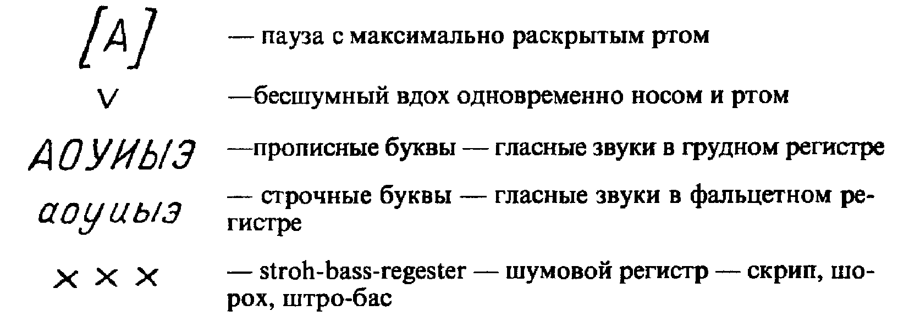
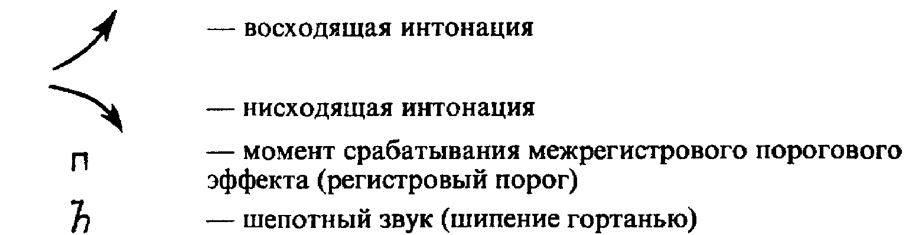
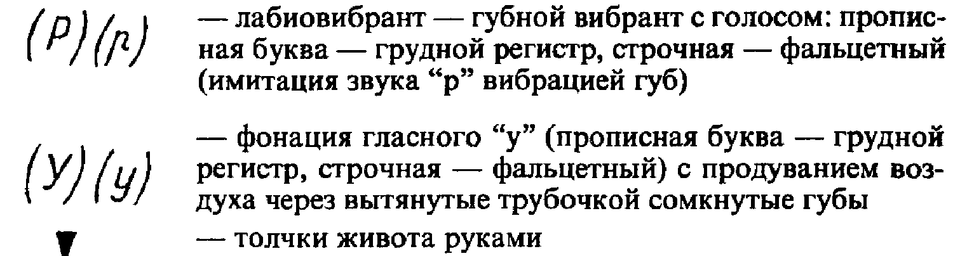
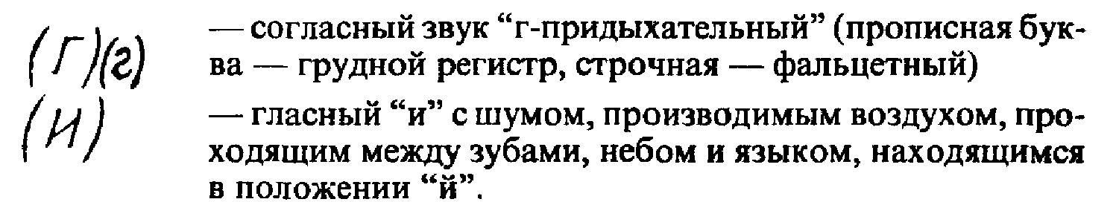
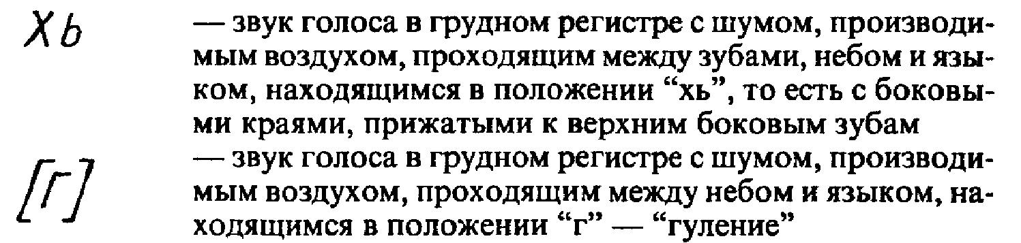

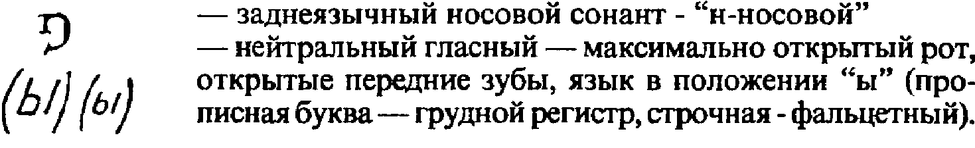

2 цикл. Интонационно-фонетические упражнения
Упражнение 1. Исходное положение: рот открыт максимально движениями челюсти вперед-вниз, верхняя и нижняя губа оттопырены так, чтобы были видны десны, при этом углы рта (губная комиссура) не должны напрягаться, но только натягиваться (натяжение тканей можно проверить пальцами), рот должен иметь форму прямоугольника, поставленного на меньшую грань. Это положение рта обозначается условно буквой [А]. В таком положении производится бесшумный вдох ртом (в перспективе - одновременно ртом и носом). Целесообразно использовать в работе с детьми активизацию через работу кистей рук: руки поднимаются на уровень рта, кисть раскрывается так, чтобы пальцы были растопырены и напряжены, ладонь обращена вперед. Положение кистей совпадает с исходным положением рта. Само упражнение состоит в сильном активном произнесении согласных звуков:
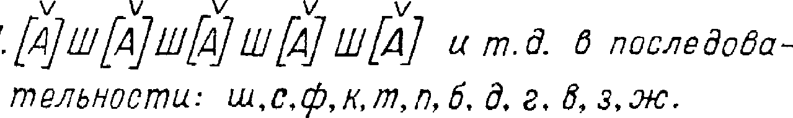
Каждый звук произносится четыре раза. Перед и после каждого звука фиксируется исходное положение рта и делается бесшумный вдох (условно обозначаемый знаком цезуры над «А» в квадратных скобках). Одновременно с произнесением согласных работают кисти: производится сильный короткий удар третьего пальца о большой с быстрым возращением пальцев в исходное (растопыренное) положение.
Особенности произношения: звуки «П» и «Б» произносятся вытянутыми трубочкою губами так, как если бы надо было произнести слоги «ПУХ»» и «БУХ» (можно уточнить и так: звуки «П» и «Б» произносятся влажными частями губ). Звуки «К» и «Г» произносятся только за счет движений языка без закрывания рта, без движения челюсти, т.е. с сохранением исходного положения. Звуки «Т» и «Д» произносятся с прикусыванием кончика языка. При произнесении звуков «В», и «Ж» необходимо обратить внимание на прекращение звука вдохом, что при размыкании голосовых складок и артикуляторных органов не происходило дополнительного озвученного выброса воздуха (примерно: «В-В-В-Ы!», «3-3-3-Ы!», «Ж-Ж-ЖЫ» этого быть не должно!). Прекращение произнесения согласного при помощи вдоха надо тренировать на глухих продленных согласных «Ф», «С», «Ш». Целесообразно вне рамок настоящего задания осознать тот самый момент смены направления движения воздуха, т.е., момент перехода выдоха во вдох. Это полезно сделать на озвученном вдохе (инспираторная фонация) на гласной «А», добиваясь одинакового по высоте, тембру и силе звука на выдохе и вдохе, причем ориентиром должен быть звук, получающийся на вдохе. (Принцип самоимитации).
Упражнение 2. «Страшная сказка». Исходное положение: рот открыт движением челюсти вперед-вниз, губы расслаблены, пальцами рук проверьте мягкость губной коммисуры, проткнув щеки, т.е. поставив пальцы так, чтобы ощущать провалы между верхними и нижними боковыми зубами, не давая рту закрыться. В таком положении произнесите гласные тихим низким голосом. Глаза широко раскрыты, брови подняты, общее выражение лица - испуганное. Для детей это упражнение называется «Страшная сказка», т.к. последовательности гласных звуков можно рассматривать как псевдослова, которые складываются в псевдофразы
Произносить гласные нужно без видимых движений губ и челюсти.
Абстрактный вариант | Конкретный вариант
У | СЛУШАЙ…
У-О | СЛУШАЙ ШОРОХ…
У-О-А | СЛУШАЙ ШОРОХ ЧАЩИ…
У-О-А-Э | СЛУШАЙ ШОРОХ ЧАЩИ ЛЕСА…
У-О-А-Э-Ы | СЛУШАЙ ШОРОХ: ЧАЩА ЛЕСА ДЫШИТ
 | ГУЛКО ГОНИТ ГАЛОК ВЕТЕР ВЫШЕ…
Ы | ДЫШИТ…
Ы-Э | ДЫШИТ ЛЕСА…
Ы-Э-А | ДЫШИТ ЛЕСА ЧАЩА…
Ы-Э-А-О | ДЫШИТ ЛЕСА ЧАЩА: ШОРОХ…
Ы-Э-А-О-У | ДЫШИТ ЛЕСА ЧАЩА: ШОРОХ СЛУШАЙ…
 | ВЫШЕ ВЕТЕР ГАЛОК ГОНИТ ГУЛКО…
Упражнение 3. «Вопросы – ответы». Исходное положение такое же, как в предыдущем упражнении.
Основным элементом упражнения является скользящая (глиссирующая) восходящая и нисходящая интонация с резким переходом из грудного в фальцетный регистр и из фальцетного - в грудной с характерным «переломом» голоса, который условимся называть «регистровым порогом». Условно этот момент срабатывания регистрового порога обозначается буквой «П». В эмоциональном отношении в упражнении присутствует удивленный вопрос-недоумение (восходящая интонация) и ответный возглас облегчения (нисходящая интонация).
Абстрактный вариант:
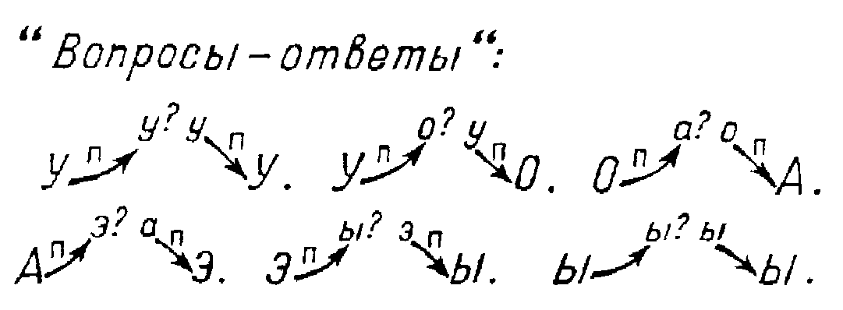
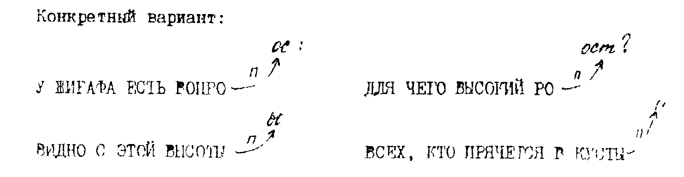
Упражнение 4. Вибрант гортани (штро-бас-регистр).
Стихи читаются рокочущим звуком шумового характера без возникновения фиксированной звуковысотности. (Только штро-бас!)
х х х КРОКОДИЛИЙ ГОЛОСОК –
х х х ОН НЕ НИЗОК, НИ ВЫСОК…
х х х РОКОТ, ШОРОХ, СКРИП И СКРЕЖЕТ…
х х х ПАСТЬ РАЗИНЕТ – УШИ РЕЖЕТ…
Упражнение 5. «Бронтозаврик». Упражнение не требует какого-либо специального исходного положения и состоит в последовательности звуков, обратной предыдущему упражнению. Издается легкий высокий звук в фальцетном регистре, через нисходящую глиссирующую интонацию и регистровый порог переводится на том же гласном в грудной регистр. В грудном регистре гласные переводятся из одной в другую в установленной последовательности с последующим переходом в штро-бас.
В эмоцинально-образном отношении это упражнение может быть ключом к начальному этапу работы над голосом в раннем возрасте. Целью упражнения является установление связи голосообразующих движений с объемно-пространственными представлениями. В качестве примера такой деятельности дается задание нарисовать голосом бронтозавра при помощи разных регистров и разных гласных, разной звуковысотности и разной силы звука. Имея в виду перспективу выразительного естественного пения, на начальном этапе формирования голоса в раннем возрасте целесообразно воспитать у ребенка способность передавать голосом следующие антиномии незвукового характера: долгий-краткий, длинный-короткий, толстый-тонкий, много-мало, большой-маленький, высокий-низкий (не о звуке!), твердый-мягкий, теплый-холодный, острый-тупой, темный-светлый, блестящий-матовый, гладкий-шершавый.
Абстрактный вариант:
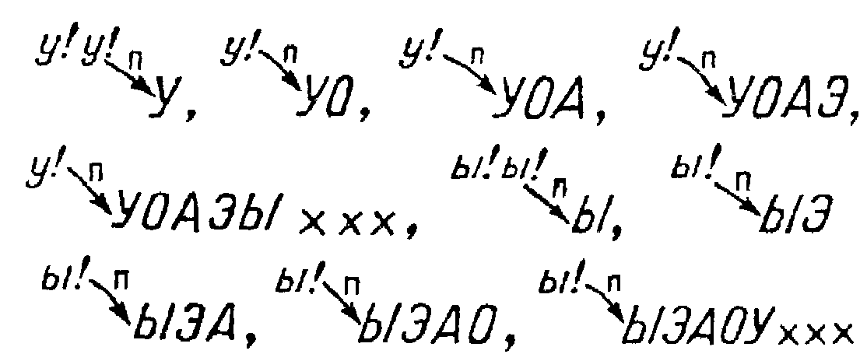
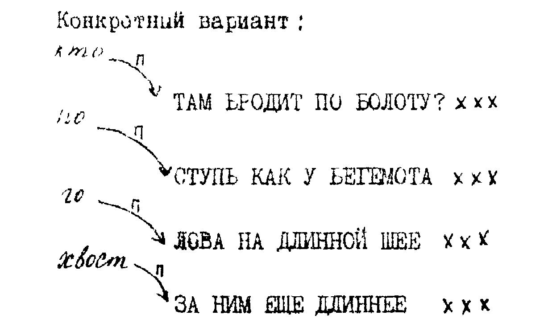
Упражнение 6. «Канючим». Исходное положение: мышцы лица расслаблены, рот слегка приоткрыт, язык мягкий, плоский, расслабленный - лежит на нижней губе. Глаза - полусонные. Расслабленное выражение лица связано с включением расслабляющего регистра голоса, не имеющего фиксированной звуковысотности, а представляющего собою шумовой, низкий шуршащий-трещащий-скрипящий-рокочущий звук (в немецкой терминологии - «штро-бас»). Штро-бас надо издавать на гласном «А», хотя указанное положение языка будет этому препятствовать. Надо добиться чистого гласного «А» на штро-басе с расслабленным, плоско лежащим на нижней губе языком. Условное обозначение (в т.ч. и в нотной записи) - три косых крестика, стоящих друг за другом.
Упражнение состоит в переходе от штро-баса к грудному голосу на разных последовательностях гласных и, затем, в соединении в одном движении трех регистров: штро-баса, грудного и фальцетного. Эмоционально-образное задание для детей может состоять в настойчивом безнадежном выпрашивании чего-либо и радостном восходящем возгласе (с переходом через порог на фальцет) при неожиданном получении просимого.
Абстрактный вариант:
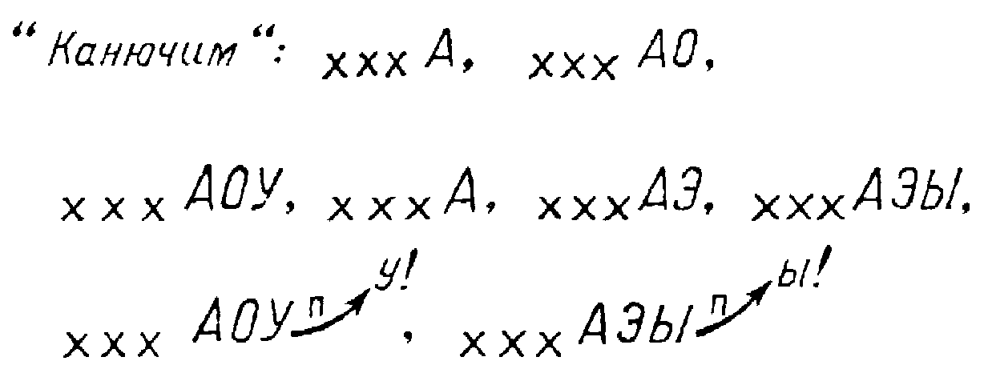
Конкретный вариант:
В стихотворении возникновение форсированной звуковысотности и грудного режима на двух последних слогах строчек.
Ходит, ходит пропроШАЙКА,
х х х х х х х х х х х
Просит, просит попроШАЙКА.
х х х х х х х х х х х
Дайте, дайте пропроШАЙКЕ
х х х х х х х х х х х
Всё, что просит попроШАЙКА!
х х х х х х х х х х х
Упражнение 7. «Вопросы-ответы с согласными». Исходное положение такое же, как в упражнении 2. Упражнение является тренировочным материалом для соединения навыка перехода из грудного регистра в фальцетный регистр и обратно с произношением согласных. Упражнения записаны в форме матрицы и могут читаться в любом направлении. Педагог на каждом занятии может выбрать какой-либо вариант прочтения какой-либо строчки, что создает видимость разнообразия и включает в тренаж разные согласные.
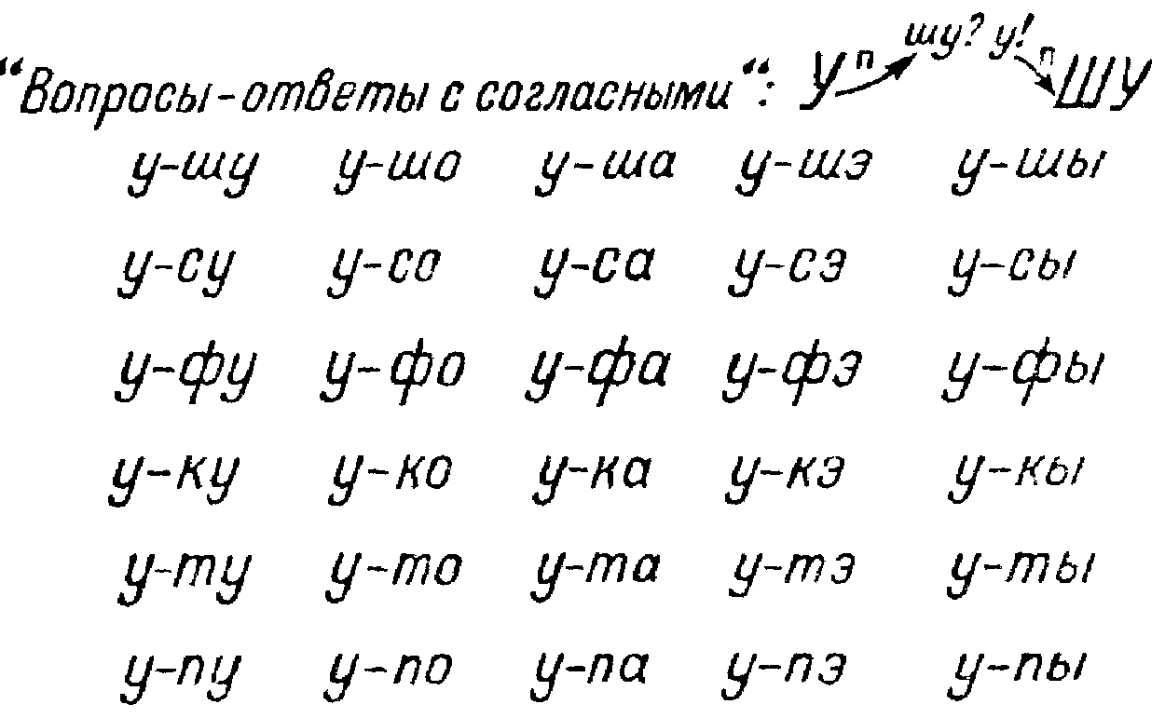
Упражнение 8. «Вопросы-ответы трехсложные». Аналогичное предыдущему с включением звонких согласных.
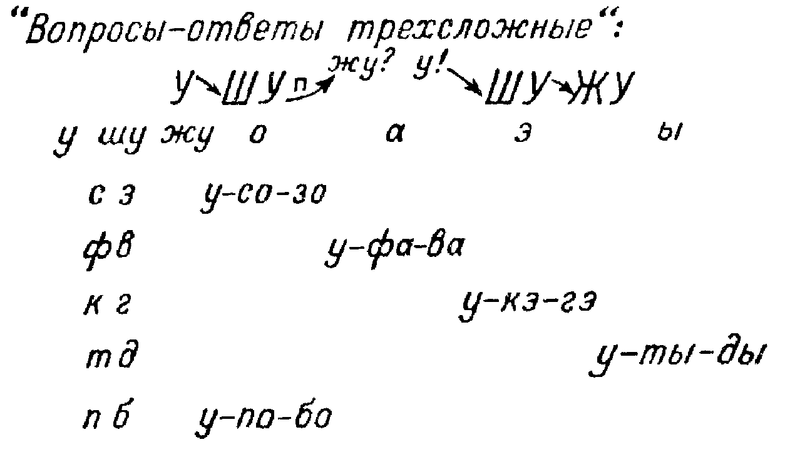
Упражнение 8. «Бегемот». На этом упражнении дети получают представление о вибранте мягкого нёба. Попытаться издавать его на вдохе и выдохе (храп).
Произносить упражнение грудным и фальцетным режимами.
Сладко спит в своей постели бегемот - [ХР]-[ХР]
Видит он во сне морковку и компот - [ХР]-[ХР]
Спит он широко разинув рот - [ХР]-[ХР]
И во сне он громким голосом поёт: - [ХР]-[ХР]
Упражнение 9. «Губной вибрант».
(Р) – НА МАШИНЕ ЕДЕМ А МАМЕ - (Р)
(Р) – МЫ НЕ ЕЛИ, МЫ НЕ СПАЛИ - (Р)
(Р) – ЦЕЛЫЙ ДЕНЬ МЫ ЗА РУЛЕМ - (Р)
(Р) – ВСЁ НАМ БЫЛО НИПОЧЕМ - (Р)
(р) – ты, моя машина, не рычи - (р)
(р) – ты, моя машина, не урчи - (р)
(р) – ты, моя машина, не фырчи - (р)
(р) – ты, моя машина, не ворчи - (р)
Упражнение 10. «Выдувание». На этом упражнении дети учатся получать звук голоса в грудном, фальцетном режиме вместе с выдуванием воздуха (дуем на свечку).
(У) ЗАВЫВАЕТ ВЕТЕР, (У)
(У) ПЕСНЬ ПОЁТ СВОЮ: (У)
(У) «ВЫ НЕ БОЙТЕСЬ, ДЕТИ, (У)
(У) ПЕСЕНКУ МОЮ!» (У)
(у) вейся, вейся, ветерок (у)
(у) вейся, вейся, озорной (у)
(у) ты нам расскажи стишок, (у)
(у) песню нежную пропой (у)
Упражнение 11. «Сонорные согласные». Упражнение не требует какого-либо специального исходного положения. Кроме появления в контексте упражнений сонорных согласных и уже знакомого штро-баса, упражнение исполняется еще с двумя приемами: издаванием звука одновременно с выдуванием воздуха через плотно сомкнутые вытянутые трубочкою губы и имитацией звука «Р» вибрацией губ. Упражнение исполняется только грудным регистром. Тренировочный материал также изложен в виде матрицы. Само упражнение записано условными обозначениями. Основная цель двух новых приемов - активизация фонационного выдоха, т.е. связь голоса с дыханием, отличающимся по энергетическим затратам от обычного речевого.
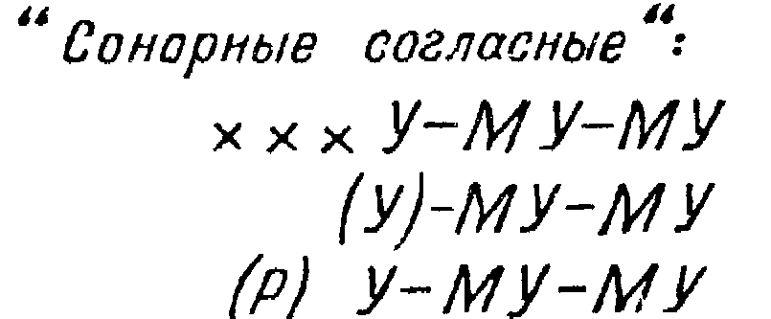
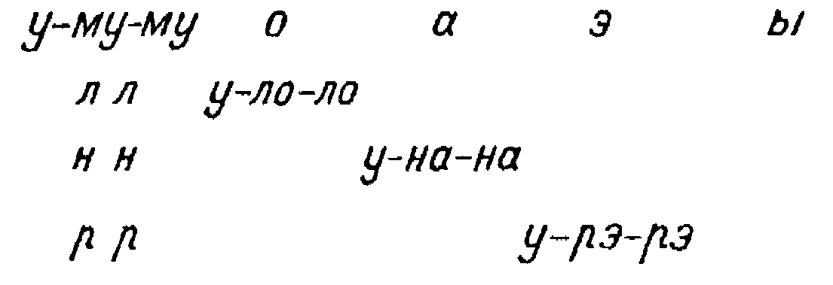
Конкретный вариант:
х х х У-МУ-МУ - МЫЧИТ КОРОВА
(У)-МУ-МУ - ЗОВЁТ КОГО-ТО
(Р)У-МУ-МУ - БЕЖИМ МЫ К НЕЙ
х х х У-МУ-МУ - ТЕЛЁНОК С НЕЙ

(у)у реки на зеленом лугу
(у)я буренку-коровку пасу
(у)-му-му, (у)-му-му, (у)-му-му,
я коровку свою стерегу
Упражнение 12. «Заднеязычный носовой сонант». На этом упражнении происходит подготовка детей к осознанию головных вибрационных ощущений, назализованного звука (для устранения излишней назализации, если она есть, как дефект). Этот звук произносится с положением языка, перекрывающим ход звука в рот и направляющим его в носовую полость при широко открытом рте.
Использовать и грудной, и фальцетный режим.
Конкретный вариант:
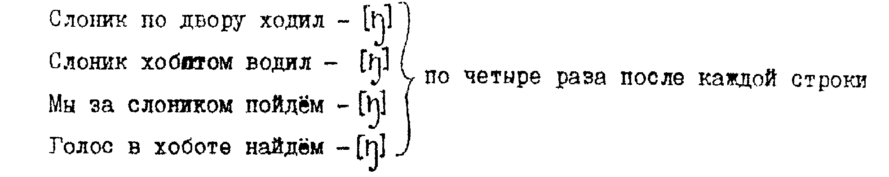

3 цикл. Голосовые сигналы доречевой коммуникации
Упражнение 1. Ощутите на ладонях выдох из открытого рта так, как это делают на морозе, стараясь согреть дыханием руки. Выдох должен быть бесшумным, но достаточно интенсивным и равномерным.
Упражнение 2. Перевести равномерный бесшумный выдох в шипение горлом, не прерывая потока дыхания. Осознать, таким образом, механизм торможения выдоха сближением голосовых складок.
Упражнение 3. Исходное положение: максимально открытый круговым движением (вперед-вниз) рот, оттопыренные губы, натянутая комиссура, форма рта - прямоугольник, поставленный на меньшую сторону.
Четыре коротких шипящих звука в форме гласного «А» (Произнесение гласного «А» шепотом) без движений артикуляционной мускулатуры в паузах и с бесшумным вдохом.
Одновременно с произнесением «А» шепотом резкие соударения большого и среднего пальцев правой руки.
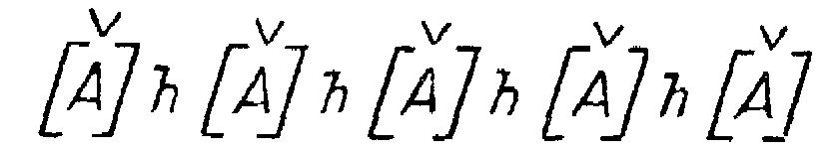
Упражнение 4. Исходное положение такое же, как в предыдущем упражнении. После произнесения «А» шепотом и бесшумного вдоха на паузе, произнести гласную «А» звучно грудным регистром. Далее - опять пауза без движения артикуляторной мускулатуры и бесшумный вдох. Повторить четыре раза. Правая рука работает на шепотном «А», как в предыдущем упражнении, а левая делает такие же соударения большого и среднего пальцев на звучном грудном «А». Руки находятся на уровне рта.
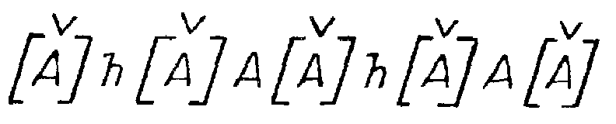
Упражнение 5. Упражнение «Волна».
Перевод штро-баса в грудной регистр на гласном «А» с все возрастающей силой тона, увеличением объема ротоглоточной полости (все большим открыванием рта). На штро-басе - язык на нижней губе. Упражнение можно сопровождать движением рук, изображающих все большую высоту вздымающейся волны.
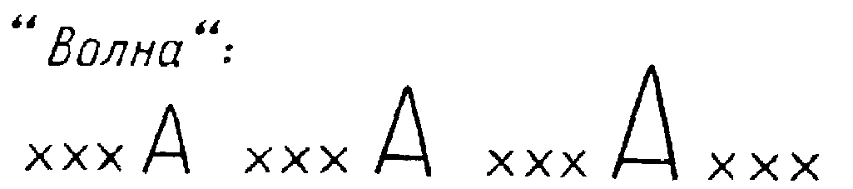
Упражнение 6. «От шепота до крика».
Скажите «раз, два» шепотом, «три, четыре» тихим голосом, «пять, шесть» средним голосом, «семь, восемь» громко, «девять!» очень громко, «десять!!!» — крикните!
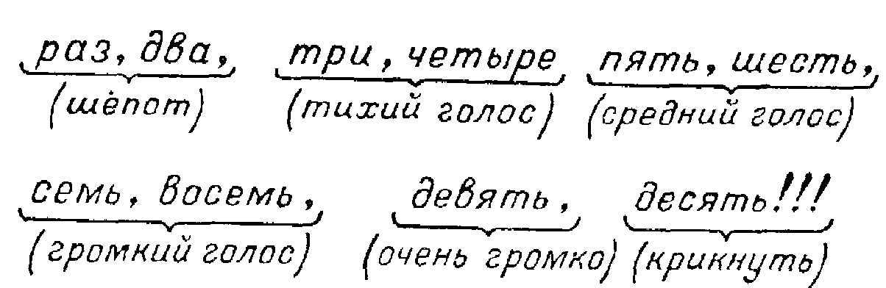
Упражнение 7. Повторите предыдущее упражнение с целью запомнить характер звука и энергетические затраты на крике «десять!!!», сразу же после этого крика поставьте рот в известное исходное положение, сделайте короткий бесшумный вдох и крикните три раза «А!!!» (через паузы и вдохи) с все возрастающей энергией, стараясь сымитировать характер звука крика «десять!».
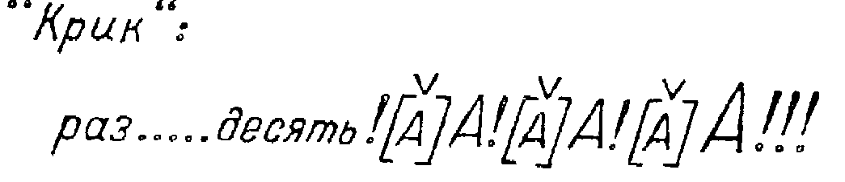
Упражнение 8. «Крик-вой!».
Исходное положение такое же - максимально открытый рот. На этот раз после бесшумного вдоха надо перевести крик «А» восходящей интонацией через регистровый порог в фальцетный регистр на гласную «У» с широко открытым ртом (почти «О»). Звук на «У» должен иметь характер громкого воя.
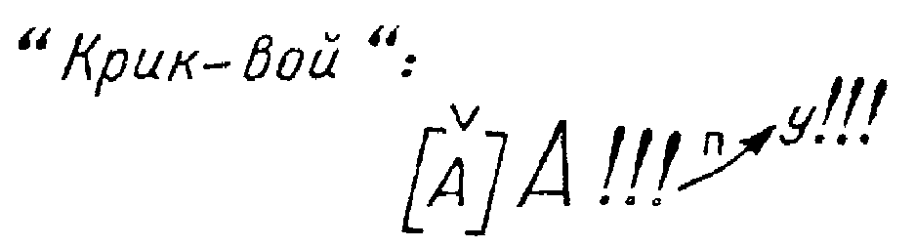
Упражнение 9. Упражнение представляет собою соединенные в одном движении упражнения «Волна» и «Крик-вой». После «воя» на гласном «У» интонация резко идет вниз на штро-бас и гласный «А» с расслабленным языком на нижней губе
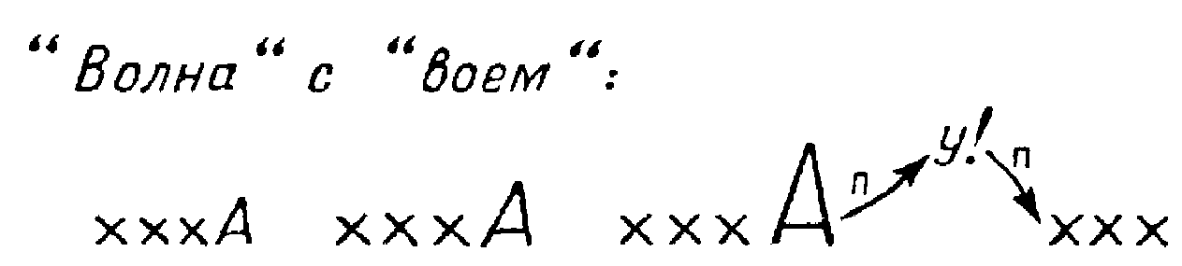
Упражнение 10. «Крик-вой-визг (или свист гортани)».
Упражнение имеет целью осознание экстремальных энергетических затрат на верхнем участке диапазона фальцетного регистра (или с переходом на свистковый регистр). При переходе с «воя на визг» возможно срабатывание еще одного регистрового порога, переводящего гортань из фальцетного в свистковый регистр.
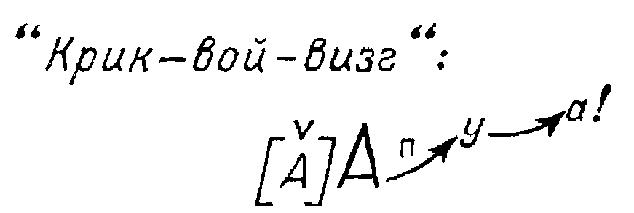
Упражнение 11. «Волна с криками чаек».
Упражнение представляет собою соединенные в одном движении упражнения №9 и №10. Упражнение дает возможность осознать все режимы работы гортани в их естественном незамаскированном эстетической обработкой виде. Механизмы перехода из регистра в регистр и сопутствующие голосо-телесные ощущения.
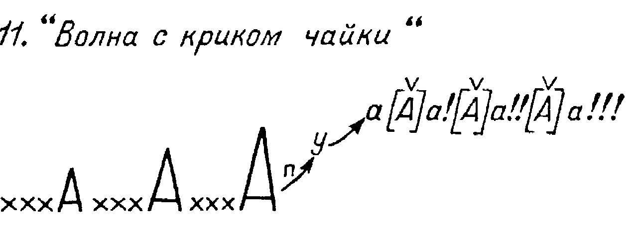
Упражнение 12. «Песенка про смех».
«толстый» голос
ЭТО ПЕСЕНКА ПРО СМЕХ.
(Г)А(Г)А(Г)А(Г)А(Г)А(Г)А(Г)А
МЫ ПОЕМ ЕЕ ДЛЯ ВСЕХ
(Г)А(Г)А(Г)А(Г)А(Г)А(Г)А(Г)А
ТАК СМЕЮТСЯ МЕДВЕЖАТА,
(Г)А(Г)А(Г)А(Г)А(Г)А(Г)А(Г)А
И ТИГРЯТА, И СЛОНЯТА.
(Г)А(Г)А(Г)А(Г)А(Г)А(Г)А(Г)А
ОНИ БАСОМ ВСЕ ХОХОЧУТ –
(Г)А(Г)А(Г)А(Г)А(Г)А(Г)А(Г)А
ВСЁ ВОКРУГ ГРЕМИТ, ГРОХОЧЕТ!
(Г)А(Г)А(Г)А(Г)А(Г)А(Г)А(Г)А

«тонкий» голос
это песенка про смех.
(г)а(г)а(г)а(г)а(г)а(г)а(г)а
мы поем ее для всех.
(г)а(г)а(г)а(г)а(г)а(г)а(г)а
так смеются лягушата,
(г)а(г)а(г)а(г)а(г)а(г)а(г)а
и цыплята, и мышата,
(г)а(г)а(г)а(г)а(г)а(г)а(г)а
они тоненько хохочут –
(г)а(г)а(г)а(г)а(г)а(г)а(г)а
всё вокруг свистит, стрекочет!
(г)а(г)а(г)а(г)а(г)а(г)а(г)а

II уровень: РАЗВИТИЕ ПОКАЗАТЕЛЕЙ ПЕВЧЕСКОГО ГОЛОСООБРАЗОВАНИЯ

1 цикл. Фонопедические программы в грудном режиме
Упражнения могут быть изложены в двух вариантах: для детского и женского голоса и для мужского. Варианты существенно различаются последовательностью включения приемов, соотношением регистров и звуковысотностью.
Приемы записаны условными обозначениями и нисходящими и восходяще-нисходящими поступенными гаммаобразными попевками в объеме терции и/или квинты. За исключением двух упражнений, все остальные упражнения записаны в тональности ля-бемоль мажор, что связано с ограничениями фонопедического метода. Согласно 1 ограничению, попевки в объеме терции в грудном регистре не могут исполняться выше тональности си-мажор (вниз ограничений нет: как позволяет тип голоса), а попевки в объеме квинты - не выше исходной тональности ля-бемоль мажор, т.е. только в нисходящем направлении смены тональностей.
О дозировании нагрузки будет сказано в заключение описания упражнений. Не рекомендуется усложнять интонационно-ритмический материал упражнений. При достаточно уверенном освоении двигательной стороны приемов и музыкальной развитости обучаемых - приемы могут быть перенесены на любой художественный материал, например, на вокализы Никколо Ваккаи.
Программа 1: Имитация звука «Р» вибрацией губ - 5 шагов.
— 1 шаг: попевка исполняется на вибрации губ. Обратите внимание на то, чтобы имитировалась комбинация согласных «ДБР», т.е. звонких, а не глухих («ТПР»). Для маленьких детей этот звук наиболее точно ассоциируется с их имитацией езды на автомобиле во время игры. На самом начальном этапе работы с малышами в рамках интонационно-фонетических упражнений можно предложить игру в поездку на автомобиле с изменением направления движения, подъемом в горку, спуском, объездом препятствия и т.п. Такие задания побудят детей изменять высоту и силу тона на вибрации губ. В любом случае рекомендуется добиваться звучного, энергичного тона. При возможности давать задание самонаблюдения (в зависимости от возраста обучаемых), рекомендуется контролировать ощущения расширения глотки (раздувание), ощущения вибрации в области трахеи и лицевых костей, ощущения активной работы дыхания и отражения этой работы на мышцах стенки живота, боках и спине.
— 2 шаг: перевод вибрации губ в гласный «Ы» должен производиться без перерыва звучания, только за счет размыкания губ и легкого выдвижения челюсти вперед. Открывать рот максимально в этом упражнении не рекомендуется. Внимательно следите за формой гласного, чтобы «Ы» не превращался в «Э» или «А». Главное задание второго шага - гласный «Ы» должен звучать значительно тише вибрации губ, а энергия тела должна оставаться неизменной.
— 4 и 5 шаги программы отличаются от второго только соотношением времени звучания вибрации губ и гласного «Ы». Все остальные задания и контроль остаются теми же. Программа развивает показатели: активный фонационный выдох и специфическую форму рупора. Используется прием введения непривычного движения (неречевого и невокального).
Внимание! Соблюдайте первое ограничение ФМ! (не выше ре-диез 1 октавы)
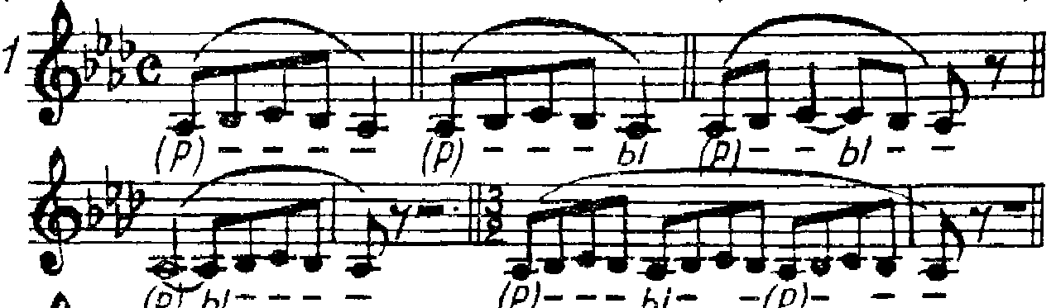
Программа 2: «Штро-бас - грудной регистр».
Программа состоит в чередовании штро-баса и грудного регистра в одном движении, т.е. перевода штро-баса в грудной регистр без перерыва звучания, без дополнительной атаки или придыхания, а только при помощи регистрового порога. Время звучания штро-баса равно времени звучания грудного регистра. Исходное положение: язык расслабленный, плоский, лежит на нижней губе. Артикуляция гласных производится только за счет движения губ (А-О-У) или за счет движения спинки языка (А-Э-Ы) при условии неподвижности передней его части. Рот открыт непринужденно, губы не напряжены, т.е. артикуляционная мускулатура работает минимально - так, чтобы распознавались гласные согласно заданию в нотном тексте. Положение языка на нижней губе может препятствовать произнесению гласного «А». Необходимо добиваться чистого звучания «А» за счет слухового самоконтроля. Общее фонетическое ощущение должно быть таким, что гласные произносятся не речевым способом, а как бы «маскируют» постоянно звучащий гласный «А» под все остальные. В дальнейшем такой способ неречевого произношения так и будет называться: «маскировочная артикуляция гласных». Энергетические затраты на второй программе должны быть минимальны.
Программа развивает показатели: целесообразное использование режимов работы гортани (регистров) и специфическую форму рупора. Используются приемы: дополнительный регистр (штро-бас как дополнительный к грудному), непривычное движение (штро-бас не используется в пении), отключение управляемой мускулатуры (артикуляция с отключенной передней частью языка). Регистровый порог действует как пусковой механизм саморегуляции.
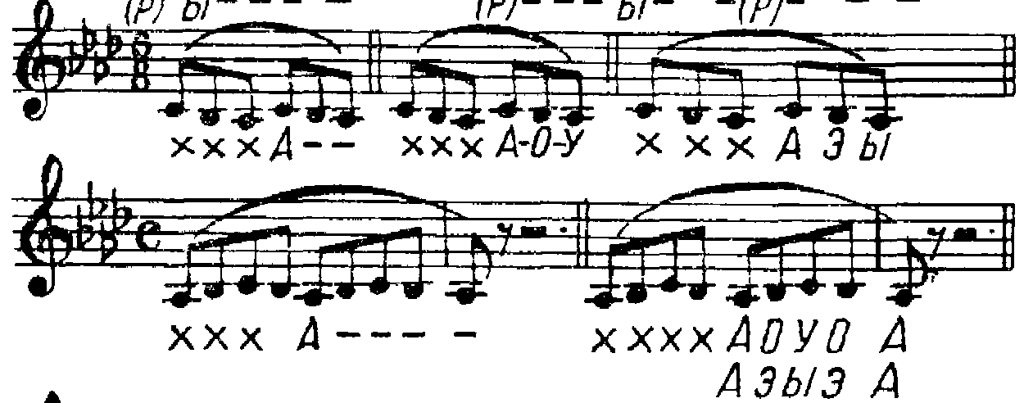
3-я программа: «Шип - голос».
Программа содержит ряд заданий повышающейся степени сложности. Включать каждое следующее целесообразно только при доведении до автоматизма выполнение предыдущего. Предложить несколько заданий позволяет простота исходного варианта упражнения: открыть рот, спеть «А» шепотом, вдохнуть, не закрывая рот, спеть «А» грудным регистром.
Задания к 3-й программе:
а) Артикуляция гласных заднего ряда (глоточного уклада) «А-О-У» только с помощью движений губ без движений челюсти, не закрывая зубы и десны; артикуляция гласных переднего ряда (ротового уклада) «А-Э-Ы» только с помощью движений языка с неподвижной челюстью и губами. При артикуляции любых последовательностей гласных должны быть видны четыре верхних и четыре нижних зуба (все резцы).
б) Одновременно с пением шепотом производить движение грудной клеткой, имитирующее движение вдоха, т.е. поднимать и расширять грудную клетку, оставляя неподвижными плечи. В момент вдоха - расслабление: опустить грудь. Во время пения гласных - также поднимать и расширять грудную клетку с опущенными и неподвижными плечами.
в) После подъема и расширения грудной клетки на пении шепотом, далее, во время паузы не опускать грудь, производя вдох без движения грудной клетки, только за счет расслабления мышц брюшной стенки. Удержать грудь в поднятом и расширенном положении во время пения гласных. Следить за неподвижностью опущенных плеч.
Программа развивает показатели: активный фонационный выдох, специфическую форму ротоглоточного рупора. Развивается и тренируется висцеральная (внутренняя) выдыхательная мускулатура. Действует приемы: непривычное движение, отключение управляемой мускулатуры.
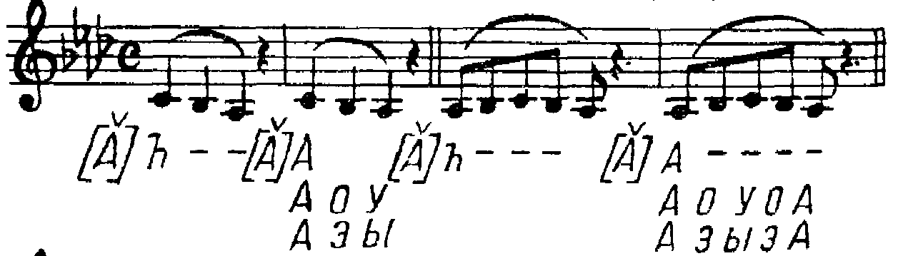
4-я программа: «Пульсирующие упражнения» (тренировка механизма, генерирующего певческое вибрато). Подготовительная координация: 1. Сидя, руки поставить на талию, произносить звук «К», контролируя расширение боков как реакцию на звукообразующее действие. 2. Поставить левую руку на талию, правую положить на живот под пупком, произносить звук «К», контролируя одновременное расширение боков и выдвижение вперед стенки живота как реакцию внешней мускулатуры на работу органов дыхания во время звукопроизношения. 3. Повторить оба предыдущих задания со звуком «Г». 4. Повторить 1 и 2 задания со звуком «Г-придыхательным».
Основная координация 4-й программы:
Исходное положение: сидя, туловище наклоните вперед, положив предплечья на бедра у коленей.
Со звуком «Г-придыхательным» выполняйте упражнения 5-й программы в нотной записи, контролируя реакцию внешней мускулатуры на голосообразующие толчки дыхания. Внимание концентрируется на ощущениях пульсации в нижней части туловища вплоть до промежности.
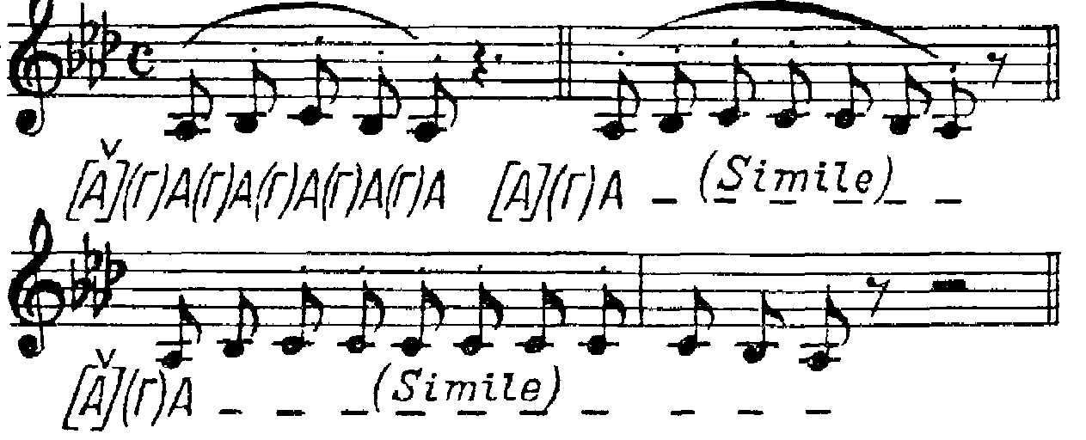
5-я программа: фонация гласного «У» одновременно с выдуванием воздуха через вытянутые трубочкою, плотно сомкнутые губы при разомкнутых челюстях и слегка надуваемых щеках. Гласный «У» с выдуванием незаметно переходит в гласный «О», на котором рот не открывается, губы продолжают быть вытянутыми трубочкой («воронкой»).
Этот прием встречается только в грудном регистре и во втором цикле упражнений, когда подразумевается энергетика исполнения, ненамного превышающая обычную речевую.
Контроль: фиксировать внимание на единстве ощущений дыхания и других ощущений, возникающих в теле во время фонации гласного «У с выдуванием» и во время фонации гласного «О», независимо от его продолжительности. Выражаясь образно, дыхание не должно «замечать» тех изменений, которые происходят во рту.
Упражнение можно исполнять в форме программы 1 с такой же последовательностью шагов
(У)О = (Р)Ы.

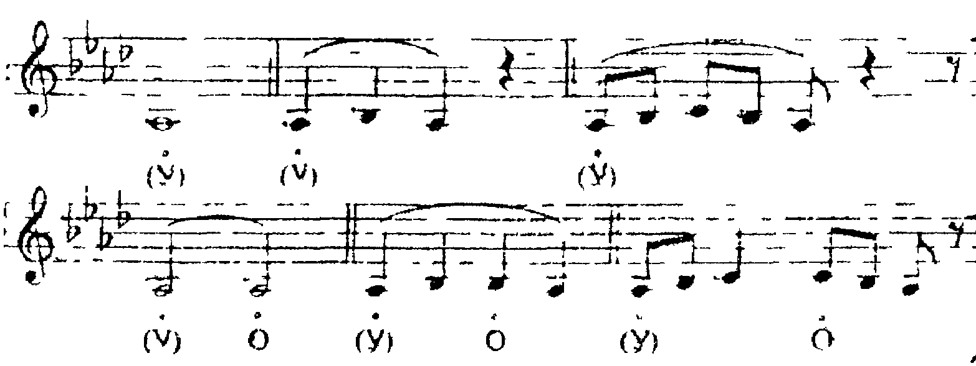
6-я программа: Формирование механизма «прикрытия» или «нейтрального гласного». Поиск специфического положения языка, формирующего узкий канал между спинкой языка и твердым небом. Поиск осуществляется в зоне, ограничиваемой тремя положениями языка. Первое положение - «И с шумом» - как в звуке русского языка «Й» («И» -краткий»): передняя часть языка упирается боковыми краями в верхние зубы (клыки), из-за чего при фонации гласного «И» к нему присоединяется шум, производимый струёй воздуха, проходящей между языком и зубами. Второе положение - как в смягченном согласном «ХЬ», произносимом одновременно со звуком голоса: края средней части языка упираются в верхние боковые зубы. (Ближе всего к такому положению язык находится в слоге «ХИ», произнесенном так, чтобы на «И» язык продолжал оставаться в положении «ХЬ».) Третье положение - «Г с шумом» или «Г-продленный» или «гуление» с характерным звуком, вызываемым струёй воздуха, проходящей между задней частью языка и небом.
Первые три шага программы состоят в интонировании попевок с описанными положениями языка.
Четвертый шаг - перемещение языка последовательно из первого через второе в третье положение и обратно одновременно с интонированием.
Пятый шаг - на выдержанном тоне перемещение языка через указанные положения с целью поиска акустического эффекта, выражающегося в присоединении к основному тону свистящего обертона. Положение языка при этом сугубо индивидуальное, но в границах указанной зоны.
При нахождении акустического эффекта необходимо научиться открывать рот максимально, движениями челюсти вперед-вниз так, чтобы положение языка сохранялось и свистящий обертон не исчезал.
Шестой шаг - перевод языка из положения «Н-носового» через звук «Г-продленный» в положение, дающее свистящий обертон. Все это с максимально раскрытым ртом и неподвижной челюстью и губами.
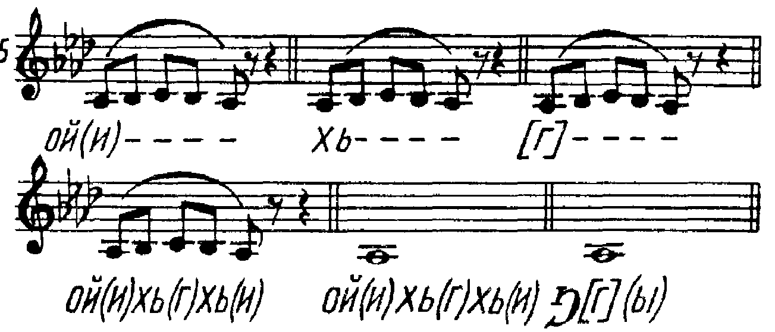

2 цикл. Фонопедические программы на переходе из нефальцетного в фальцетный режим
Первая программа: исполнение интервалов (октавы, децимы) вибрацией губ.
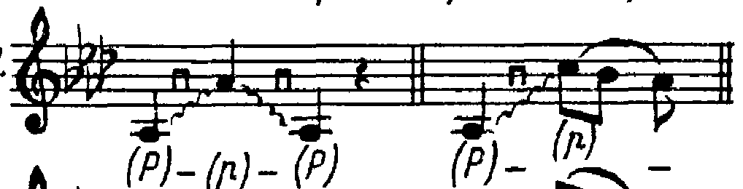
Вторая программа: исполнение интервалов (октавы, децимы) по два раза на одном выдохе вибрацией губ с переводом в гласный «Ы» , исполняемый на интервалах через регистровый порог.
На гласном «Ы» в фальцетном режиме рот раскрыт максимально (проверка: три пальца вертикально вставить в рот).
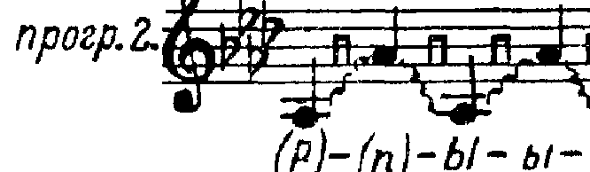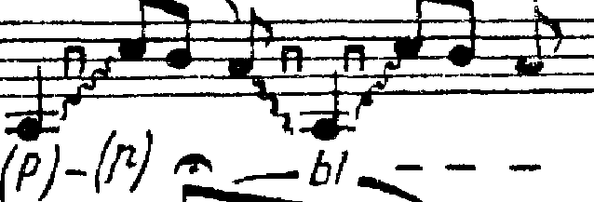
Третья программа: исполнение интервалов через регистровый порог с постепенным сужением интервалов от октавы до секунды. Исходное положение: язык плоский и расслабленный лежит на нижней губе. В исходном положении на гласном «А» издается «штро-бас», он переводится без перерыва в грудной регистр, которым исполняется восходящая попевка на одном из вариантов последовательностей гласных. С пятой ступени попевки делается восходящее глиссандо, во время которого срабатывает регистровый порог, переводящий гортань в фальцетный регистр. Все упражнения исполняются в одном движении и на одном выдохе, без пауз и цезур.
В программах работают приемы введения дополнительного регистра, непривычного движения и отключения управляемой мускулатуры.
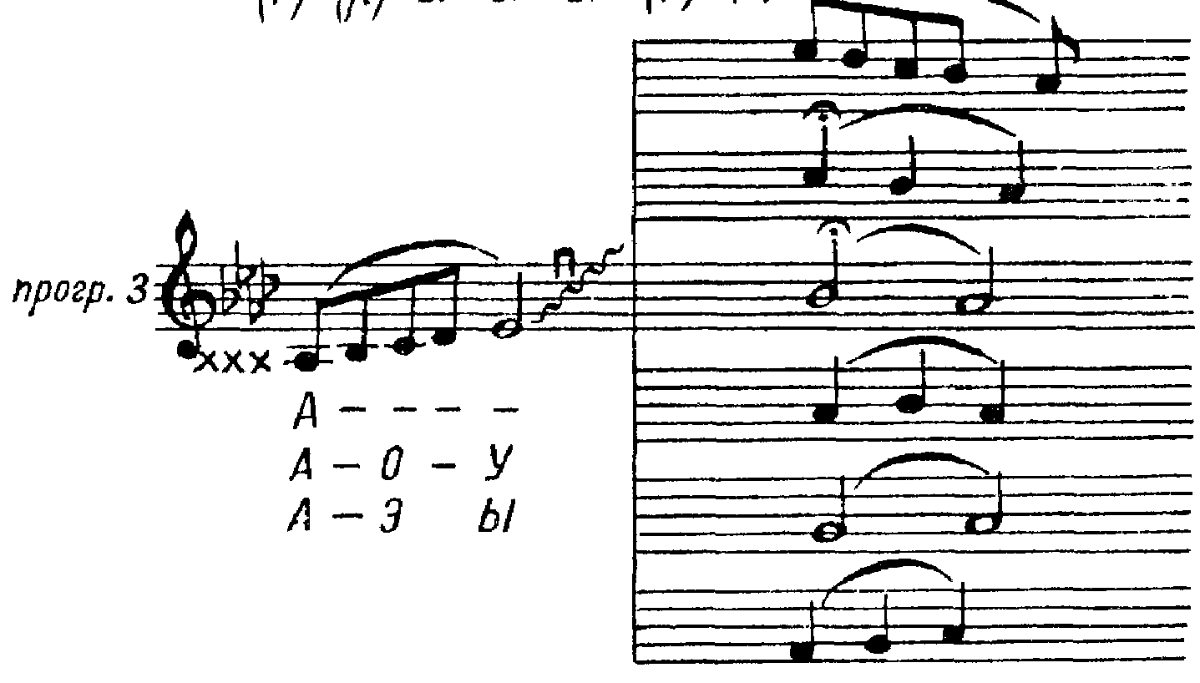
Четвертая программа:
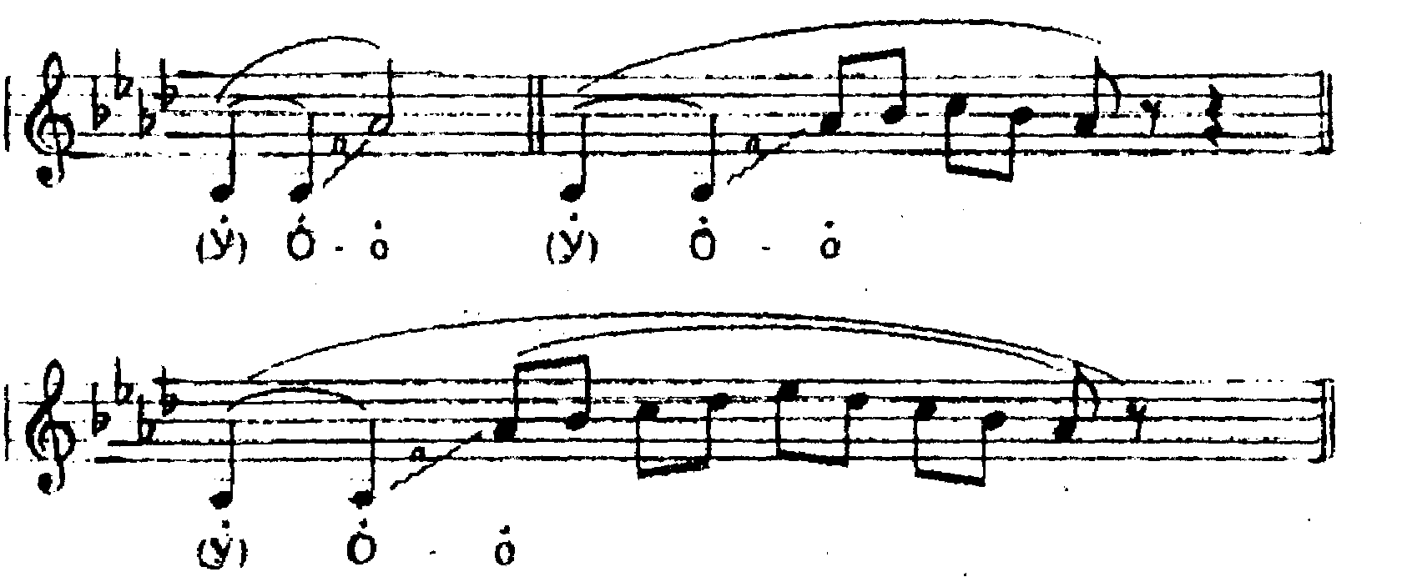

3 цикл. Фонопедические программы в фальцетном режиме
Первая программа: имитация звука «Р» вибрацией губ - 5 шагов. Исполнение этой программы полностью совпадает с исполнением программы 2.1.1. Различие только в регистрах и в перемещении звуковысотности упражнений на октаву вверх.
Исходная тональность та же - ля-бемоль мажор. Ниже этой тональности петь упражнения не рекомендуется, т.к. возникнет опасность путаницы регистров и исполнение упражнения грудным регистром выше первого ограничения. Исполнять упражнения можно как на попевках в объеме терции, так и на попевках в объеме квинты. Тональность, выше которой не следует подниматься, - ре-бемоль-мажор для обоих видов попевок. На достаточно высоком уровне подготовки можно достигать тональности ми-бемоль-мажор: в этом случае будет исполняться в попевках в объеме квинты тон си-бемоль второй октавы. Более высокие тоны встречаются в хоровых партитурах для детского и женского голоса крайне редко. В сольных партиях более высокие тоны встречаются, как правило, в произведениях высшей сложности, не предназначенных для исполнения начинающими певцами и, тем более, детскими голосами. Начиная со второго шага программы, перевод вибрации губ в гласный «Ы» должен производиться, в отличие от упражнений в грудном регистре, с максимальным опусканием нижней челюсти круговым движением вперед-вниз и открыванием нижних и верхних резцов.
Контроль на упражнении такой же, как и в грудном регистре: запоминание активной работы дыхания, всего тела и перенос этой работы, сохранение всех сопутствующих ощущений на гласном звуке. Для более подготовленных певцов (певиц) можно включать контроль за вибрационными ощущениями в области трахеи и лицевых костей. Эти ощущения вибрации весьма ярки при вибрации губ и могут быть осознаны даже детьми и перенесены на певческий гласный.
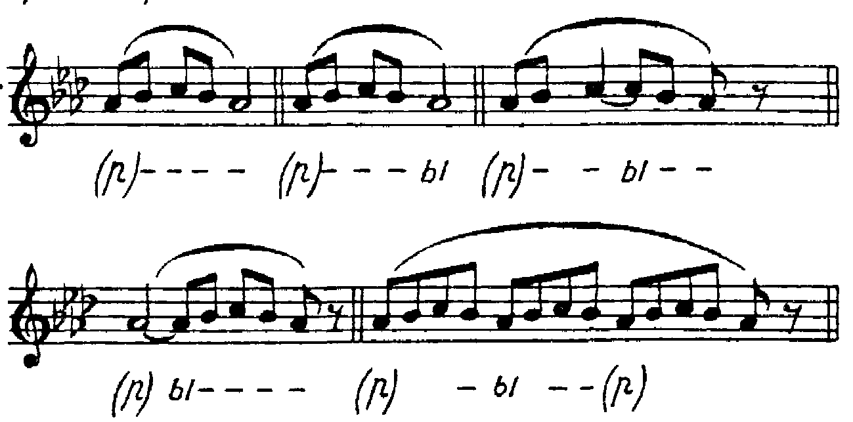
Вторая программа: фонация гласного «У» одновременно с выдуванием воздуха через вытянутые трубочкою, плотно сомкнутые губы при разомкнутых челюстях и слегка надуваемых щеках.
Этот прием встречался только во второй группе упражнений и в грудном регистре, когда подразумевалась энергетика исполнения, ненамного превышающая обычную речевую. Исполнять этот прием на певческой энергетике для детей и женщин рекомендуется только фальцетным регистром и в соответствующей звуковысотной зоне. На гласном «Ы» происходит «взрывное», резкое открытие рта.
Шаги программы полностью повторяют предыдущую последовательность с вибрацией губ.
Контроль: фиксировать внимание на единстве ощущений дыхания и других ощущений, возникающих в теле во время фонации гласного «У с выдуванием» и во время фонации гласного «Ы», независимо от их продолжительности. Выражаясь образно, дыхание не должно «замечать» тех изменений, которые происходят во рту.
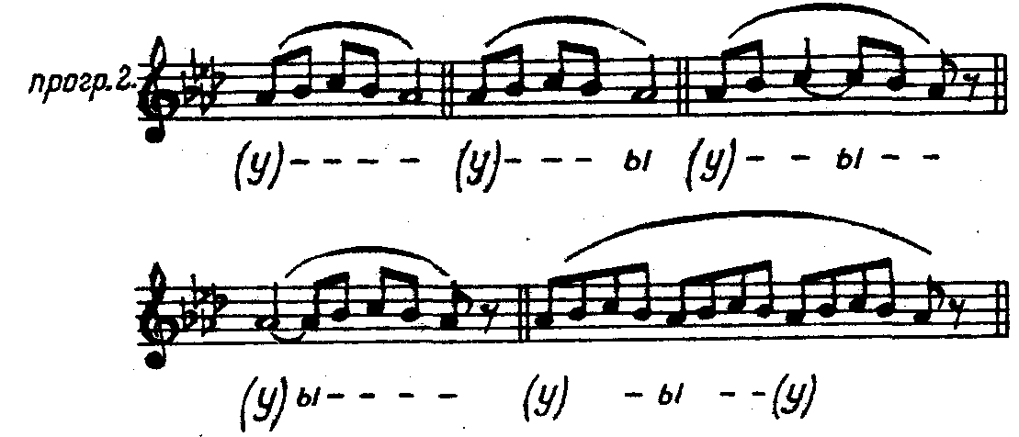
Третья программа: «пульсирующие упражнения».
Программа полностью совпадает с аналогичной программой четвертой группы. Отличия зафиксированы в нотной записи. Тональности - как в 2.3.1 программе: не выше ре-бемоль-мажор.
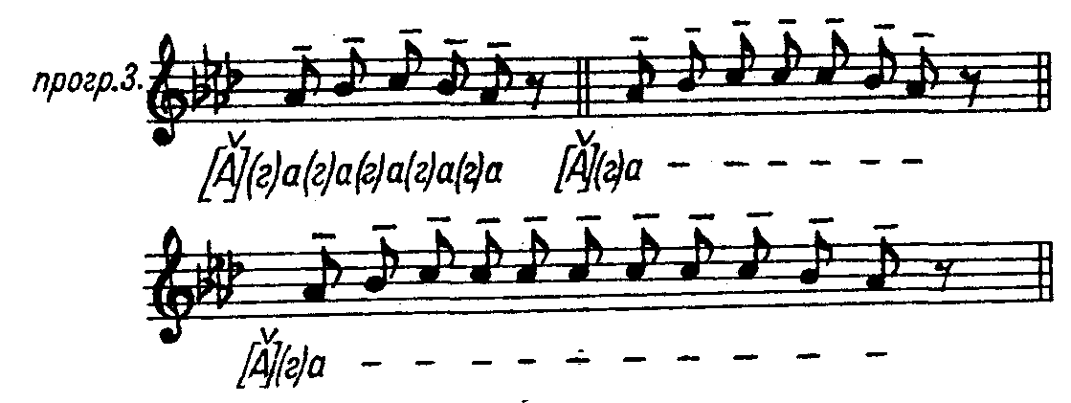
Четвертая программа: пульсация с выдуванием.
Исполняется так же, как предыдущая, но на звуке «У с выдуванием» воздуха. Возможен игровой вариант, объясняющий суть упражнения: тушим свечи на пироге ко дню рождения: первый шаг - пять свечей (попевка в объеме терции); второй шаг - семь свечей, третий шаг - одиннадцать свечей. Если исполняется попевка в объеме квинты - девять и тринадцать свечей. Дети могут «тушить» воображаемые свечи сперва только дыханием, задувая соответствующее количество свечей, слушая исполнение попевки на фортепиано, а затем, повторяя то же самое, только с голосом. Весьма желателен контроль выдувания воздуха на пальцах или ладони.
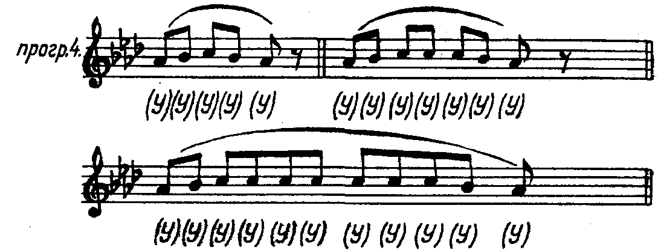
Пятая программа: перенос нейтрального гласного с грудного в фальцетный регистр через интервалы децима и дуодецима, исполняемые «глиссандо» через регистровый порог. Программа исполняется по нотной записи. Самонаблюдение и контроль - преимущественно визуальные: необходимо при исполнении интервала добиваться полной неподвижности языка, установленного в положение нейтрального гласного. Крайняя тональность - ми-бемоль-мажор диктуется первым ограничением фонопедического метода: грудной регистр не должен использоваться выше ми-бемоль первой октавы, а т.к. интервалы децима и дуодецима имеют в основании тонику, то она и диктует тональность, выше которой не рекомендуется подниматься при исполнении упражнений программы. Для более подготовленных певиц и детей есть упражнение «квинтдецима» или две октавы. Этот интервал исполняется так же, как два предыдущих, но не с тоники, а с пятой ступени в основании интервала. В этом случае первое ограничение фонопедического метода будет диктовать в качестве последней возможной тональности ля-бемоль-мажор. При этом верхним тоном окажется ми-бемоль третьей октавы. Такие высокие ноты вполне достижимы, особенно для детей, которые на высоте ля-си второй октавы, как правило, автоматически переходит в свистковый регистр, позволяющий озвучивать всю третью октаву, а в отдельных случаях и четвертую. Но для исполнения этого упражнения (две октавы) хормейстер должен быть уверен, что все его хористы выше си-бемоль второй октавы поют свистковым регистром. Достижение таких высоких тонов диапазона полезно для осознания экстремальных энергетических самочувствий голосового аппарата и поющего организма, для выработки того, что в вокальной педагогике называется «высокой позицией», для развития и осознания головных вибрационных ощущений. Особенно легко даются крайние высокие тоны маленьким детям (5-9 лет), получающим большое удовольствие при фонации этих тонов. Во многих случаях певческий тон впервые возникает у детей (а иногда и у женщин) на крайних высоких тонах, когда организм непроизвольно включается в певческую работу полностью.
Хотя в хоровой практике тоны третьей октавы не имеют художественного применения, тренаж голоса на них создает энергетический резерв, запас звуковысотности, позволяющий без напряжения голосового аппарата и его амортизации исполнять высокую тесситуру хоровых партитур. Исполнение упражнений детьми и женщинами, исполняющими в хоре партию альтов, дает возможность полноценно развиваться их голосам. На упражнениях эти голоса получают нагрузку, которой не встречается в их партиях. В противном случае женщины и дети, исполняющие партию альтов, развиваются односторонне и неполноценно.
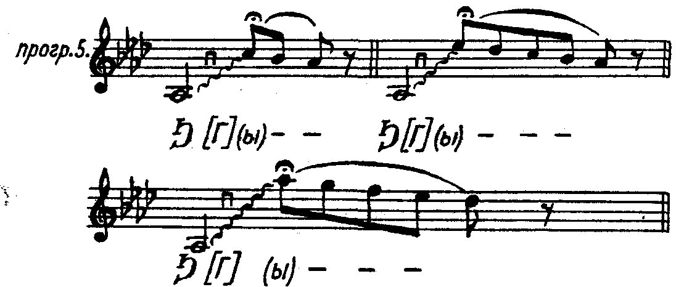

Упражнения специфического воздействия.
Упражнение 1. Для интенсификации работы и для получения обучаемыми слухового представления о звучании с вибрато их собственного голоса, т.е. для формирования регулировочного образа своего голоса с вибрато, может быть применен дополнительный механический способ развития вибрато.
Исходное положение: стоя, туловище наклонить вперед, не сгибая спины и шеи, упереть прямые пальцы рук в нижнюю часть стенки живота (на ладонь ниже пупка) так, чтобы локти были выдвинуты вперед.
Стенка живота должна ощущаться как мягкая, расслабленная, слегка отвисшая.
Исполнение упражнения: (см. ноты) при фонации гласного «А» фальцетным регистром (!) на указанных тонах производить легкие, но интенсивные толчки руками стенки живота. Толчки обозначены клинышками острием вниз. Толчки должны производиться так, чтобы пальцы рук не отводились от стенки живота (!), чтобы не превращались в удары (это обязательное условие!). В голосе возникнет пульсация, весьма похожая на певческое вибрато.
В следующем упражнении устанавливается ритм толчков на протяжной попевке. В темпе по метроному 120 четвертями восьмые триоли дадут частоту пульсаций 6 Гц (6 колебаний в секунду), что является усредненной эталонной частотою певческого вибрато академического голоса.
При затрудненной работе рук, непривычности и сложности предлагаемой координации, зажиме мышц стенки живота, индивидуальной работе, толчки живота могут производиться рукою педагога. Педагог при этом должен хорошо представлять частоту и амплитуду вибрато, которые он хочет вызвать у обучаемого.
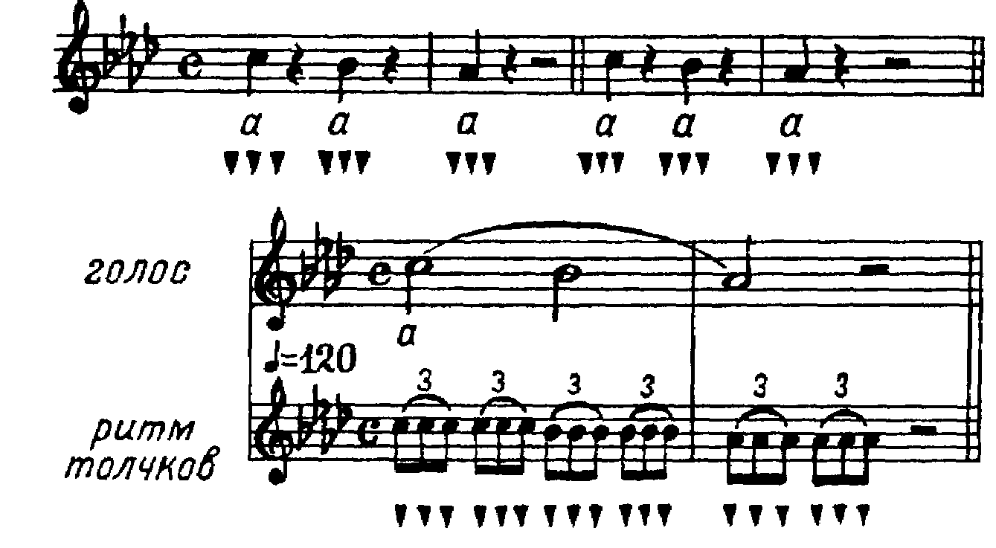
Упражнение 2: «Зубы на зубы». Применяется для увеличения акустического сопротивления (импеданса) (т.е. для удаления сипа при пении в первой октаве).
Название программы отражает ее основное задание: верхние и нижние резцы приводятся в положение соприкосновения краями - верхние зубы стоят на нижних. При этом слегка выдвигается вперед нижняя челюсть (при нормальном прикусе). Губы должны находиться в обычном активном положении: открыты четыре верхних и четыре нижних зуба и десны над и под ними. В этом положении исполняется упражнение программы. Необходимо контролировать слухом и ощущениями регистровый порог, и контролировать в зеркале отсутствие движений губ при артикуляции гласных. Вся артикуляция должна производиться за счет движений мускулатуры языка и глоточных полостей. Работает прием дополнительного регистра и отключения управляемой мускулатуры.
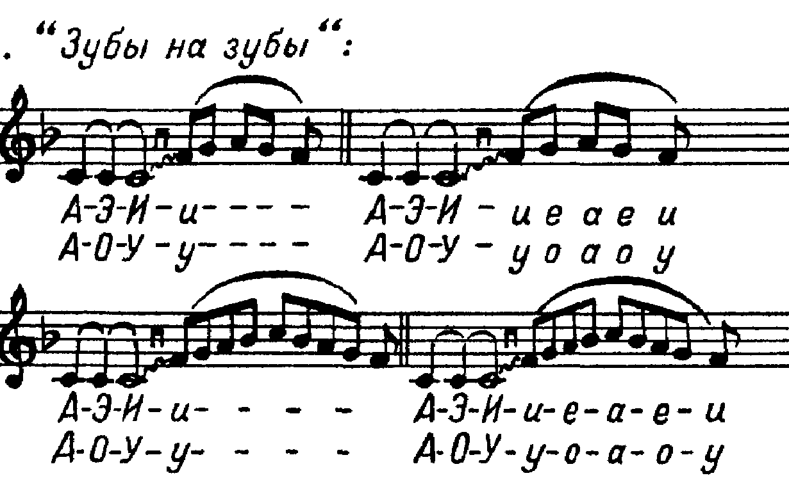
Контроль: на верхней ноте открыть рот, ничего не должно измениться в звучании гласной.
Упражнение 3: «Уточка».
Названо так по сходству вытянутых вперед губ с утиным клювом. Челюсть выходит вперед так, чтобы нижние зубы находились перед верхними, губы вытягиваются вперед, как на гласном «У», но при этом выворачиваются наружу, чтобы были видны зубы. В таком положении исполняются упражнения программы, идентичные предыдущим. Контролировать необходимо четкое срабатывание регистрового порога и неподвижность губ и челюсти при артикуляции гласных. Приемы действуют те же.
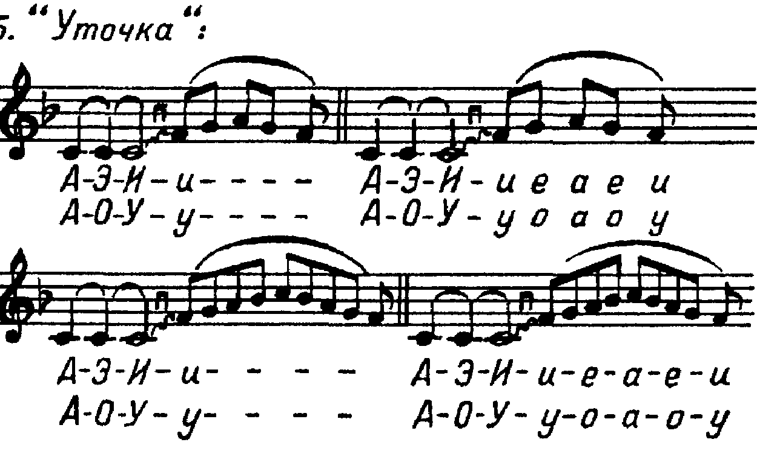
Контроль: на верхней ноте открыть рот, ничего не должно измениться в звучании гласной. На открытой гласной звук попадает в «маску», появляется тембр.
Упражнение 4: «Гладильная доска». Имеет три варианта:
- а
- (а)
- аоуоаэыэаэыэаоуо
Возможны различные ритмические варианты. Цель: тренаж, сглаживание регистров, выработка единообразия гласных.
(а) – гласный «а» малого объема. Язык в положении «хь», т.е. с боковыми краями, прижатыми к верхним жевательным зубам (на слух – крик новорожденного).
(а) → (ы) – язык скользит назад по верхним боковым зубам, одновременно с открыванием рта и глиссированием на указанный тон.
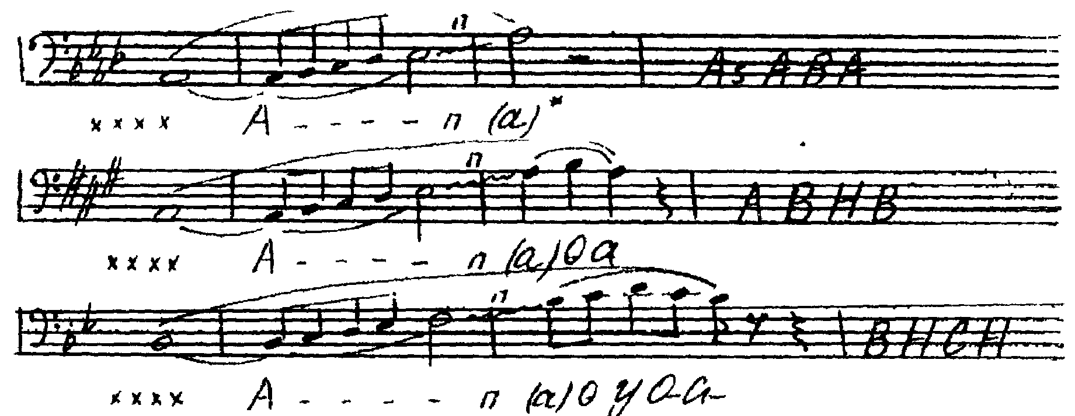
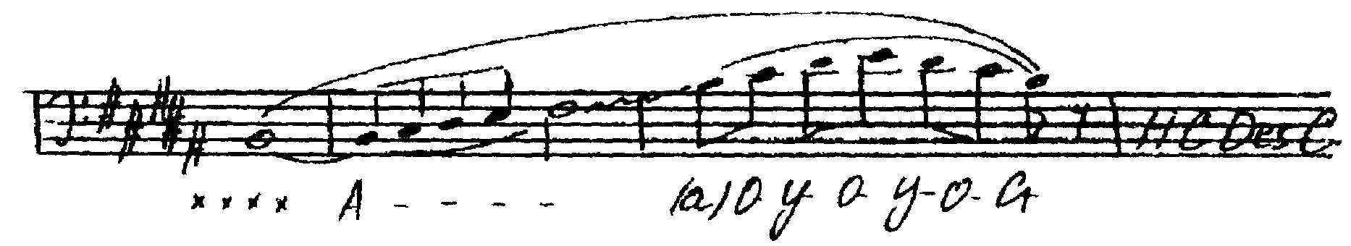
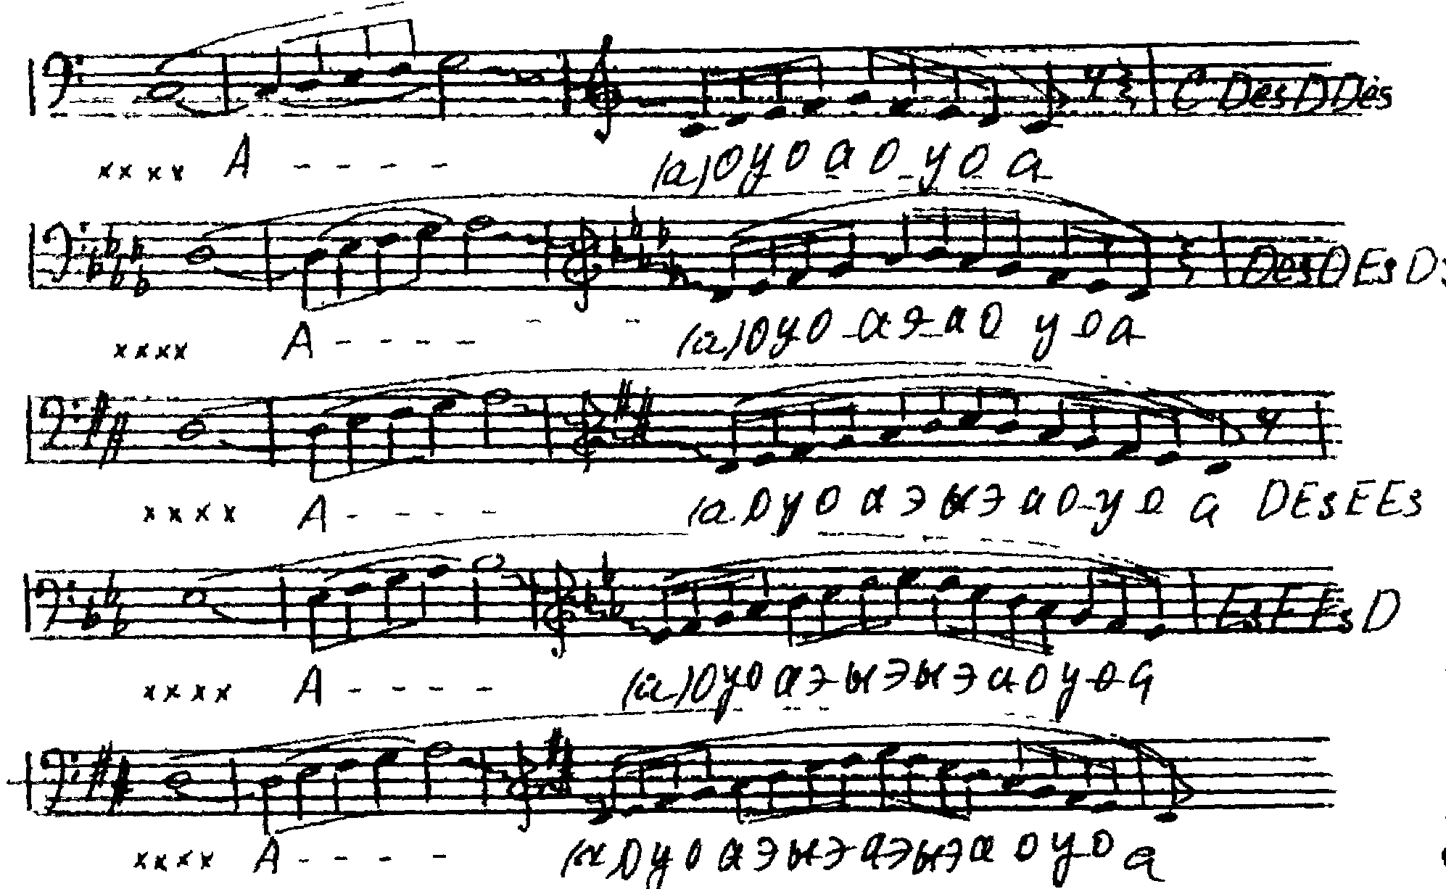
С упражнениями III, IV, V уровней можно познакомиться в брошюре В.В. Емельянова «Фонопедический метод развития голоса. Методическая разработка», Составитель И. Трифонова, С-Петербург, 2000.

СПЕЦИФИКА РАБОТЫ С МУЖСКИМИ ГОЛОСАМИ

Главная специфика работы с мужским голосом, в отличие от женского и детского, поющего по женской модели, - совпадение механики голосообразования и тесситуры пения и бытовой разговорной речи. Следствие - гораздо большее разрушительное воздействие речи на пение. (Напомним, что женщины разговаривают преимущественно грудными голосами в малой и в нижней части первой октавы, а поют фальцетным режимом и в первой, и во второй октаве, находясь во время пения, в основном, выше речевой тесситуры на октаву и более). Для мужчин и в процессе обучения, и в процессе «распевания», разогрева голоса для профессиональной работы гораздо большее значение, чем для женщин, имеет так называемое ТОРМОЖЕНИЕ РЕЧЕВОГО ДВИГАТЕЛЬНОГО ДИНАМИЧЕСКОГО СТЕРЕОТИПА. Многие певцы интуитивно находят способ защиты от этого явления, а у некоторых эта защита предусмотрена природой изначально и выражается в ЕДИНСТВЕ ГОЛОСОВОЙ ФУНКЦИИ В РЕЧИ И В ПЕНИИ, ВЫРАЖАЮЩЕМСЯ В ПОСТОЯННОМ ИСПОЛЬЗОВАНИИ ПЕВЧЕСКОГО РЕЖИМА. (Речь идет о певцах, которых можно «вычислить» по первому же сказанному слову, настолько красив, звучен и могуч их разговорный голос. Именно такие счастливцы породили крылатую фразу (обычно приписываемую Шаляпину): «Надо петь, как говоришь!» Не верьте, это им так кажется. На самом деле они говорят, как поют. А говорить так, как говорят «простые смертные», они, к их счастью, просто не умеют).
Самый простой способ избавиться от этого торможения - достаточно длительная тренировочная нагрузка в фальцетном режиме. Мужчины крайне редко используют фальцетный речевой режим в речи как основной. В фониатрии и фонопедии фальцетный голос у мужчины рассматривается как патология. Но в певческом аспекте фальцет полезен для мужчин не только для торможения речевых навыков. Однако сначала надо вернуться к мутации.

МУТАЦИЯ И ЕЕ ПРОХОЖДЕНИЕ
Гормональная перестройка организма в пубертатном периоде связана с активным ростом и изменением формы хрящей гортани, с увеличением массы голосовых мышц. Возможные несоответствия хрящей и мышц в этом процессе могут порождать функциональные трудности голосообразования, выражающиеся в резких неожиданных сменах регистров («петухи»), немотивированные интонацией перепады звуковысотности, охриплость, покраснение, отечность слизистой и т. п., обычно именуемые мутационным ларингитом.
Значительно меньшим изменениям подвергаются мышцы, участвующие в производстве звука фальцетного регистра. Самое простое на уровне здравого смысла и очевидности - схожесть тембра фальцетного режима у детей, женщин и мужчин. Можно подойти с другой стороны: как бы ни старался мальчик в домутационном периоде, как бы его ни обучали, то, если он нормален в гормональном отношении, он не сможет издать звук, совпадающий по тембру (не говоря уж о динамике) со звуком грудного регистра мужчины. Наоборот, взрослый мужчина, при хорошо развитом слухе и координации, без особого труда сможет сымитировать звук фальцетного режима мальчика.
Таким образом, с большой долей приближения можно определить концепцию подхода к мутации так: фальцет не мутирует. Все, знакомые с практикой хорового образования, знают случаи, когда молодые люди уже после мутации (а иногда и во время ее), учась на дирижерско-хоровом отделении музыкального училища, продолжают выступать за «родную» детскую хоровую студию, исполняя партии дискантов и альтов. Неоднократно приходилось встречать юношей с тенорами или баритонами, сохраняющими полный детский диапазон дисканта, вплоть до « РЕ» - «МИ» третьей октавы. (А выдающиеся вокалисты прошлого - мужчины часто пользовались фальцетным режимом для имитации женского звучания в комических ситуациях оперы «буффа» и демонстрировали при этом большие исполнительские возможности, вплоть до колоратурных пассажей. Многие великие певцы обычно были хорошими имитаторами вообще и любили передразнивать друг друга - свидетельство высокоразвитой идеомоторики «двигательного слуха»).
У мальчика до мутации должен быть хорошо развит фальцетный режим по женской академической модели голосообразования, т. е. со всеми защитными механизмами и/или показателями певческого голосообразования. Во время мутации надо НЕ МОЛЧАТЬ, А ПРОДОЛЖАТЬ КООРДИНАЦИОННО-ТРЕНИРОВОЧНУЮ НАГРУЗКУ В ФАЛЬЦЕТНОМ РЕЖИМЕ, ПОСТЕПЕННО ПЕРЕНОСЯ ИМЕЮЩИЕСЯ ЗАЩИТНЫЕ МЕХАНИЗМЫ НА ФОРМИРУЮЩИЙСЯ ГРУДНОЙ РЕГИСТР.
Во всех других отраслях музыкальной педагогики, в инструментализме, в балете, именно период пубертата считается самым важным и плодотворным для становления музыканта, танцора... Происходит это потому, что В ПЕРИОД НАИБОЛЬШЕЙ ПЛАСТИЧНОСТИ И НАИБОЛЕЕ ИНТЕНСИВНОГО РАЗВИТИЯ ОРГАНА ЕГО ФОРМИРОВАНИЕ МОЖЕТ ПРОИСХОДИТЬ ПРИ ПОМОЩИ ФУНКЦИИ ЭТОГО ОРГАНА.
Для работы в период мутации над голосом подростка очень важно знать, чего нельзя делать. Ответ на это дает наша концепция регистрового строения голоса. Нам известно, что наиболее сложным и опасным даже и для взрослого голоса является участок диапазона, где происходит наложение друг на друга по диапазону двух регистровых механизмов - грудного и фальцетного, т. е, нижний тетрахорд первой октавы. Так же, как мы договорились об условной идее «фальцет не мутирует», - условимся, что мутация затрагивает прежде всего этот участок диапазона. Следовательно, следующая после рекомендации работы при помощи фальцетного регистра будет рекомендация избегать нижнего тетрахорда первой октавы. Это значит, что после фальцетной нагрузки преимущественно в верхнем тетрахорде первой и в нижнем тетрахорде второй октав (где и привык мальчик петь до мутации), работа должна идти преимущественно в малой октаве, насколько позволяет голос. А для создания оптимальных условий для действия механизмов саморегуляции и переноса уже имеющихся в фальцетном режиме защитных механизмов и показателей певческого голосообразования в грудной регистр целесообразно использовать уже известный межрегистровый пороговый эффект, т.е. петь широкие интервалы в нисходящем движении - с фальцета - в грудной регистр через регистровый порог.
Ширина интервала будет зависеть от уровня мутации: чем ниже может опуститься наш «мутант», тем шире может быть используемый интервал, вплоть до двух октав. Это значит, что исходный фальцетный тон будет находиться в верхнем тетрахорде первой октавы, а получаемый грудной - после скачка вниз - в верхнем тетрахорде большой. Далее можно применить дуодециму, дециму, октаву. С прохождением мутации и укреплением грудного режима работы гортани интервал должен сужаться далее: квинта, терция и, наконец, прима, т. е. пение одного тона поочередно фальцетом и грудным режимом так, чтобы разница в тембре и динамике была минимальная. Это значит, что фальцет, применяя традиционную терминологию, должен быть звучным, «опертым на дыхание», резонирующим в груди, а грудной звук должен быть мягким, воздушным, проточным, резонирующим в голове и по тембру приближаться к фальцету, т. е. становиться тем, что называют «микстом».
Направление звуковысотности в системе первого комплекса упражнений и последовательность включения режимов работы гортани оказываются противоположными по отношению к первому комплексу для детского и женского голоса. Сперва идет нагрузка в фальцетном режиме, второй цикл - переход от фальцетного режима к грудному через регистровый порог, третий цикл - нагрузка в грудном режиме.
Все остальное, т. е. приемы, двигательные программы, музыкальный и фонетический материал упражнений, компонуется точно так же.
Всего три программы: 1. имитация звука «Р» вибрацией губ, 2. фонация одновременно с выдуванием воздуха через вытянутые трубочкой плотно сомкнутые губы, 3. пение фальцетным режимом попевок и последовательностей гласных для набора времени тренировочной нагрузки. Общее время нагрузки в фальцетном режиме должно составлять не менее 10 и не более 15 минут непрерывного звучания. Т.е. пауза - только для вдоха, а все попевки, в т. ч. 1-й и 2-й программ должны исполняться в быстром темпе.

КОМПОНОВКА И ИСПОЛНЕНИЕ УПРАЖНЕНИЙ В ФАЛЬЦЕТНОМ РЕЖИМЕ И С ПЕРЕХОДОМ В ГРУДНОЙ
10-15 минут времени фальцетного пения - минимально необходимое время для набирания организмом определенной инерции. Набирает инерцию, прежде всего, мозг: тормозится речевой стереотип, раскручивается маховик певческого. Набирает инерцию гортань: краевое смыкание, большая фаза размыкания, присущие фальцетному режиму. Набирает инерцию дыхание: фальцет в любом случае требует больше воздуха для звука, а вибрация губ и выдувание - обеспечиваются необходимой для пения гладкомышечной выдыхательной системой.
Все упражнения 1-го комплекса реализуются на гаммаобразных поступенных нисходящих и восходяще-нисходящих попевках в объеме терции и квинты. Каждое из упражнений исполняется в одном варианте четыре раза, после чего что-то меняется. Это называется «шаг программы». Для наших целей может быть достаточным, если изменится хотя бы одна гласная в последовательности. Это уже толчок для активизации внимания. Если пропеть 1-ю и 2-ю программы и в терцовом и в квинтовом вариантах, но не по четыре раза, а, например, в диапазоне октавы каждый шаг, то время существенно увеличится. Октава может быть ДО-первой - ДО второй, или РЕ - РЕ или МИ-бемоль - МИ-бемоль и в зависимости от имеющихся у ученика возможностей фальцетного режима.
Если фальцет идет вниз - в малую октаву, но труднее во вторую, то диапазон может быть ЛЯ малой - Ля первой или другие тоны. Это не существенно. Кто-то может петь и в более широком диапазоне, например, от Си бемоль малой до ФА второй и все ровным фальцетом. Кому-то придется всю нагрузку укладывать в сексту или квинту - неважно. Важно набрать время.
Наибольшее время нагрузки будет на 3-й программе, т. е. просто на пении фальцетом. Не забудьте, что фальцет в данном варианте является уже не основным, а дополнительным регистром, что самонаблюдение и самоанализ для мужчины во время фальцетного звучания могут быть связаны с трудностями, в том числе психологического характера.
В 3-й программе поются следующие последовательности гласных. Нисходящие попевки: У, Ы, А, УОА, ЫЭА, АОУ, АЭЫ; восходяще-нисходящие попевки: У, Ы, А, УОАОУ, ЫЭАЭЫ, АОУОА, АЭЫЭА. Очевидно, что в том и в другом случаях три первых упражнения исполняются с удержанием гласного на всех трех или пяти ступенях попевки. Далее - в терцовых попевках на каждый тон меняется гласный, а в квинтовых - на один гласный приходится два тона, т.е. две ступени, кроме самого последнего, замыкающего попевку; одна ступень (первая) - один гласный. Теперь надо найти такое количество повторений и такой диапазон, чтобы было удобно набрать время тренажа.
Разумеется, нельзя пытаться сразу же без постепенного установления координации, нахождения удобства выходить на требуемый уровень нагрузки. Может просто стать плохо. Возникнет головокружение, сухость во рту и горле. Во всем желательно придерживаться здравого смысла, особенно если работа идет с мутантами, подростками. Надо сразу предупредить, что нагрузка в фальцетном режиме - тяжелая физическая работа. И условие ее выполнения - постепенное привыкание и нахождение общего удобства.
Если вы встретили спорный вариант мужского голоса и неясно, кто перед вами - тенор или баритон - слушайте фальцет. Правило таково: если мужчина без затруднений поет фальцетом и легко имитирует женский голос, то, скорее всего, это баритон или высокий бас. Если же мужчина затрудняется петь фальцетом, испытывает спазматические явления в гортани при попытке издать фальцет, или если его фальцет даже при некачественном непевческом звучании сразу распознается как мужской голос - скорее всего, перед вами тенор.
Но могут быть случаи, когда фальцет не будет работать для определения типа голоса. Это происходит тогда, когда в детстве у мальчика фальцетный режим был так хорошо развит по женской академической модели, что после мутации все сохраняется независимо от типа голоса. Поэтому, прежде чем тестировать певца, целесообразно выяснить его певческую историю: пел ли он в детстве, и как проходила мутация. С такими опытными с детства певцами надо быть очень осторожными. Детское пение может оставить стойкие навыки, например, пения с повышенной гортанью, когда природный баритон поет тенором и делает это достаточно удобно и качественно, а перевод его в баритональный тембр с понижением гортани может вызвать неудобство и сопротивление. Найти естественное положение гортани для каждого конкретного певца поможет регистровый порог, и уже он будет играть диагностическую функцию, но об этом далее.
Фальцет может играть диагностическую роль для определения общего и органического состояния голосовых складок. Так, например, если певец при общем нормальном самочувствии и звучании не может издать режимом качественный тон в нюанс пианиссимо, притом, что обычно он это делает, - значит, голосовой аппарат либо сильно переутомлен, либо - нездоров. То же самое, если фальцет сипит. Если же фальцет его при обычном нормальном звучном состоянии вдруг пропадает совсем, то певцу не надо обольщаться тем, что грудной голос у него звучит как обычно: скоро будут неприятности вплоть до новообразований гортани - надо обращаться к врачу, снимать нагрузку, а, если это бывает систематически - пересматривать технологию.
Второй цикл комплекса упражнений для мужского голоса - переход от фальцетного в грудной режим.
Остановимся на самом спорном и скользком вопросе - положении гортани. Петь, петь профессионально, музыкально и выразительно можно с любым положением гортани. Но считается, что комплексное включение защитных механизмов голосообразования, предусмотренное технологией академического пения, происходит с пониженным положением гортани. Пониженное - относительно покоя или бытовой разговорной речи. Что касается мужчин, то считается, что мужское пение - особенно у низких голосов - пение на сильно опущенной гортани, а уж верхний участок диапазона, так называемое прикрытие - это, прежде всего, умение опускать гортань.
В большинстве случаев оно, действительно, так и есть. Причем, для всех типов голосов, в том числе и женских. Детские голоса никто на этот параметр не исследовал. Практика же показывает очень большой разброс отклонений от этой закономерности и в ту, и в другую сторону. Поэтому будем говорить не об установлении пониженного положения гортани, хотя оно и будет и должно быть в большинстве случаев, а о НАХОЖДЕНИИ ОПТИМАЛЬНОГО ПОЛОЖЕНИЯ ГОРТАНИ С ПОМОЩЬЮ МЕЖРЕГИСТРОВОГО ПОРОГОВОГО ЭФФЕКТА.
Как правило, у певца, специально не занимавшегося фальцетом, при выполнении упражнения в фальцетном режиме гортань поднимается по сравнению с положением покоя и, тем более, по сравнению с обычным певческим положением. При исполнении широкого интервала вниз с переходом глиссандо через регистровый порог в грудной режим, обязательно произойдет перемещение гортани по вертикали вниз, отчетливо наблюдаемое визуально и на ощупь. Обычно это положение отличается от того, которое занимает гортань в привычном певческом режиме, т. е. под руководством существующего регулировочного образа. Соответственно и звук, получившийся в грудном режиме, после порога тоже будет отличаться от привычного. Если певец поет на пониженном положении гортани, это не значит, что это положение является для его голосового аппарата оптимальным. Оно может быть просто привычным так же, как и сам голос, сформированный либо спонтанно в певческой деятельности, либо под воздействием подражания, либо под влиянием представлений и вкуса педагога. Везде вероятна ошибка и уход от природной саморегуляции, от оптимума. Предлагаемый прием создает условия для нахождения этого оптимума. Далее - все по схеме: самонаблюдение, самоанализ, самоимитация.
Упражнения работают сами по себе, работает время. Но если в процесс включается сознательное самонаблюдение, и певец, к примеру, найдя комфорт на фальцетном цикле упражнений, будет сознательно пытаться перенести этот комфорт через регистровый порог в грудной режим, то дело пойдет гораздо быстрее. Если же этот комфорт будет анализироваться, и певец будет, скажем, ощущение «проточности», имеющееся на фальцете, сознательно сохранять во время нисходящего глиссирования и в грудном режиме - это будет идеальный вариант работы.
Как строятся упражнения после нисходящего глиссандо на широкий интервал? Возьмем нейтральный вариант интервала, исполнимый для любого мужского голоса: дуодециму СОЛЬ первой октавы - ДО малой. Тональность ДО мажор. СОЛЬ первой октавы - фермата, далее - глиссандо через регистровый порог на ДО малой и сразу же - восходяще-нисходящая попевка ДО - РЕ - МИ - РЕ - ДО восьмыми в умеренном темпе. Или такая же попевка в объеме квинты ДО - РЕ - МИ - ФА - СОЛЬ - ФА- МИ - РЕ - ДО. То есть, кроме интервала, все то же самое. Все остальное, т.е. постепенное повышение тональностей и сужение интервала, вам подскажет каждый конкретный обучаемый по такому тесту: после нисходящего глиссандо при исполнении восходящей попевки гортань певца должна быть неподвижна и занимать то положение, которое она нашла при помощи регистрового порога. Если это положение не сохраняется при подъеме в первую октаву, что обычно и происходит, и гортань начинает подниматься - значит рано, значит мышцы гортани и окружающие ее мышцы не готовы, а управляющая система не нашла оптимальной координации, не выработала нужных приспособлений, не нашла адаптации.
Тренаж должен продолжаться в той тесситуре, в которой требование неподвижности гортани выполняется. При визуальном наблюдении необходимая адаптация находится очень быстро.
Осязательный контроль в этих упражнениях нежелателен, т.к. певец, не отдавая себе отчета, начнет рукой удерживать гортань, что может привести только к нежелательным напряжениям окружающих мышц шеи, которые слишком сильны, чтобы регулировать столь тонкий процесс.
Когда певец будет достаточно подготовлен к исполнению этих упражнений на интервалах квинта и терция, не говоря уже о приме в первой октаве, то вступает в силу еще одно важнейшее условие работы. На квинте при исполнении после интервала попевки в объеме квинты же, соответственно - после интервала терции, в объеме терции будет происходить следующее: один и тот же тон будет исполняться сначала фальцетным режимом, а затем - грудным. При этом тон будет в любом раскладе тональностей находиться уже в первой октаве.
Если певцу удается удерживать после глиссандо и порога гортань в неподвижном положении, то восходящее движение по гамме должно быть, во-первых - глиссирующее, без толчков и придыханий, а во-вторых - без усиления тона и без физических телесных, в том числе дыхательных усилий. Это весьма сложное задание, и более-менее быстро справиться с ним можно только при сознательном отказе от контроля за качеством тона, при, как говорят шахматисты, «жертве качеством».
Жертва эта, естественно, субъективная, т.к. контролирующий преподаватель может, давая такое задание, отметить, что при его выполнении тон ученика качества не теряет объективно, а только НЕ УСИЛИВАЕТСЯ, НЕ СТАНОВИТСЯ ГРОМЧЕ, приближаясь по тембру к исходному в упражнении фальцетному тону. Подчеркиваем, что речь идет об отсутствии именно телесных, дыхательных усилий типа «натуживания», «опоры» и именно в этих упражнениях. Усилие же, конечно, будет и весьма большое, но УСИЛИЕ НЕРВНОЕ, ВОЛЕВОЕ. И еще одно явление, которое будет сопровождать эти упражнения и будет связано с нервным, волевым усилием. Это ощущение прохода воздуха через гортань во время пения грудным регистром, совпадающее с тем же ощущением на фальцете. Это реальный процесс протекания воздуха через голосовую щель между работающими голосовыми складками, и этот процесс может реально ощущаться.
Важно не поддаваться желанию «поддать», «нажать», пропеть тон любой ценой. Задача в том, чтобы глиссировать восходящую часть попевки без усиления тона, отслеживая ровность и неизменность прохождения потока воздуха через голосовую щель и сопоставляя этот процесс с фальцетными ощущениями. Препятствует этому, обычно, боязнь возврата на фальцет на верхней ступени попевки, а то и раньше, причем возврата неожиданного в виде «кикса», «срыва», «петуха».
Поэтому такое явление необходимо программировать и давать обучаемому соответствующую установку: лучше возврат на фальцетный режим, но без добавления усилий. Тогда постепенно верхняя граница упражнения будет подниматься вплоть до крайних тонов диапазона - будет вырабатываться адаптация всей системы.
При точном соблюдении всех перечисленных условий и достаточном тренаже вырабатывается навык пения в верхнем участке диапазона в нюансе пиано, формируется краска «меццо-воче». Все это является фундаментом для последующего развития полнозвучного верхнего участка диапазона без форсирования.
В качестве «побочного продукта» такой работы формируется и комплекс ощущений «опоры» как реакции органов дыхания через внутренние органы на мышцы стенки живота, боков и спины. Но это будет появляться как следствие верной работы голосового аппарата и, что может быть самое главное, в конечном счете - появляться НЕНАСИЛЬСТВЕННО!
Еще один возможный и желательный момент самонаблюдения в этом цикле упражнений. В большинстве случаев при достаточно интенсивном звучании фальцетного режима имеется непроизвольная реакция грудной клетки в области трахеи: подъем грудины одновременно с фонацией. При скольжении голоса на широкий интервал вниз и переходе в грудной регистр грудь также непроизвольно опускается. Желательно произвольно удерживать то положение грудной клетки, в которое она приходит при пении в фальцетном режиме, при переходе в грудной режим. При пении попевки в грудном режиме желательно также удерживать приподнятое положение грудной клетки. Желательно - потому, что это трудно и не сразу и не у всех может получиться. Нужно время.
И последнее, о втором цикле. Дозировка упражнений. Если нагрузка в фальцетном режиме имеет точную временную дозировку, то упражнения с регистровым порогом дозируются индивидуально, в зависимости от уровня подготовки и одаренности обучаемого. Тест - все тот же. Если обучаемый свободно выполняет переход из фальцетного режима в грудной и обратно на одном тоне с максимальным тембровым и динамическим сходством до предельных тонов употребительного диапазона каждого конкретного типа голоса - упражнения не нужны в координационно-тренировочном отношении. Их можно использовать для настройки и разогрева, для коррекции регулировочного образа и т.д. и т.п.
Если же тест показывает неготовность, то доза зависит от общего времени тренажа, которым располагают учитель и ученик в процессе обучения в целом и на каждом конкретном уроке. В самом общем плане урок может распределяться по времени на три равные части: 10 минут - работа в фальцетном режиме, 10 минут на переходе из фальцетного в грудной и столько же - в грудном. Далее, при достаточно уверенной координации и достаточном тренаже, упражнения 2-го цикла остаются в каком-то минимально необходимом количестве, а основное время нагрузки будет приходиться на 3-й цикл - упражнения в грудном режиме.

СПЕЦИФИКА ИСПОЛНЕНИЯ УПРАЖНЕНИЙ В ГРУДНОМ РЕЖИМЕ
Итак, в результате фальцетной нагрузки обучаемый затормозил речевой двигательный стереотип и набрал большую инерцию действия дыхательной мускулатуры. В результате упражнений с регистровым порогом у обучаемого сформировался регулировочный образ своего голоса в грудном режиме, установилось некоторое оптимальное положение гортани, и в грудном режиме голосовые складки «переняли» от фальцетного краевое, т.е. наиболее экономичное смыкание. Будем также надеяться, что от фальцетного режима регистровый порог перенес в грудной и увеличенную фазу размыкания.
Предыдущий абзац описал не конечный результат какого-то длительного периода работы на первом и втором циклах, а то, что должно, может и будет происходить во время каждого урока. Другое дело, что уровень результата первых уроков будет один, а уровень результата трех месяцев работы будет другой. Другим будет и уровень осознания результата, т.е. изменения, которые произойдут с регулировочным образом.
В начале работы на упражнениях первого комплекса важно быть готовым к тому, что голос, который будет возникать в грудном режиме во втором цикле после регистрового порога, будет сильно отличаться от привычного. Если при работе с детьми и женщинами мы выводим их в фальцетный режим, которого, предположим, еще не было в их певческом опыте, то новизна этого голоса может быть нейтральна по оценке: ну, новый - и новый, значит, так надо. У мужчин может быть какой-то, пусть даже небольшой, певческий опыт и обязательно в грудном режиме, а, значит, и регулировочный образ. В любом случае имеется регулировочный образ речевого голоса. В наше время очень высока вероятность прихода учащихся, поющих речевым голосом по эстрадной или даже рок-модели. Естественно, что включение хотя бы одного из механизмов академического пения окажет столь сильное воздействие на результат, что он может быть просто не принят обучаемым. Настолько он будет отличаться от привычного, хотя и неосознаваемого регулировочного образа.
Исходя из этого, целесообразно во время исполнения упражнений в грудном режиме время от времени «напоминать» себе тот «новый» голос, который возникает в результате действия регистрового порога со всеми сопутствующими явлениями вибро-, баро- и проприорецепции. Напомню, что регулировочный образ включает в себя все это вместе с акустическим восприятием и представлением своего голоса.
Цикл упражнений в грудном режиме для мужского голоса включает в себя все те же программы, что и для женского, с некоторыми дополнениями и уточнениями, относящимися, в основном, к самонаблюдению и к самоанализу. Отличие также и в диапазоне.
Оговорим, прежде всего, диапазон и тесситуру. Независимо от имеющегося или предполагающегося типа голоса большинство упражнений исполняются в малой октаве. Упражнения, использующиеся в качестве дополнительного регистра «штро-бас», целесообразно начинать как можно ниже - из верхнего тетрахорда большой октавы, независимо, опять-таки, от типа голоса. Напомним, что нижний участок диапазона обладает очень важной особенностью: в нем невозможна форсировка, низкие тоны поются либо верно, либо - никак.
Выход в первую октаву производится только на двух упражнениях: фонации с выдуванием и нейтральной гласной. Причем выход в первую октаву на упражнениях третьего цикла должен быть подготовлен упражнениями второго: выходить в первую октаву можно только до тех тонов, на которых работает вышеуказанный тест: поочередная фонация фальцетным и грудным режимами с максимальным тембровым и динамическим сходством. Желательно соблюдать эту закономерность, опять же, независимо от типа голоса.
Если Ваш обучаемый, например, тенор и может, как говорят вокалисты, «здоровьем», т.е. природными данными, громко закричать высокий тон - пусть даже верхнее ДО - это ничего не значит, кроме того, что у него большой физиологический ресурс и что «овчинка стоит выделки». Упомянутый тест покажет Вам, до какой высоты в первой октаве идет его голос в управляемом нефорсированном варианте.
Еще одним показательным и простым тестом является певческое вибрато, естественно, при его наличии и соответствии эталонным величинам. Если вибрато у певца отвечает требованиям академического стандарта в малой октаве - смотрите, до какой высоты тона оно будет сохраняться в первой. Как только вибрато начинает «останавливаться» или, наоборот, переходить в тремоляцию, значит, равновесие голосообразующих факторов нарушается, что и есть форсировка. При переходе из фальцетного в грудной режим на интервалах квинты, терции и приме сохранность вибрато тоже желательна. Если, конечно, оно есть на фальцете. Если фальцет у вашего обучаемого безвибратный, то пусть и нагрудном голосе сохраняется безвибратный тон, иначе переключение будет слишком резким, и самонаблюдение будет затруднено. Поочередное пение одного тона фальцетным и грудным режимом лучше отрабатывать на безвибратном тоне. Обратите внимание и на то, что при дефектах вибрато в грудном режиме они могут уменьшаться, а то и совсем исчезать в фальцетном режиме.
Тест стабильности положения гортани при выходе в первую октаву тоже может применяться, но с оговорками индивидуального подхода. Тут уже возможны варианты. Необходимо хорошо изучить особенности голосового аппарата обучаемого, чтобы быть уверенным, что именно это положение гортани является для обучаемого оптимальным и именно оно должно сохраняться на всем диапазоне. Но даже и при таких условиях тест визуального наблюдения за стабильностью гортани должен применяться только вкупе с контролем за всеми другими показателями голоса, за качеством тембра и общей комфортностью голосообразования.
Самый трудный для применения - тест фонетический. Да и употребляться он может только по отношению к редким лицам с «от природы поставленным голосом», в том числе верхним участком диапазона. Если вы хорошо слышите, как у такого певца при подъеме в первую октаву плавно и незаметно любой гласный звук, какой бы он ни пел, меняется в сторону нейтрального гласного, - если вы это слышите - можете применять этот тест. Но сначала лучше научиться слышать этот процесс у выдающихся певцов.
В вокальной педагогике применяется осознанно и неосознанно тест сохранения при подъеме в первую октаву высокой певческой форманты или «звонкости» голоса, «металла» в тембре. С этим тестом надо быть особенно осторожным, т.к. очень трудно в небольшом помещении на близком расстоянии отличить свистящий обертон высокой форманты от оглушительного звона пересомкнутых голосовых складок - так называемого в певческой кухне «фальшивого металла». Последний в условиях класса обычных размеров производит гораздо большее впечатление на неискушенное ухо, чем истинная высокая форманта, которую в полной мере можно оценить только в большом зале и с большого расстояния, когда голос становится тем больше, чем больше зал и чем дальше располагается слушатель. Далее будет описано специальное упражнение, формирующее высокую форманту и приучающее отслеживать ее в своем и чужих голосах.
Итак, упражнения 3 цикла.
1 программа: имитация звука «Р» вибрацией губ - 5 шагов. Исполняется без изменений. Диапазон - вся малая октава. После того, как обучаемый хорошо освоил положение ротоглоточного рупора, именуемое «нейтральный гласный», можно петь это упражнение выше, в пределах, которые покажут вышеуказанные тесты. Для выхода в первую октаву можно исполнять это упражнение на более широкой попевке: восходяще-нисходящая гамма от первой до девятой ступени. Шаги сохраняются те же, что и на трех- и пятиступенных попевках. Те движения, что выполнялись на третьей или пятой ступенях, выполняются на девятой.
2 программа: «штро-бас» - грудной режим. Все так же. Желательно начинать как можно ниже. Для увеличения нагрузки можно включить, как и в первой программе, гамму с девятой ступенью. Не забудьте про условие: расслабленный язык, свободно лежащий на нижней губе и своей передней частью не участвующий в артикуляции. Все упражнения со «штро-басом» начинаются с гласного «А» и им же заканчиваются. Т.е. всего три варианта: попевка (или гамма с девятой ступенью на «А», на «АОУОА» и на «АЭЫЭА» - это для восходяще-нисходящего варианта. Для нисходящего варианта - все как в упражнениях для женских голосов. В самонаблюдении и самоанализе - полное отсутствие усилия при переходе - пороге от «штро-баса» к грудному режиму, реакция внутренних дыхательных мышц, ощущаемая через стенку живота и/или бока и спину в момент порогового перехода к грудному режиму, наблюдение за эффектом «маскировочной артикуляции» на базе гласного «А».
3 программа: «шип-голос». Исполняется без изменений со всеми постепенно добавляющимися заданиями. Исполняется ТОЛЬКО В МАЛОЙ ОКТАВЕ! Материал - только попевки в объеме терции и квинты. Очень важная программа для развития фонационной функции трахеи, для формирования механизма высокой форманты. Самонаблюдение - то, что указано в описании, маскировочная артикуляция, КОНЦЕНТРАЦИЯ ВНИМАНИЯ НА ОЩУЩЕНИИ ПОВЫШЕННОГО ДАВЛЕНИЯ В ТРАХЕЕ ВО ВРЕМЯ ИЗДАВАНИЯ ШИПЯЩЕГО ЗВУКА, ЦЕЛЬ - ВОСПРОИЗВЕДЕНИЕ ЭТОГО ОЩУЩЕНИЯ НА ЗВУКЕ ГРУДНОГО РЕЖИМА - самоимитация.
4 программа: «пульсирующие упражнения» ИСПОЛНЯЮТСЯ ТОЛЬКО В МАЛОЙ ОКТАВЕ без каких-либо изменений. Самонаблюдение и самоанализ - постепенное включение в регулировочный образ своего голоса певческого вибрато, если его не было ранее. Если вибрато было - то осознание его дыхательной и слогоделительной природы, осознание его управляемости. Если вибрато имеет дефекты - осознание дефекта, его коррекция и, в результате, - коррекция регулировочного образа. Самонаблюдение за возможностью участия всего туловища вплоть до промежности в работе певческого дыхания: «ощущение глубокой опоры».
5 программа: формирование механизма «прикрытия» или «нейтрального гласного». Исполняется без изменений. Вся координация находится и тренируется в малой октаве. Только при овладении координацией можно подниматься в первую октаву, соответственно вышеописанным тестам. При освоении упражнения необходимо переходить к дальнейшей работе над МАСКИРОВОЧНОЙ АРТИКУЛЯЦИЕЙ НА БАЗЕ НЕЙТРАЛЬНОГО ГЛАСНОГО. Упражнения выполняются в так называемом переходном участке диапазона, охватывающем для мужских голосов всех типов нижний тетрахорд первой октавы. Для баса это будут тоны примерно от СИ-бемоль малой до РЕ первой октав, для баритона - от ДО до МИ первой октавы и для тенора - от МИ до СОЛЬ. Упражнения могут выполняться как на отдельных тонах, так и на верхних ступенях восходяще-нисходящих попевок в объеме терции и/или квинты с ферматой на третьей или пятой ступени. Суть упражнения состоит в переводе нейтрального гласного, обозначаемого в условной записи как «Ы» в круглых скобках, в другие гласные. Порядок такой: «Ы»-«Э-закрытый» - движение языка минимальное, челюсти и губы неподвижны, ОБЯЗАТЕЛЕН ВИЗУАЛЬНЫЙ САМОКОНТРОЛЬ В ЗЕРКАЛЕ! Напомним, что гласный «Э-закрытый» - это гласный, совмещающий в себе признаки гласных «Э» и «И», как, например, в слове «лЕйка», когда язык движется к положению «И» - «И-краткому».
Следующий шаг этой программы - наиболее сложный, но он же и главный, т.к. представить себе гласный «А» в закрытом виде фонетически довольно трудно: он встречается в естественном языке только в кратком безударном виде. Закрытый «А» - это уже чисто академическое вокальное приспособление и его просто, как говорят, «надо выучить», т.е. научиться слышать. Сложность также и в том, что в этом упражнении, точнее, шаге программы, нельзя указать, какое движение какими мышцами надо сделать, ибо работает неосознаваемая непроизвольная мускулатура глоточной части и корня языка. Порядок гласных: «Ы» - «Э-закрытый» - «А». Переход с «Э-закрытого» на «А» совершается БЕЗ ДВИЖЕНИЯ ЯЗЫКА, ЧЕЛЮСТИ И ГУБ, а только за счет слухового представления, опережающего действие и волевого усилия - т. е. желания спеть «А», контролируя в зеркале неподвижность языка, находящегося в положении нейтрального гласного. Напомню, что края - боковые части языка - максимально приближены к верхним коренным зубам, а исходное положение упражнения - «Н-носовой» или заднеязычный носовой сонант. После того как выполняется гласный «А» в «прикрытом» варианте, можно продолжать маскировочную артикуляцию гласных «О» и «У», что значительно проще: они выполняются только за счет работы губ при также по-прежнему неподвижных языке и челюсти.
Условие неподвижности языка - это условие относительное! Само собою разумеется, что живой орган не может быть в абсолютной неподвижности, тем более, что часть мышц этого органа не контролируется сознанием.
Итак, дальнейшие последовательности гласных: «Ы» - «Э-закрытый» - «А» - «О» и последний шаг - «Ы» - «Э-закрытый» - «А» - «О» - «У». Главная задача самонаблюдения - визуальный контроль положения языка и работы губ. Слуховое самонаблюдение и самоанализ - фиксация специфической формы гласных в их «маскировочном» варианте на базе нейтрального гласного. Задача самоимитации в дальнейшем - только за счет установившегося регулировочного образа, как опережающего представления о форме этих гласных - исполнение их в любом контексте, в любой комбинации, с любыми согласными.
В перспективе целесообразно сопоставлять гласные в малой октаве, исполняемые на базе гласного «А», с гласными в первой октаве на базе нейтрального гласного. Это можно делать, например, на интервале октавы, скажем, МИ бемоль малой - МИ-бемоль первой на одном гласном. Этот тон одинаково должен исполняться голосами всех типов. Разница будет только в динамике и уровне энергетических затрат: для баса это будет высокий тон, для баритона - переходный, для тенора - самое начало переходного участка - ему будет легко энергетически, но трудно координационно: тенору удобно МИ-бемоль петь в натуральном звучании и на базе гласного «А». Тем полезнее тенору овладеть маскировочной артикуляцией на базе нейтрального гласного на первых тонах первой октавы: это обеспечит ему ровность диапазона и разнообразие красок.
В предлагаемой последовательности гласных отсутствует гласный «И». Выше достаточно подробно аргументировалась идея маскировочной артикуляции и бессмысленность пения чистого речевого гласного «И». Поэтому в реальном пении гласный «И» будет в виде замаскированного под «И» нейтрального гласного. Если нейтральный гласный - это гласный с максимально раскрытым ртом, то маскировка его под «И» будет заключаться в уменьшении раствора челюстей и растягивании губ для визуального восприятия артикуляции как «И».
Особую трудность для начинающего певца будет представлять пение в высокой или переходной тесситуре реального текста с маскировочной артикуляцией или, выражаясь вокальной терминологией, в прикрытой позиции. Забегая вперед, можно предложить такой подход: реальный текст выучивается без согласных, только как последовательность гласных на реальной мелодии. В таком виде осваивается маскировочный вид этих гласных на базе нейтрального. Целесообразно «напоминать» самому себе гласный в предложенной выше последовательности исходя от нейтрального. Только после хорошо установившегося пения на гласных - вокализации - можно включать согласные. При пении в прикрытой позиции или с маскировочной артикуляцией на базе нейтрального гласного произносить согласные надо тоже особенно: они должны быть намного мощнее, чем в речи, и очень краткие, быстрые.
6 программа отсутствует в описанном цикле упражнений для детского и женского голоса. Эта программа есть в цикле упражнений для фальцетного режима, но в том цикле она исполняется по-другому и задачи ее несколько другие.
6 программа, как и пять предыдущих, имеет чисто условную нумерацию и условный порядок. Ее можно исполнять в любой последовательности программ грудного режима, можно чередовать со всеми остальными в силу ее особой важности.
Назначение этой программы двоякое. Дыхательное: развитие дыхательной мускулатуры в ее связи с фонацией, установление повышенного времени фазы размыкания голосовых складок, развитие фонационной функции трахеи. Акустическое: формирование акустического приспособления входа в гортань, выделяющего высокую певческую форманту, развитие навыка отслеживания ее в тембре.
Наименование программы: фонация гласного «У» одновременно с выдуванием воздуха через вытянутые трубочкою, плотно сомкнутые губы при разомкнутых челюстях и слегка надуваемых щеках. Сразу же подчеркну важность РАЗОМКНУТЫХ ЧЕЛЮСТЕЙ и слова СЛЕГКА!
В двигательном отношении программа очень проста и ее исполнение заложено в ее названии. Программа имеет всего два шага: собственно - фонация «У» с выдуванием и второй шаг - перевод получающегося специфического звука в гласный «О», который по звучанию будет приближаться к «О» на базе нейтрального гласного, т.е. в закрытой позиции.
Сложность же и суть упражнения в нахождении меры интенсивности выдувания воздуха, уровня энергетических затрат, которые могут оказаться и, как правило, оказываются весьма большими. Если в соответствующих для женского и мужского голоса в фальцетном режиме достаточно было только ощущать наличие потока воздуха из губ одновременно со звуком голоса, то теперь - в грудном режиме - задача усложняется. Необходимо найти такой уровень интенсивности выдувания и такое ПОЛОЖЕНИЕ ГОЛОВЫ. ШЕИ, НИЖНЕЙ ЧЕЛЮСТИ, при которых в звуке голоса возникнет отчетливый призвук свистящего характера. Должно возникнуть четкое ощущение двух звуков с расстоянием между ними в три октавы. Ввиду сложности координации и высокого уровня энергетических затрат, система для реализации этой программы должна быть очень проста: один тон на фермате и восходяще-нисходящие попевки от секунды до квинты. Поиск свистящего обертона целесообразно вести в верхнем тетрахорде малой октавы, постепенно поднимаясь в первую. Очень важно иметь в перспективе необходимость и возможность исполнения этим приемом всего употребительного диапазона вплоть до крайних верхних тонов.
Второй шаг программы состоит в переводе звука с выдуванием воздуха и со свистящим обертоном в гласный «О». Вообще обозначение и самого приема как «У» в круглых скобках и применение для второго шага гласного «О» весьма условно, т.к. получающиеся звуки весьма далеки от реальных речевых гласных и имеют только какие-то минимальные признаки, позволяющие распознать их как «У» и «О», в основном, за счет визуального восприятия положения губ.
Главным условием перевода «У» с выдуванием в «О» для сохранения свистящего обертона будет очень медленное и осторожное движение губ вперед и их выворачивание. Этому должно помочь положение челюсти на «У» с выдуванием: положение челюсти для «О» уже должно быть готово, и в процессе перевода «У» в «О» челюсть должна быть неподвижна. Самонаблюдение в процессе перевода «У» в «О» заключается в отсутствии изменений положения голосового аппарата, работы дыхания и сохранении свистящего обертона.
Самоанализ заключается в осознании и запоминании всего комплекса условий, создающих ярко выраженный свистящий обертон, а самоимитация - в формировании навыка «попадания» в позицию свистящего обертона сразу же только за счет регулировочного образа.
Дальнейшая работа полностью совпадает с маскировочной артикуляцией на базе нейтрального гласного. Искомый тон будет являться синтезом для акустических приспособлений: входа в гортань и положения языка. В сумме это и будет то, что в вокальной педагогике традиционно называется «прикрытием». Если певец исполняет весь диапазон с применением этих приспособлений, то такое исполнение будет называться «высокой позицией». Следствием работы описанной механики будет уже упоминавшееся сопутствующее ощущение вибрации в области гайморовых и лобных пазух, т.е. «голос в маске». Но все это, как будет видно из дальнейшего изложения, является только одним из аспектов понятия «высокая позиция», понятия, на мой взгляд, несколько более сложного.
Может возникнуть вопрос, почему описанная под номером 6 программа не включена в первый комплекс упражнений для детского и женского голосов. Далее она будет предложена отдельно с соответствующими необходимыми дополнениями. Применение этой программы связано с очень высоким уровнем самонаблюдения, самоанализа и самоимитации. Практика показала, что целесообразно заниматься освоением этой программы отдельно, чередуя ее только со специальной программой установления маскировочной артикуляции. Эти две программы будут неким дополнительным переходным блоком упражнений между первым и вторым комплексами.

1 комплекс ФМРГ ДЛЯ МУЖСКИХ ГОЛОСОВ

1 цикл: Тренировочные программы в фальцетном режиме
1 программа:
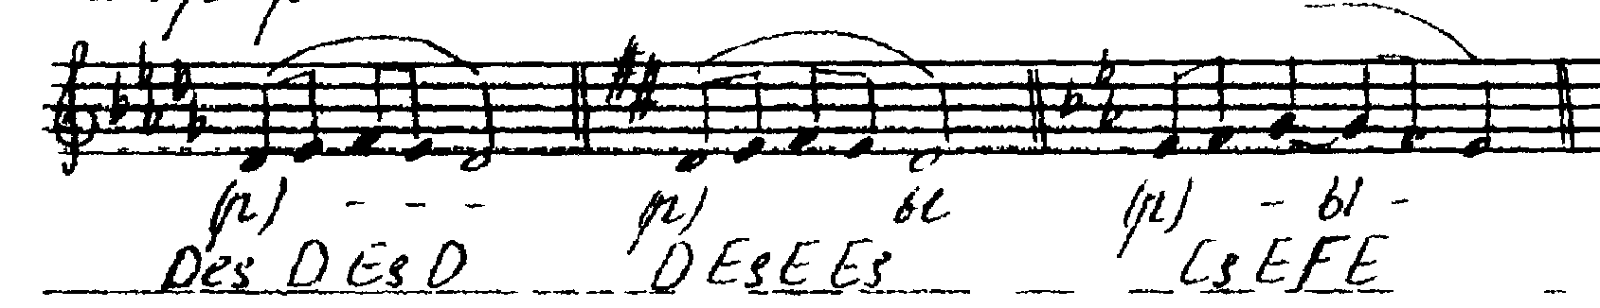
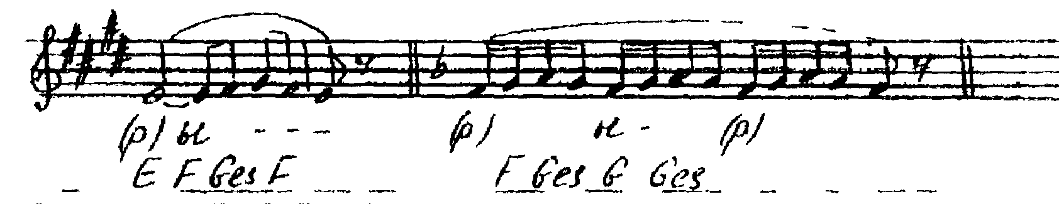
2 программа:
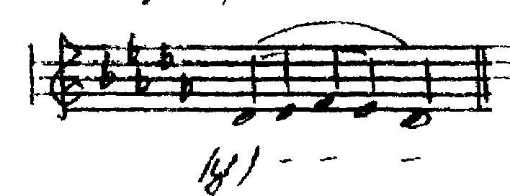

далее – как программа 1
3 программа:
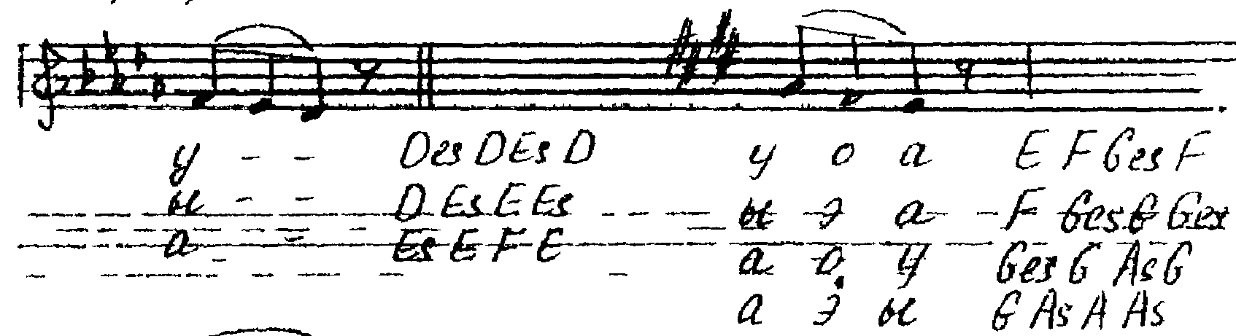
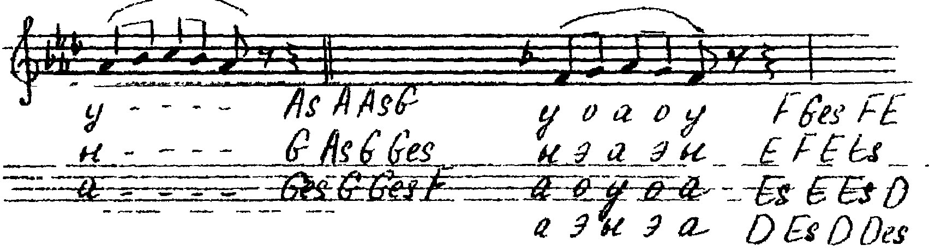

2 цикл:
Бас, баритон:
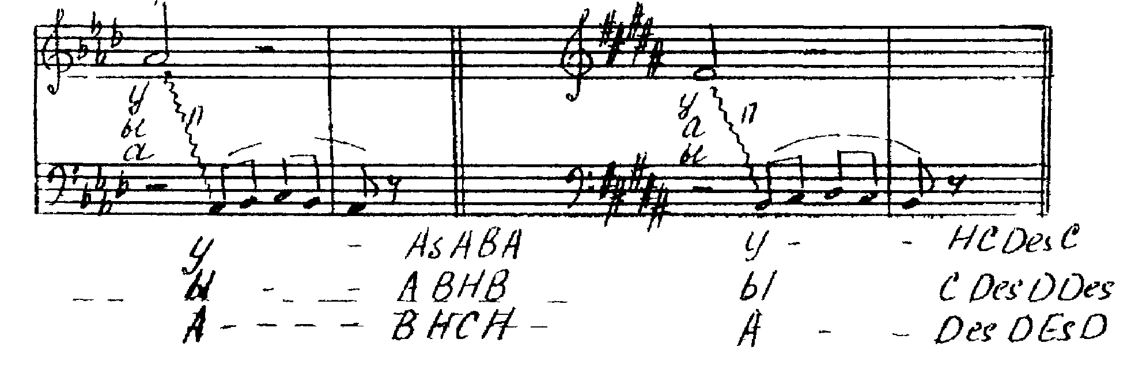
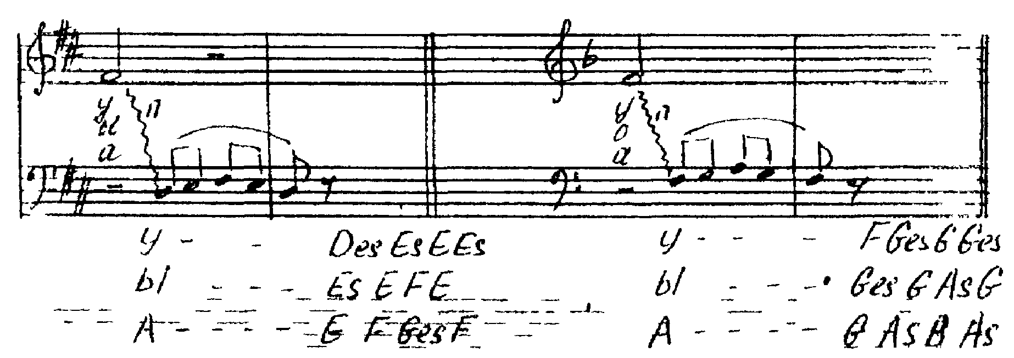
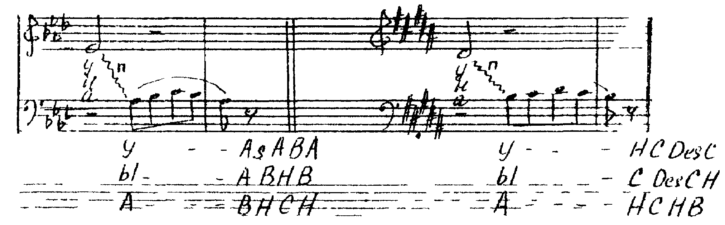
Тенор: аналогично в тональностях
дуодецима - Des D Es E
децима - E F Ges G
октава - G As A B
квинта - B H C Des

терция - У - Des D Es D
Ы - D Es D Des
А - Des D Des C

3 цикл:
Все упражнения 1 цикла II уровня для женского голоса. Диапазон – малая октава
6 программа:
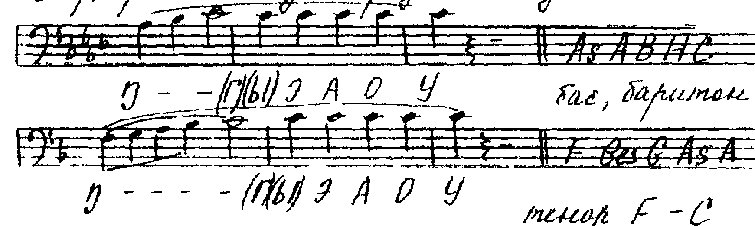

Литература:
- Агаров. Постановка голоса.
- Баранов Б.В. Курс хороведения. - М., 1991.
- Вербов А. Техника постановки голоса. - М., 1962.
- Дмитриев Л. Основы вокальной методики. М.: Музыка, 2000.
- Емельянов В.В. Развитие голоса. Координация и тренинг. - СПб., 2000.
- Как научится петь. Основы вокальной техники. О церковном пении. - М.: Казак, 1998. – 128 с.
- Кочнева, Яковлева. Вокальный словарь. – Л.: Музыка, 1988.
- Комяков С. Вокальная настройка хора: Методические рекомендации. - Астрахань.
- Краснощеков. Вопросы хороведения.
- Ломяков. Вокальная настройка хора, 1991.
- Мухин В. Вокальная работа в хоре. - М.: Профиздат, 1984.
- Назаренко. Искусство пения.
- Новиков А. Регистр и резонация в пении // Научно-методические записки Уральской консерватории. - Вып. 3. - Свердловск, 1959.
- Новиков А. Формы верхнего участка диапазона мужских голосов. Вып. 7.
- Павлищева О. Методика постановки голоса: Краткое пособие для хормейстеров и преподавателей пения. - М.-Л.: Музыка, 1964.
- Романовский Н.В. Хоровой словарь. - Л.: Музыка, 1972.
- Рудаков Е. О регистрах певческого голоса и переходах к прикрытым звукам // Музыкальное искусство и наука. Вып. 1. - М., 1970.
- Сборник статей «Работа в хоре». (Алмазов, Мухина. Вокальная работа в хоре.)
- Сборники вокальной педагогики. Вып. 5 и 7.
- Силкачева Л.М. Хороведение: Учебно-методическое пособие. - Кемерово, 1996.
- Соколов. Работа с хором. 1967.
- Стулова Г.П. Развитие детского голоса в процессе обучения пению. М.: Прометей МПГУ им. В. И. Ленина, 1992.
- Шамина Л. Работа с самодеятельным хоровым коллективом. - М.: Музыка, 1981.
- Яковлева А. Формирование верхнего участка диапазона мужских голосов // Вопросы вокальной педагогики. Вып. 7. - М., 1984.

Емельянов В.В. Фонопедический метод развития голоса: Методическая разработка / Составитель Трифонова И. - С-Петербург, 2000. – 25 с.
Емельянов В.В. Развитие голоса. Координация и тренинг. – СПб.: «Лань», 2000. – 192 с.
Виброрецепция - восприятие вибрации от внутренней волны (колебания, идущие по внутренним воздухоносным каналам - евстахиевым трубам), костной волны (восприятие звука слуховым органом через колебания костей черепа, передающихся слуховым косточкам и барабанной перепонке механическим путем), вибрации костей и тканей черепа и костей и тканей грудной клетки, находящихся в непосредственной близости от гортани. Барорецепция - восприятие изменения давления (во время пения в определенных местах тела увеличивается воздушное давление, причем у певцов - многократно). Проприорецепция - проприо - восприятие себя - восприятие работы большого количества мышц (стенки живота, бока, грудная клетка, лицевая мускулатура, передняя часть языка, мышцы шеи), некоторые из которых непосредственно сообщают мозгу о своей работе и занимаемом положении.
В. Емельянов, И. Трифонова. - С.-Петербург, 1999.
От авторов: Предлагаемые тексты ни в коей мере не претендуют на литературные качества. Преподаватели, использующие «Развивающие голосовые игры», свободны в импровизации аналогичных текстов, помогающих детям осваивать голосообразующие действия.
Для детей младшего школьного возраста порядок освоения II уровня следующий: 1 цикл – упражнения 3,4,5,6,2,1 (5 и 6 – без отслеживания обертонов) 2 цикл – упражнения 1,2,4,3 3 цикл – упражнения 1,2,3,4,5

